Пам’ятники П’ятихатщини

Біленщина, с. (Біленщинська с/р)
- 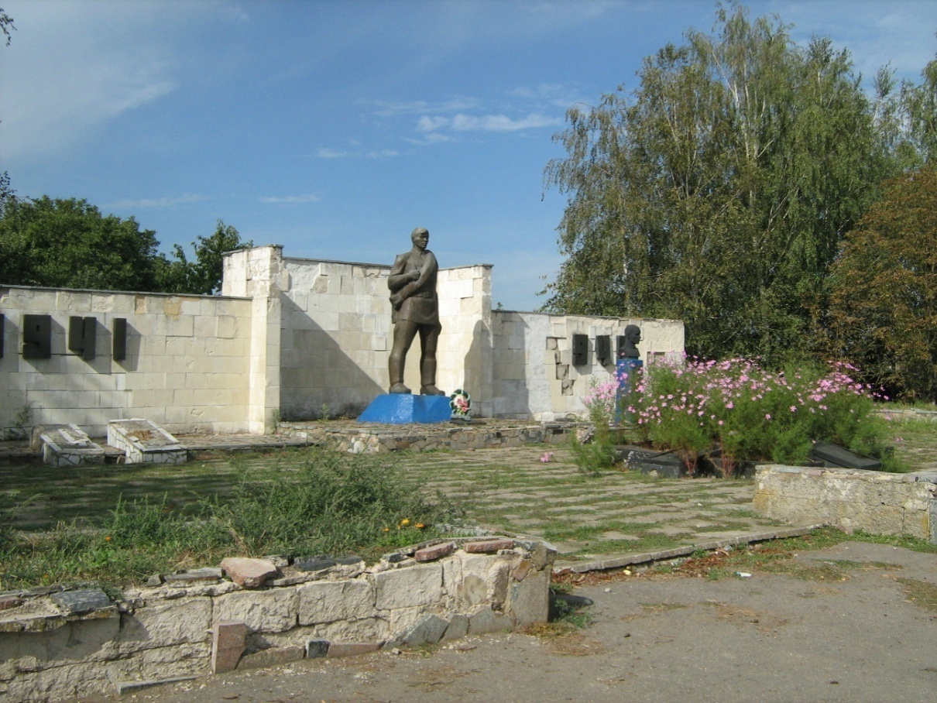Братська могила радянських воїнів (№ 860)
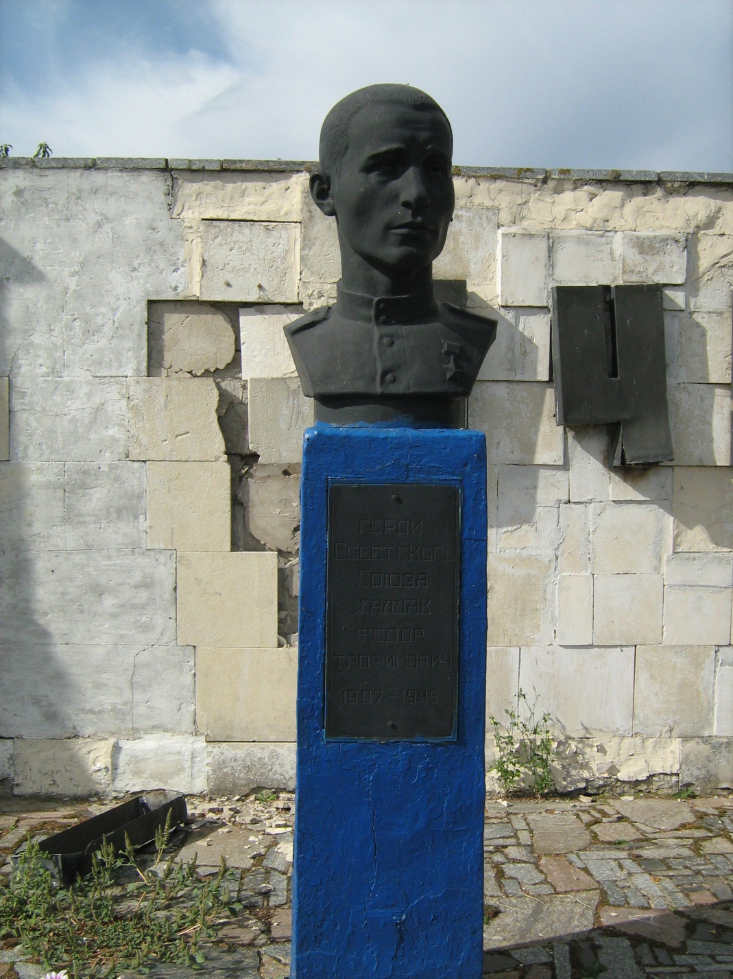Могила-газон (3,00 х 3,00 м) обкладена по периметру кам’яним бордюром. З кожного боку могили покладені металеві складені з декількох частин кожна меморіальні дошки: на 3-х відомі прізвища похованих радянських воїнів, на 4-й прізвища земляків, які загинули на фронтах Великої Вітчизняної війни. Стела за могилою та вся територія пам’ятника потребує ремонту. Так як на могилі встановлений пам’ятний знак землякам, доречно в обліковій документації зробити відповідне доповнення
- Пам’ятник Жалдаку Ф.Т. (№907)
Погруддя Героя Радянського Союзу Жалдака Ф.Т. уродженця с. Олександро-Григорівки Біленщинської сільради розташовано поруч з братською могилою на території пам’ятника № 860, тому доречно було б об’єднати ці дві пім ятки під одним обліковим номером.

Виноградівка, с. (Винорадівська с/р)
- 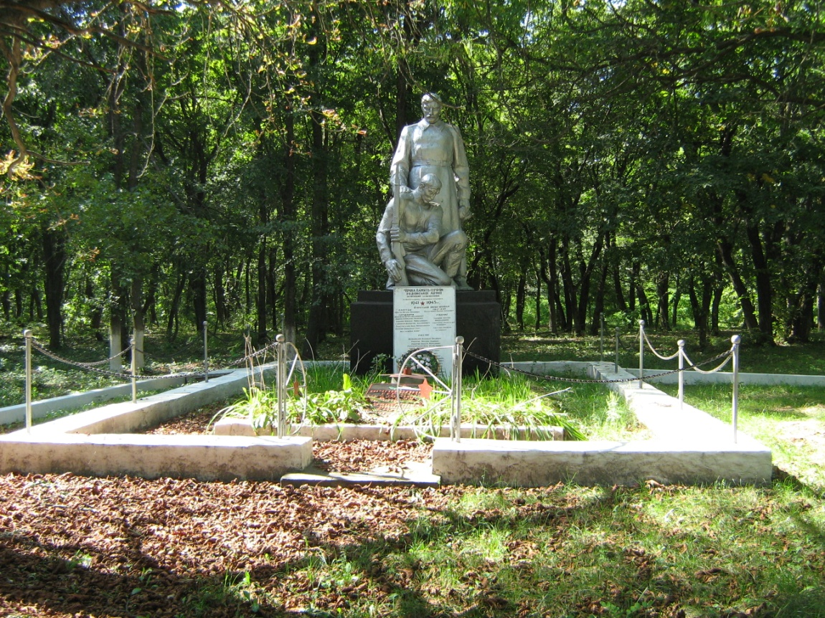Братська могила радянських воїнів (№ 861)
Розташована за клубом і колишньою конторою колгоспу в парку. На обліку також стоїть пам’ятний знак землякам, але прізвищ земляків на пам’ятнику немає. Могила-газон обкладена тинькованим кам’яним бордюром (4,10 х 3,10 м). На ній покладена залізобетонна меморіальна плита з присвятним текстом. Біля постаменту скульптури металева дошка з написаними фарбою прізвищами похованих.
Необхідно в меморіальному написі вказати дату загибелі похованих воїнів і дати прізвища похованих російською мовою відповідно військовим документам похованих.

Вишневе, смт (Вишнівська с/р)
- Братська могила радянських воїнів (№ 862)
Під час обстеження могила не була знайдена. За свідченням директора Ерастівського сільськогосподарського коледжу Джмиля В.К. ця могила була перенесена до пам’ятника № 864 в 1980-х рр.
- Могила Ярошенка М.Т. (№ 863)
Могила заслуженого вчителя УРСР немає ознак на поверхні. За свідченням того ж Джміля В.К. він може вказати місце могили, але пам’ятника на ній немає.
- Могили радянських воїнів (№ 864)
На обліку стоїть 5 братських могил радянських воїнів, в одній з яких похований Герой Радянського Союзу Звєздін І.А. Всі їх ознаки на поверхні втрачені. Вся територія пам’ятки викладена тротуарною плиткою. Встановлена скульптура воїна, попереду якої зроблений подіум облицьований червоним полірованим гранітом (3,40 х 2,60 м). Ліворуч від скульптури залізобетонна низенька стела, на якій колись були укріплені металеві меморіальні дошки, а тепер прізвища похованих намальовані фарбою. Присвятних текстів немає.
Необхідно відновити ознаки могил на поверхні і зробити відповідні написи з вказанням дати загибелі, встановити меморіальні плити. З’ясувати чи було перепоховання останків 5 радянських воїнів з могили обліковий №862.

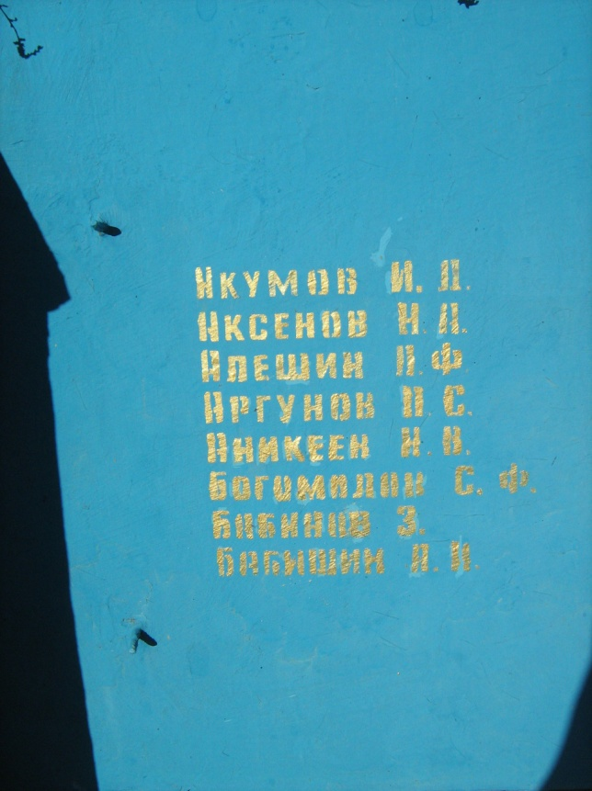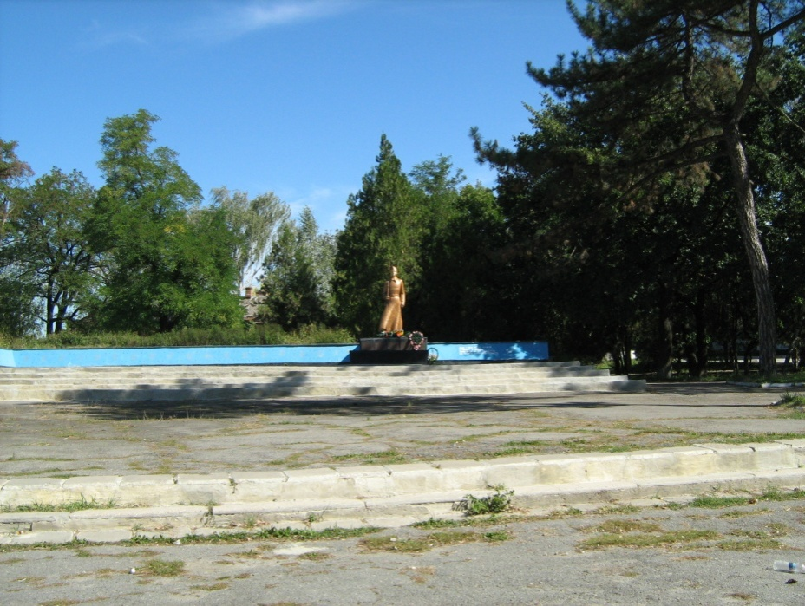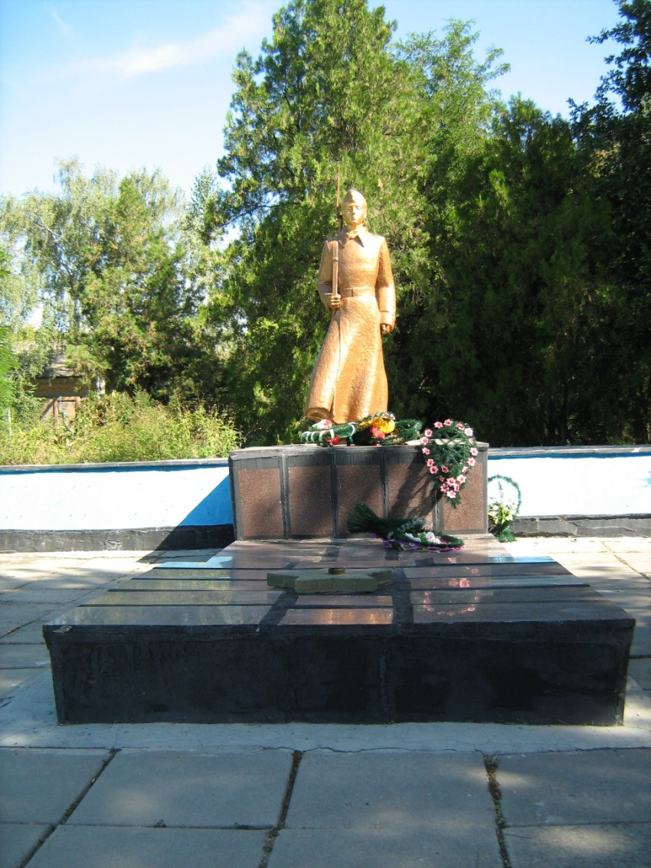
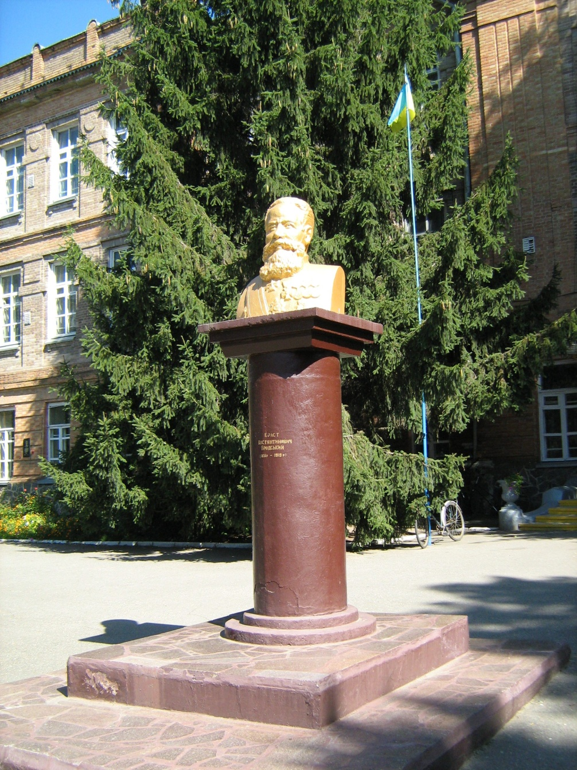
- Пам’ятник Бродському Е.К. (знов виявлений)
Встановлений в 2000-х роках попереду головного фасаду учбового корпусу. Бюст тонований залізобетон авторська робота (0,80 м) на класичної форми постаменті (Н-1,80 м).

- Комплекс Ерастівської сільськогосподарської школи (Ерастівский сільськогосподарський коледж) 1899. (знов виявлений).
Вул. Мічуріна, 6,7.
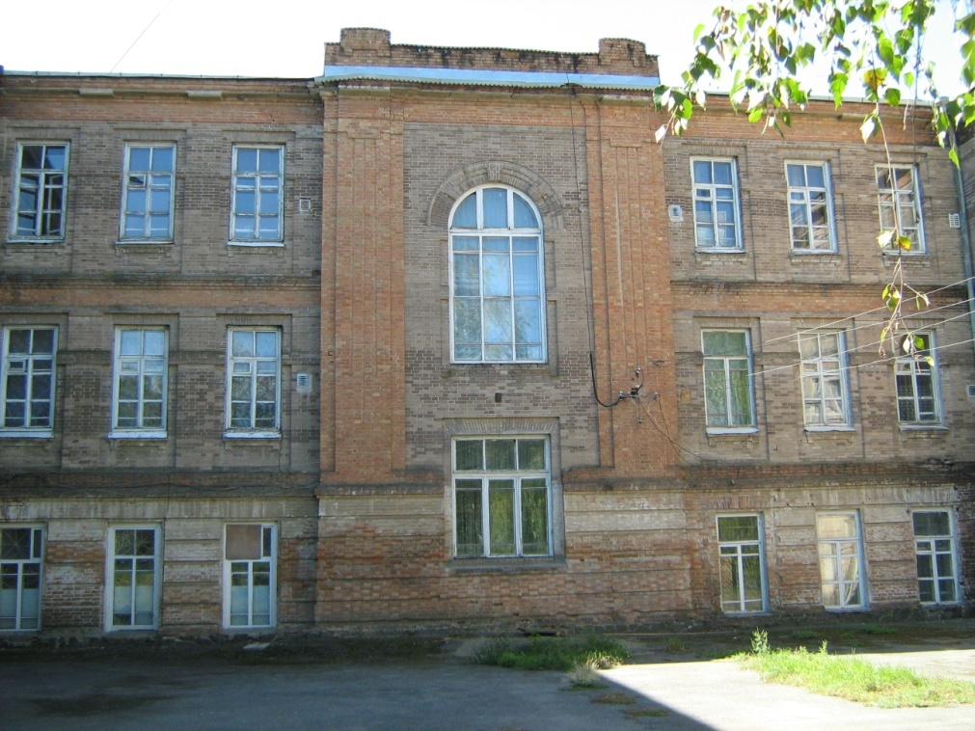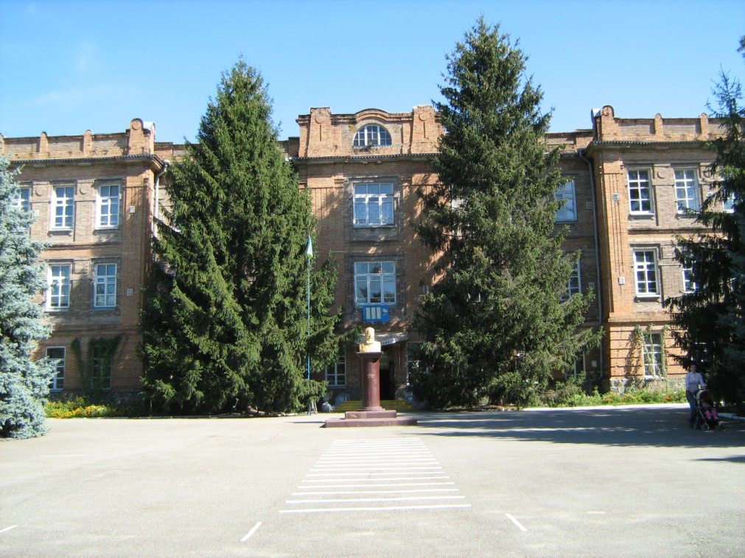Комплекс сільськогосподарської школи, який складається з учбових корпусів, житлових будинків для персоналу та господарських будівель і майстерень розташований в парку в північній частині смт Вишневе. Основна частина будинків збереглася без перебудов і використовується за первісним призначенням. Головний учбовий корпус

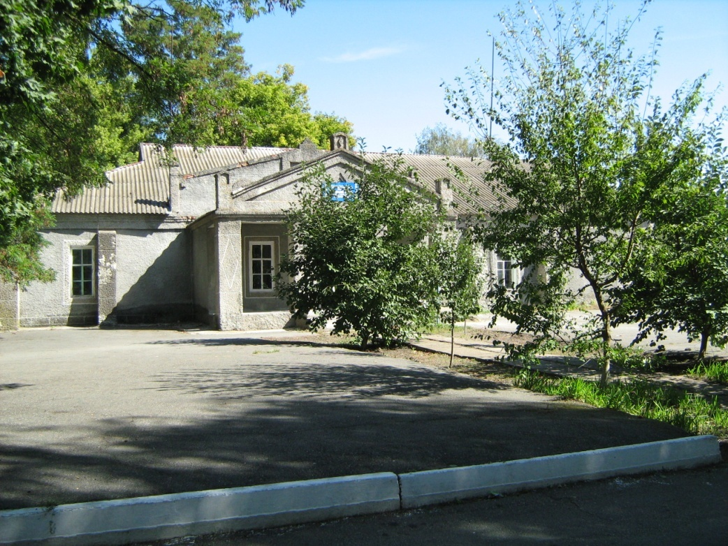
Другий учбовий корпус одноповерховий прямокутний у плані понівечений тинькуванням «під шубу».
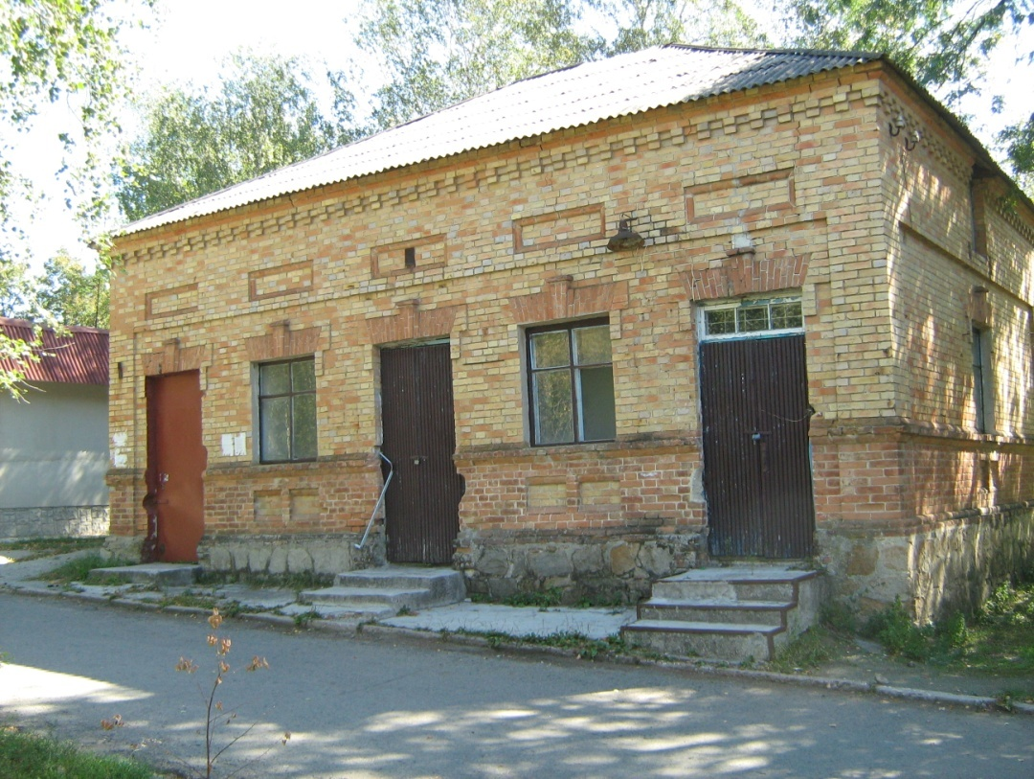

Господарська будівля. Одноповерхова цегляна прямокутна у плані. Тепер тут розташований буфет.
Колишній учбовий корпус декілька років тому назад згорів. Прямокутний у плані, одно-двоповерховий. Тепер не використовується, знаходиться у аварійному стані.

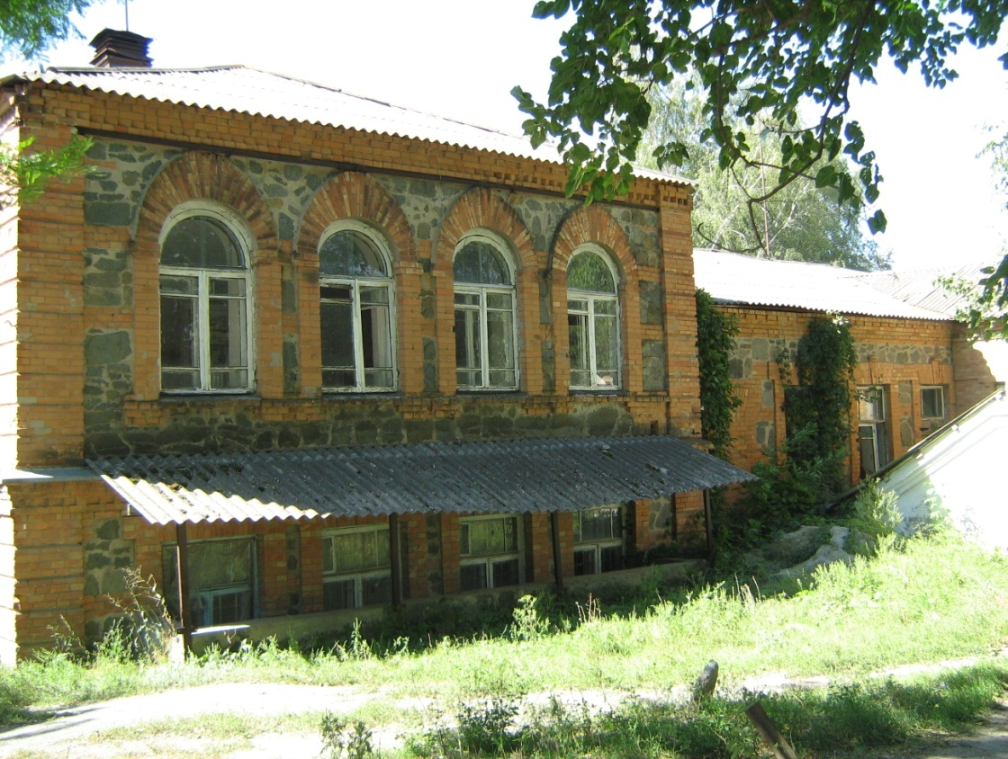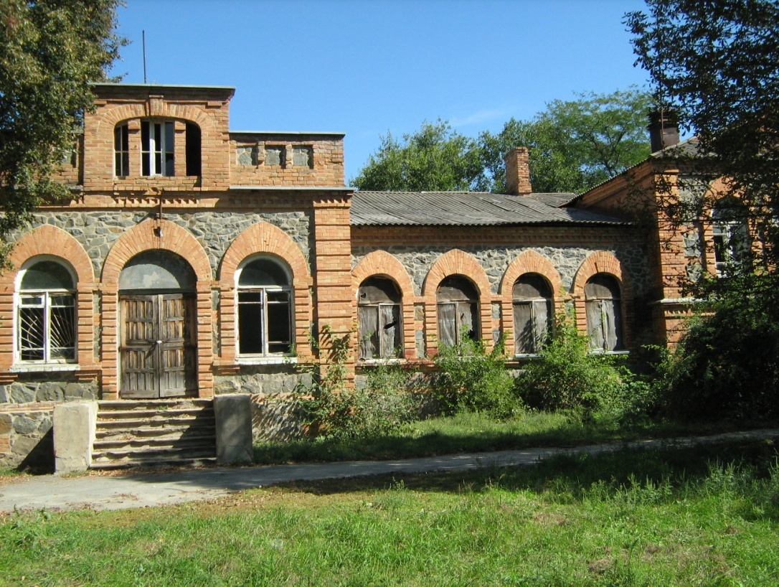
Житловий будинок для персоналу та викладацького складу. Прямокутний у плані одноповерховий. По боках головного фасаду має симетричні входи. Первісно був розрахований на дві квартири. Тепер перепланований і квартир більше.

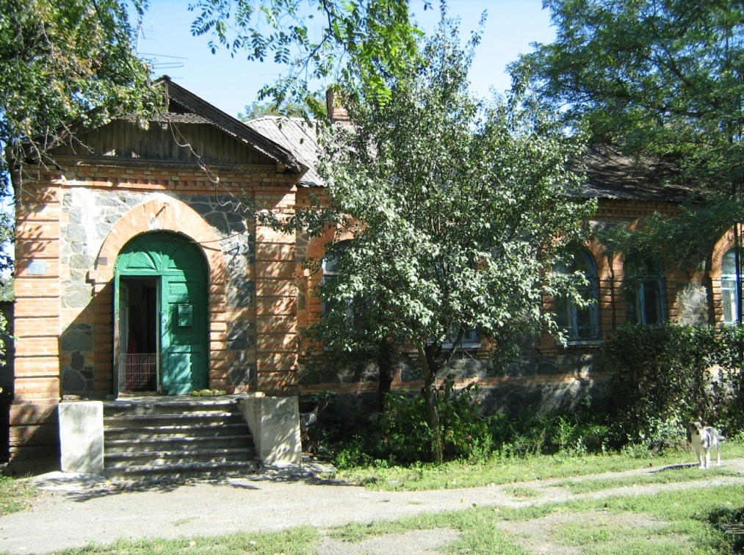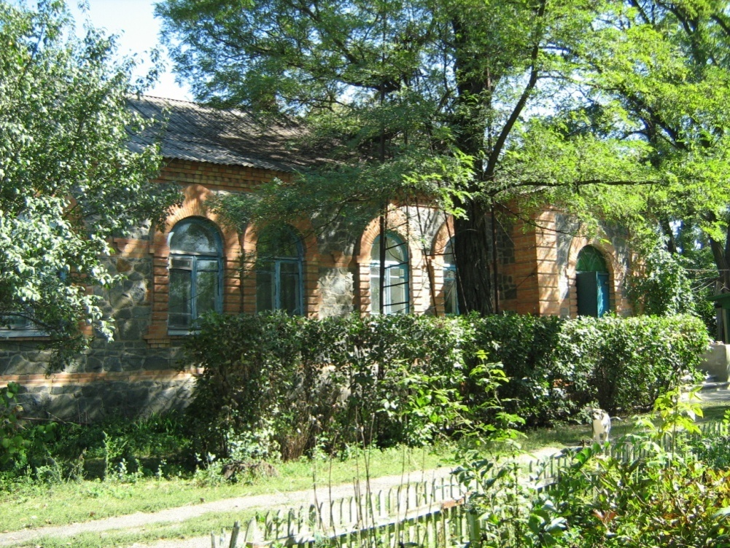

Позаду і ліворуч головного навчального корпусу два одноповерхові типові цегляні житлові будинки на дві квартири кожен. Тепер також використовуються під житло.

Будинок № 1. Будинок №2.
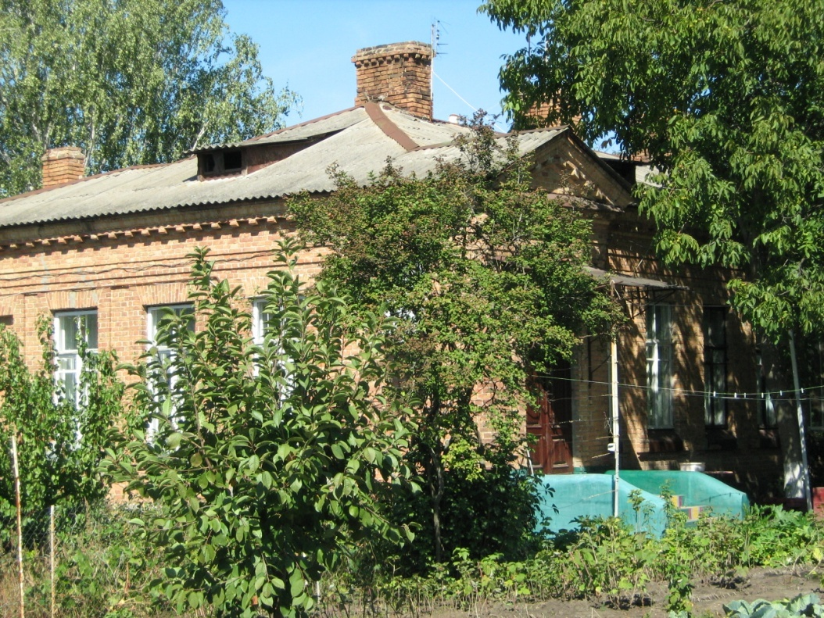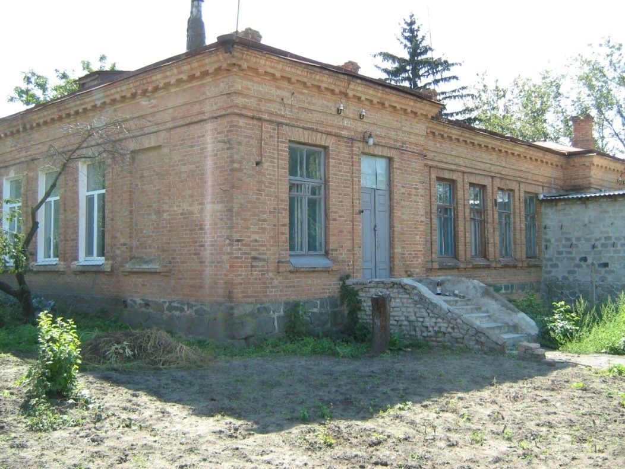

Ліворуч від головного навчального корпусу на одній лінії забудови «Г»-подібний у плані одноповерховий будинок, в якому містяться контора технікуму та декілька квартир для співробітників. До дворового фасаду зроблена прибудова.

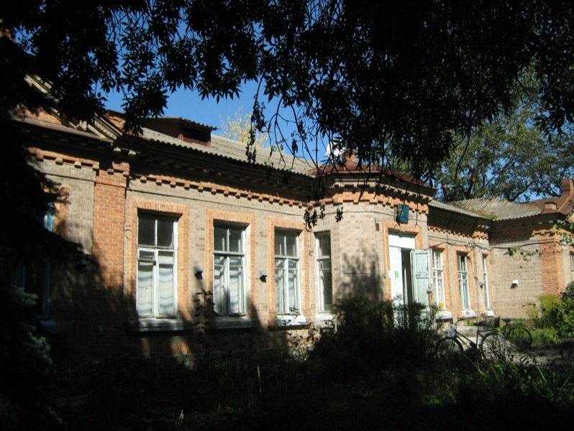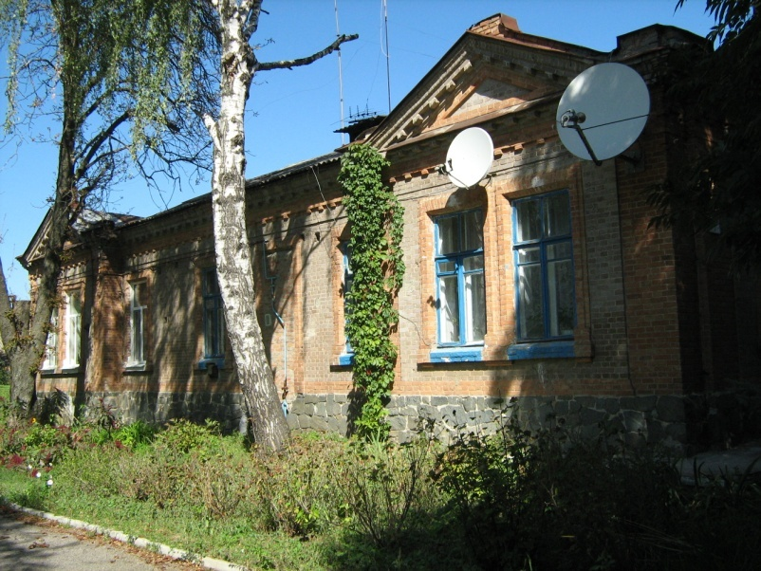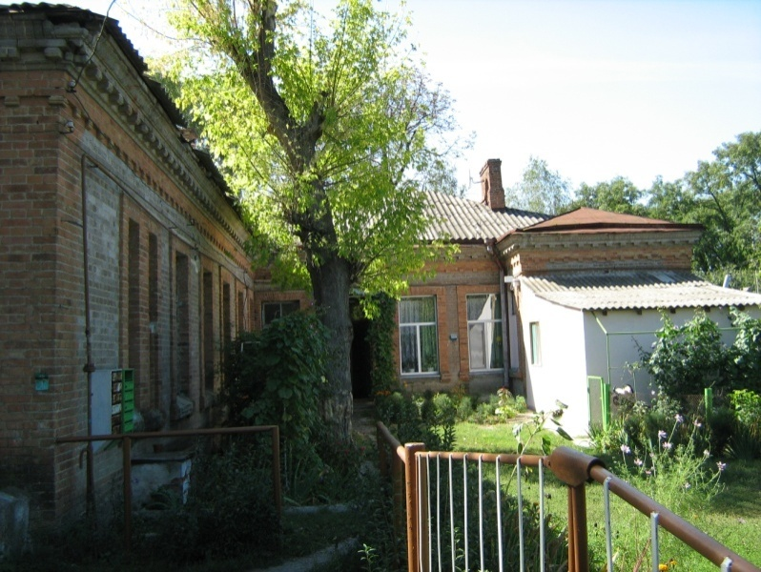

- Комплекс залізничної станції Залізняково (Ерастівка) 1898 (знов виявлений)
Розташований в південній частині села навпроти будинку сільської ради. Комплекс складається з 3-х одноповерхових цегляних тинькованих та фарбованих будинків: двох житлових та вокзалу.
Будинок вокзалу. Житловий будинок № 1. Житловий будинок № 2
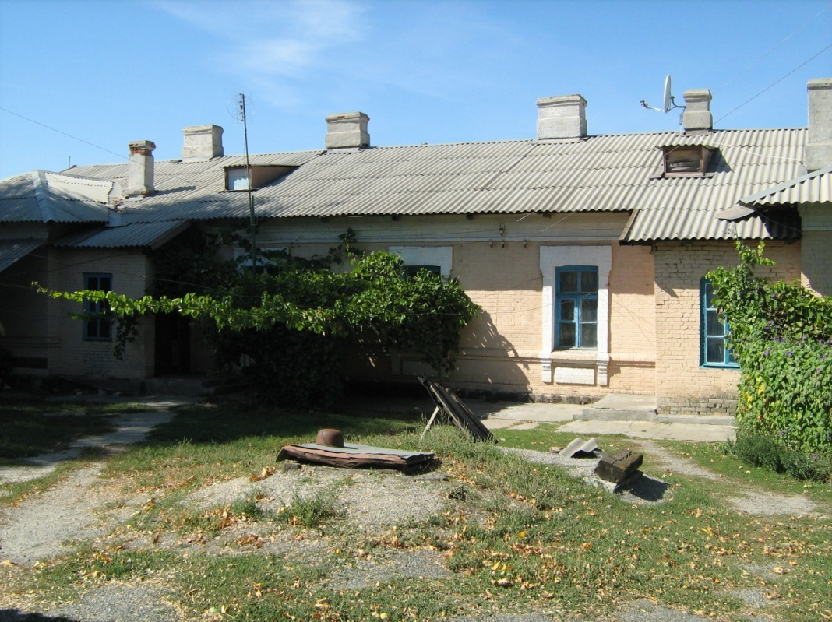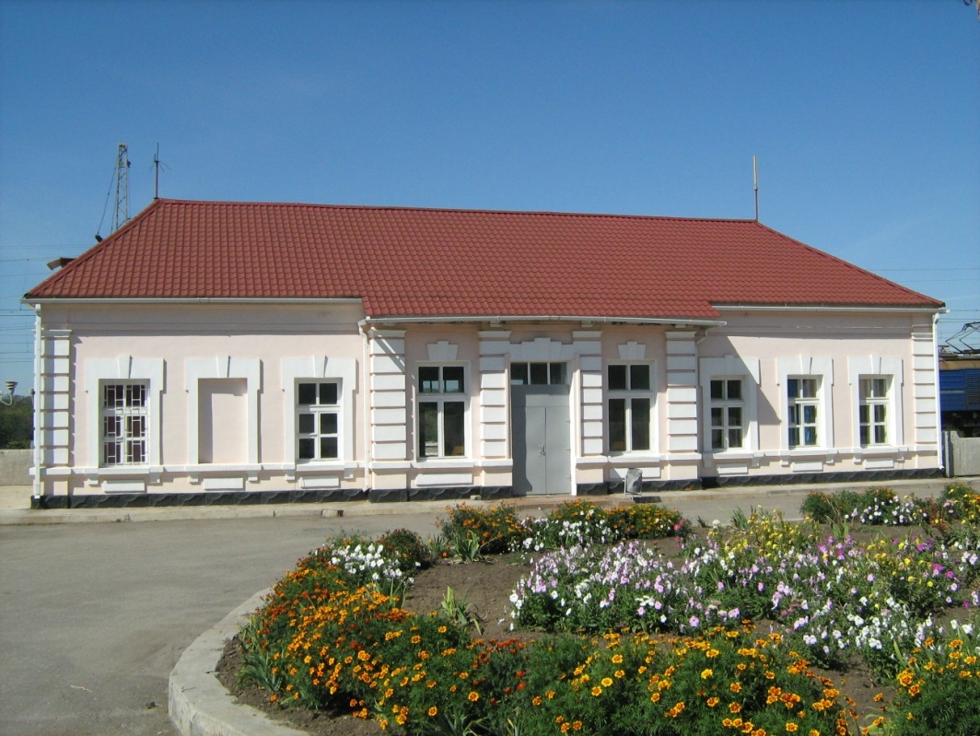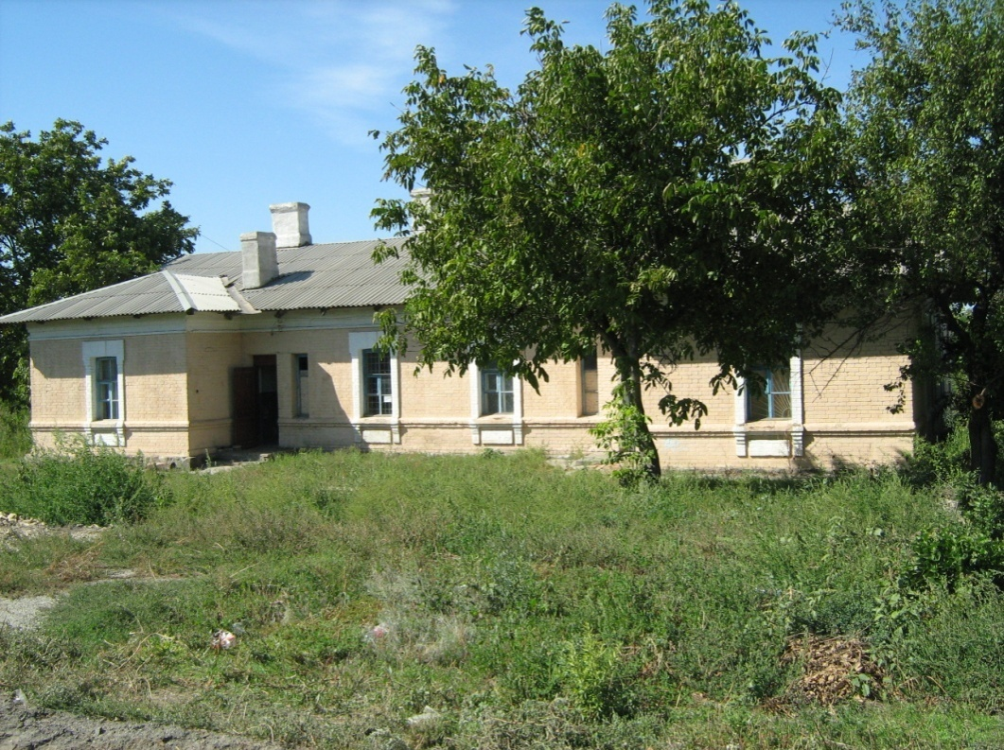

Вільне, с (Саврівська с/р)
1. Братська могила радянських воїнів, пам’ятний знак землякам (№ 866).
На червоній лінії забудови вулиці, поміж житловими будинками.
Могила-газон в аварійному стані, потребує ремонту бордюру. В узголів'ї могили встановлена залізобетонна скульптура, ліворуч від якої на основі з тинькованої цегли укріплена меморіальна дошка червоного граніту у формі трапеції з прізвищами воїнів-земляків. Пам’ятного знаку землякам в облікових документах немає (необхідно внести доповнення). Праворуч від скульптури подіум з тинькованої цегли, на якому покладені меморіальні дошки сірого граніту (0,60 х 0,50 м) кожна з прізвищами похованих воїнів і встановлена стела з червоного граніту (0,77 х 1,70 м) з меморіальним написом.
У могилі поховано 137 воїнів, тому під час реконструкції необхідно збільшити площу могили.
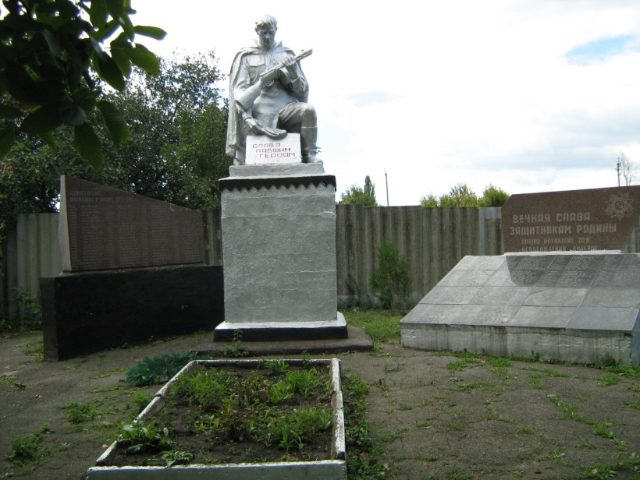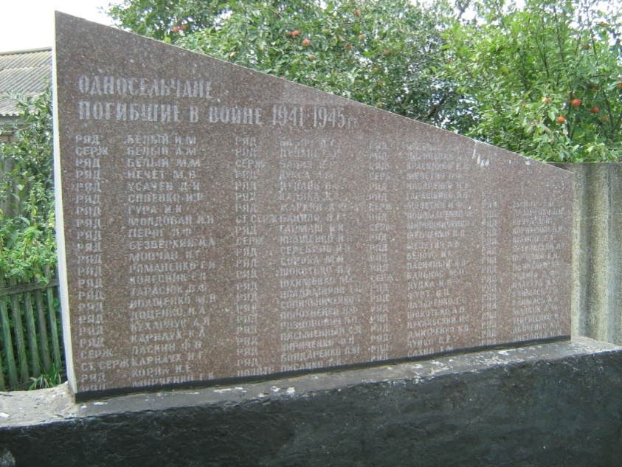

Володимирівка, с. (Холодіївська с/р)
- Братська могила радянських воїнів (№ 865).
Біля клубу.
Пам’ятник стоїть на могилі, яка не змінилася з часу його встановлення. Меморіальний напис неінформаційний, прізвищ похованих немає. На постаменті укріплене фото на емалі одного з похованих та під написане прізвище фарбою.
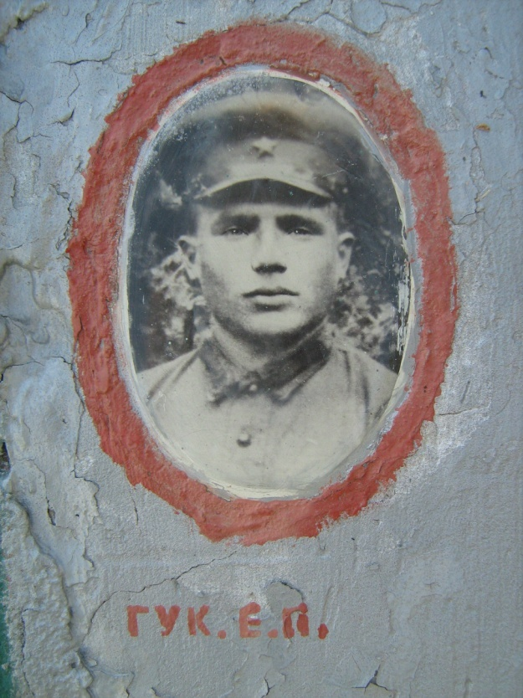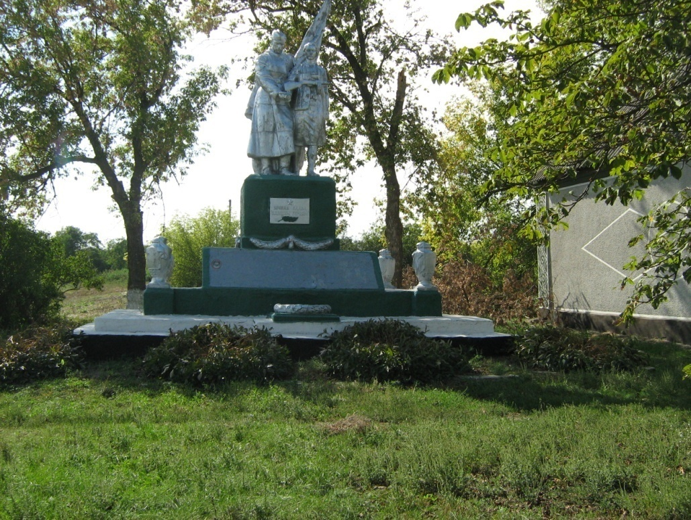

Григорівка, с. (Холодіївська с/р)
- 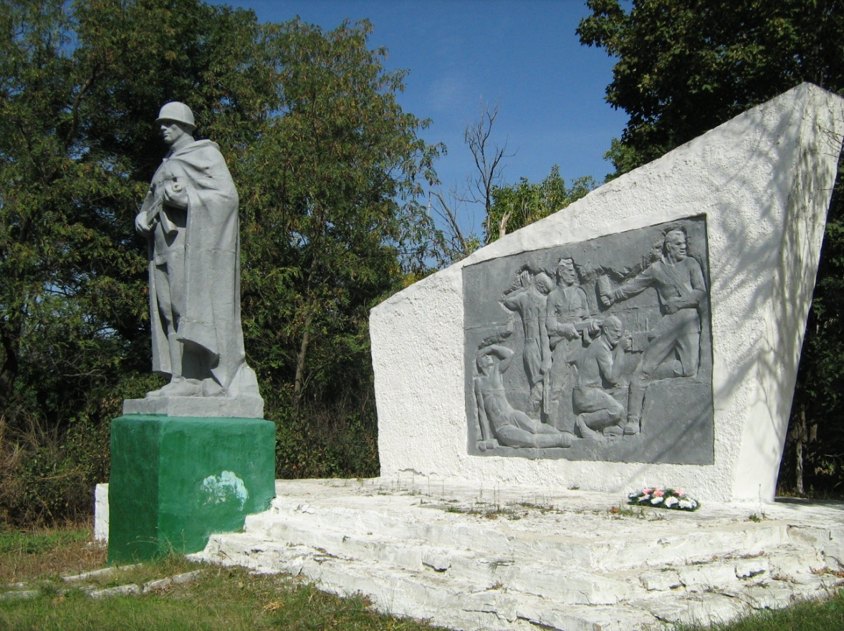Братська могила радянських воїнів (№ 867)
Могила раніш була прив’язана до магазину, але тепер вона опинилася за селом, тому що все навколо неї зруйновано. Поруч з могилою була стара школа (залишки ще можна побачити), в якій після визволення села був розташований медсанбат. Могили на поверхні немає, написів немає. Необхідно терміново включити цей пам’ятник до програми заміни надгробних споруд, з’ясувати і нанести прізвища похованих, або зробити відповідні написи, які б інформували хто тут похований і коли загинув. Проїхати до могили можна від протилежного від села краю кладовища праворуч вниз у балку. Є польова дорога.
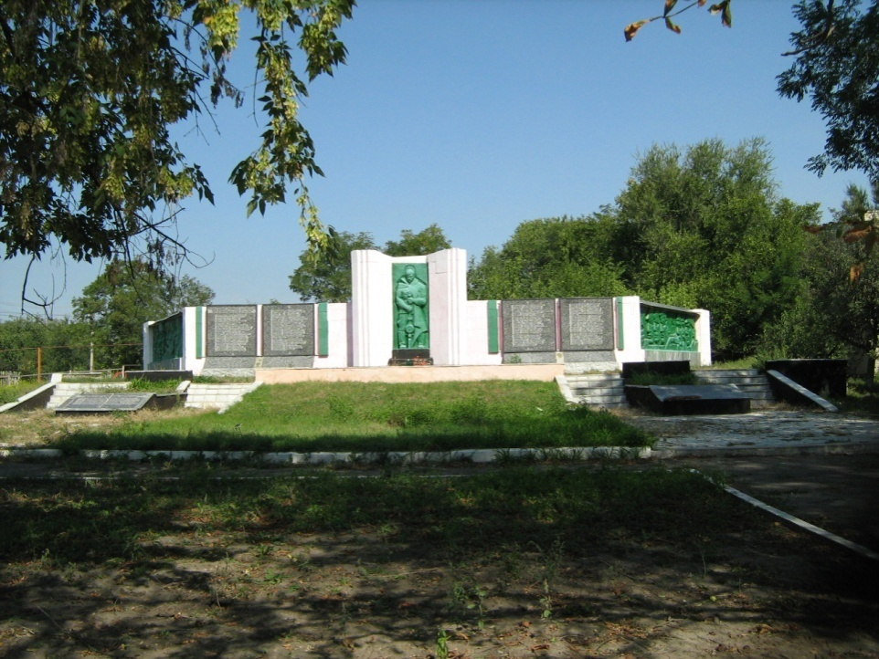
Долинське, с. (Саївська с/р)
- Братська могила радянських воїнів (№ 868).
Біля школи. В 1980-х рр. Була проведена реконструкція під час якої встановлений пам’ятний знак землякам – стела, на якій укріплено 4 меморіальні дошки з сірого граніту з прізвищами односельців. Попереду стели влаштовані дві могили-газони: праворуч справжня могила, в якій поховано 23 радянських воїна; ліворуч – кенотаф. Розмір могил та кенотафу однаковий – 3,20 х 2,20 м. На кенотафі встановлена плита сірого граніту с присвятним написом та прізвищами 10 похованих в могилі радянських воїнів. На могилі встановлена така ж сама плита з прізвищами 11 похованих. Прізвища практично не читаються. Необхідно перенести прізвища похованих на могилу і вказати, що це могила.

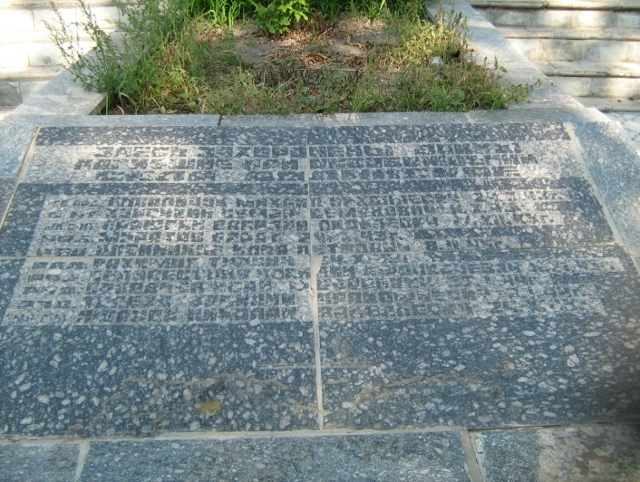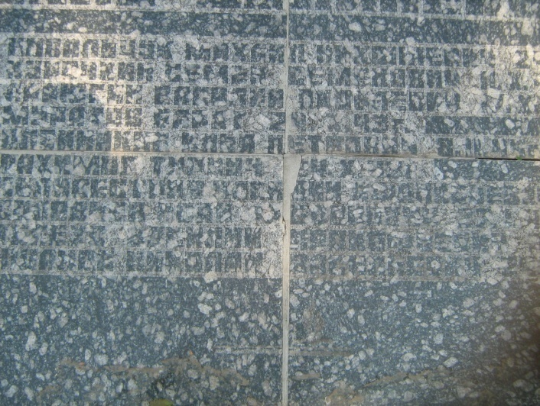

- 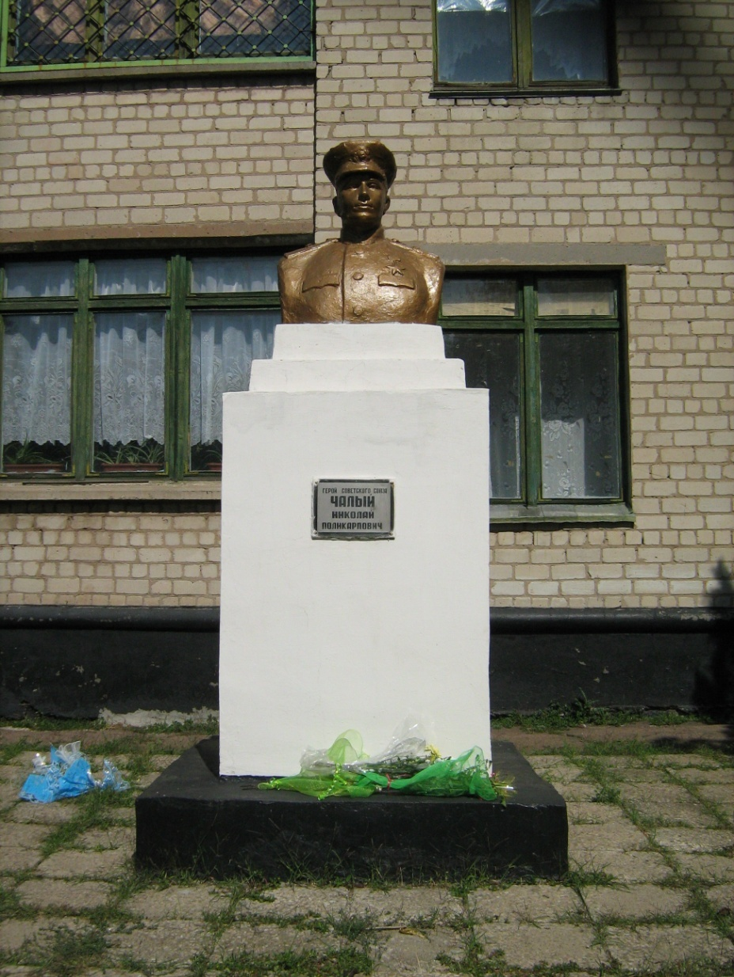Бюст Чалого М.П. (№ 6129).
Встановлений попереду головного фасаду школи. Зроблений з залізобетону. Постамент тинькована цегла – 1,60 м, бюст – 0,80 м.

- Могили радянських воїнів (№ 6141).
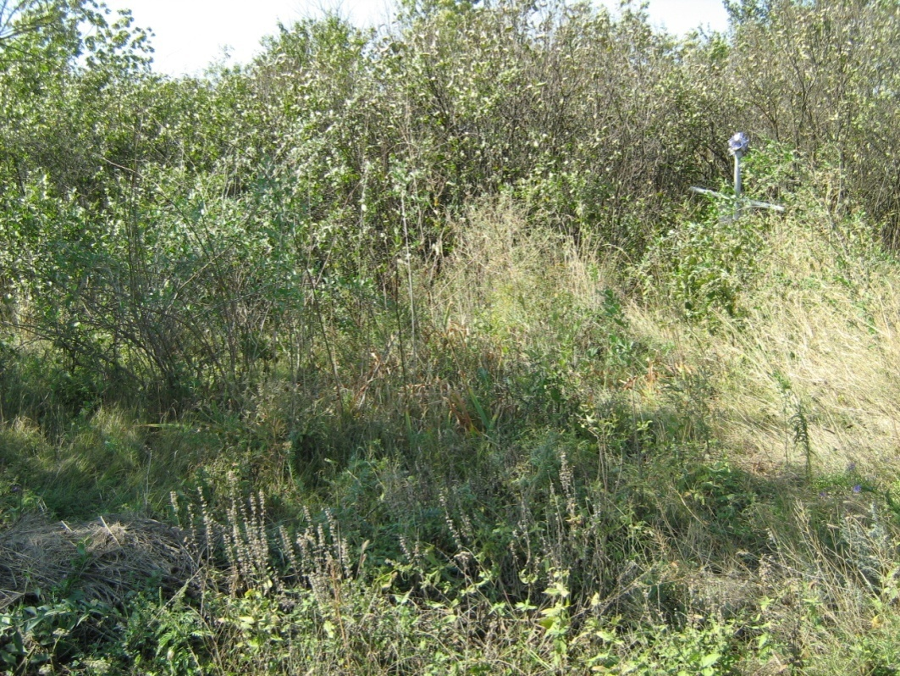За будинком школи ліворуч від дороги на Вільногірськ, на краю кладовища вздовж польової дороги розташовано 12 могил. Ніяких надгробків та написів на могилах немає. Могильні пагорби погано читаються на поверхні через зарості чагарнику та бур’янів. За розмірами пагорбів можна зробити висновок, що тут як індивідуальні, так і братські поховання.
Необхідно терміново облаштувати могили, зробити надгробки та меморіальні написи.

- Пам’ятний знак Чалому М.П. (№ 2103).
Вул. Леніна, 70.
Одноповерховий житловий будинок, в якому народився і проживав Герой Радянського Союзу Чалий М.П. Будинок первісно глиняний, в 1980-і роки був обкладений цеглою. Зберіг свої первісні розміри. За паспортом БТІ будинок побудований в 1900 р. Тепер він належить не родині Чалого.
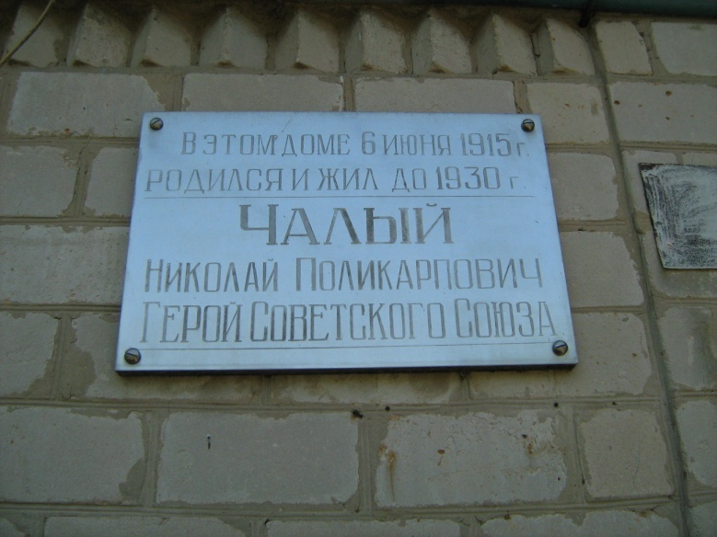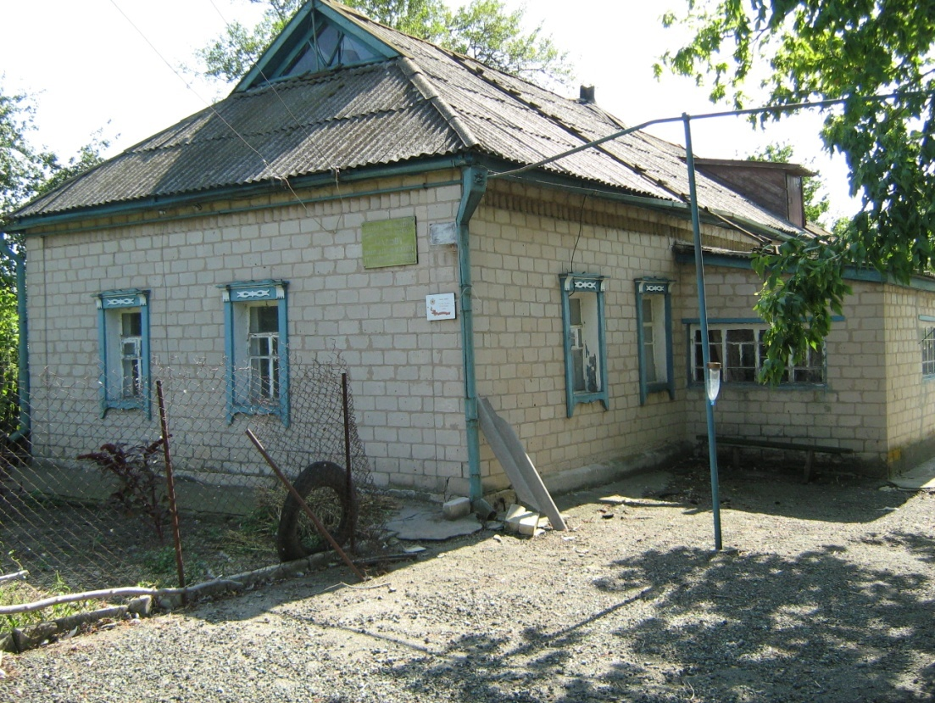

Необхідно змінити назву пам’ятника в облікових документах на – «Будинок 1900, в якому народився і проживав Чалий М.П.».

Жовте, с. (Жовтянська с/р)
1. Братські могили воїнів громадянської війни та радянських воїнів (№870).
В центрі села навпроти школи І-ІІІ ступеню, в парку. В 1980-х роках проведена реконструкція. Під час якої знищенні ознаки могил на поверхні. Скульптура встановлена на газоні, але не можна з’ясувати могила це або ні.
До газону примикає подіум, на якому покладено 5 плит чорного граніту, на яких раніше фарбою були зроблені якісь написи. Праворуч і ліворуч від алеї, яка веде до пам’ятника покладені залізобетонні меморіальні дошки з прізвищами односельців. Тому необхідно внести зміни в облікову документацію та назву пам’ятки.
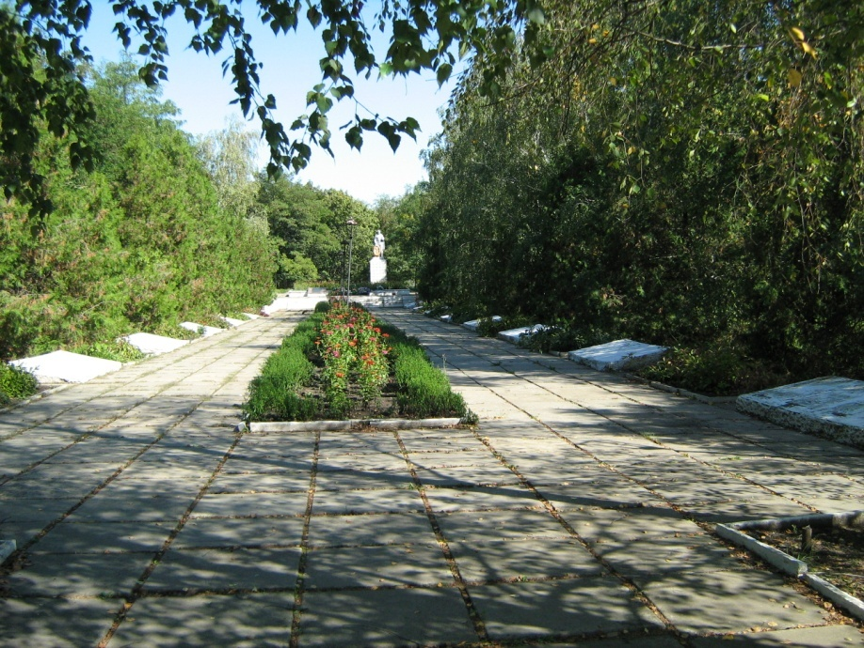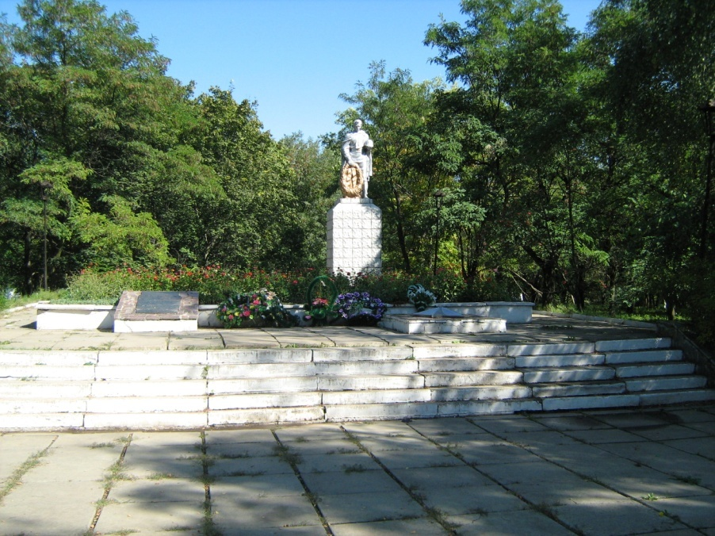

Братська могила воїнів-червоногвардійців Дніпровського металургійного заводу в Кам’янському, які загинули в бою з австро-німецькими окупантами в березні 1918. Оглянути її невдалося, тому що вона розташована за 5 км від села в полі і після дощів проїхати було неможна.
Через цю причину не оглянута була і могила євреїв, розстріляних військами отамана Григор’єва (№6364), яка розташована за 500 м від старого цвинтаря.
- Будинок земської школи, поч. 20 ст. (№ 6365).
При в’їзді до села з боку м. П’ятихатки.
Одноповерхова цегляна «Г»-подібна у плані цегляна будівля і в наш час використовується за призначенням. Тут розташована школа І-ІІ ступеню. Зроблене незначне перепланування, а також ліквідована квартира вчителів.
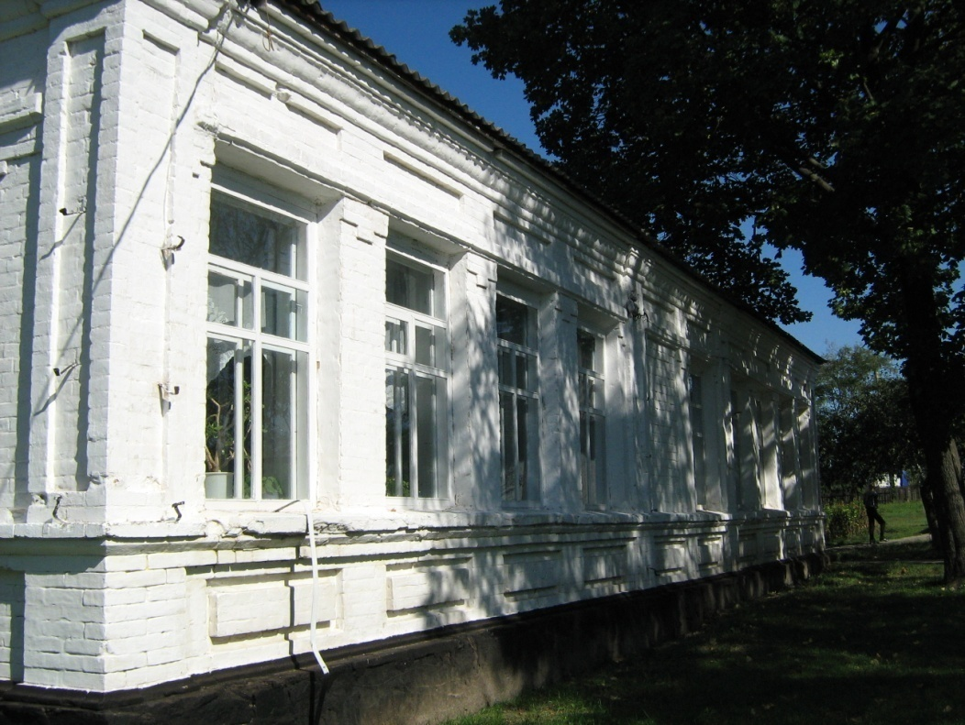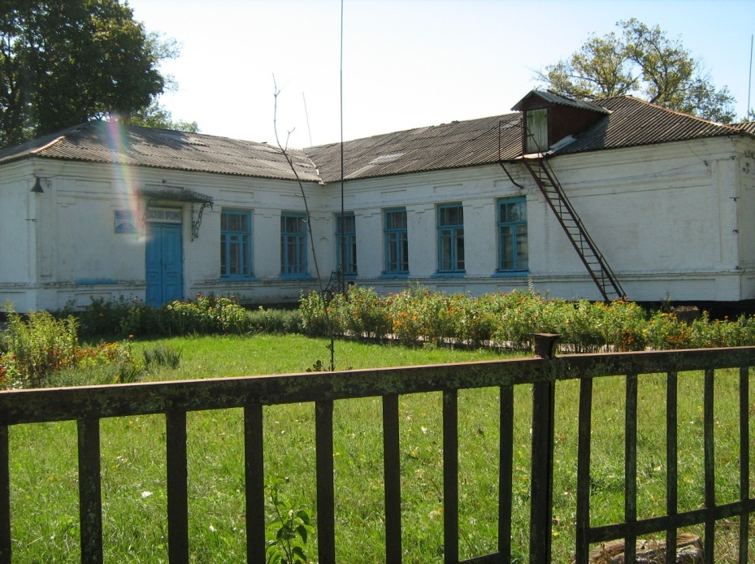
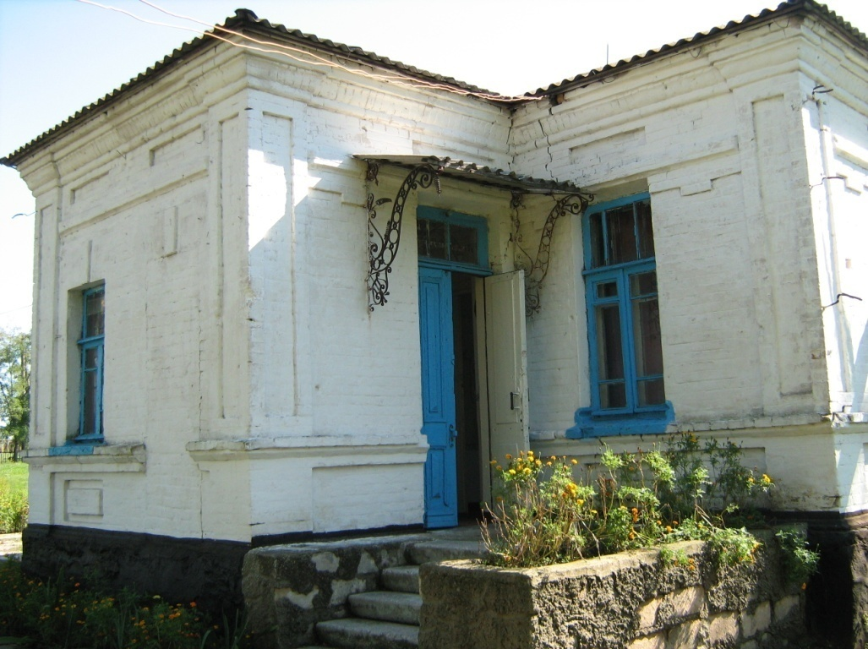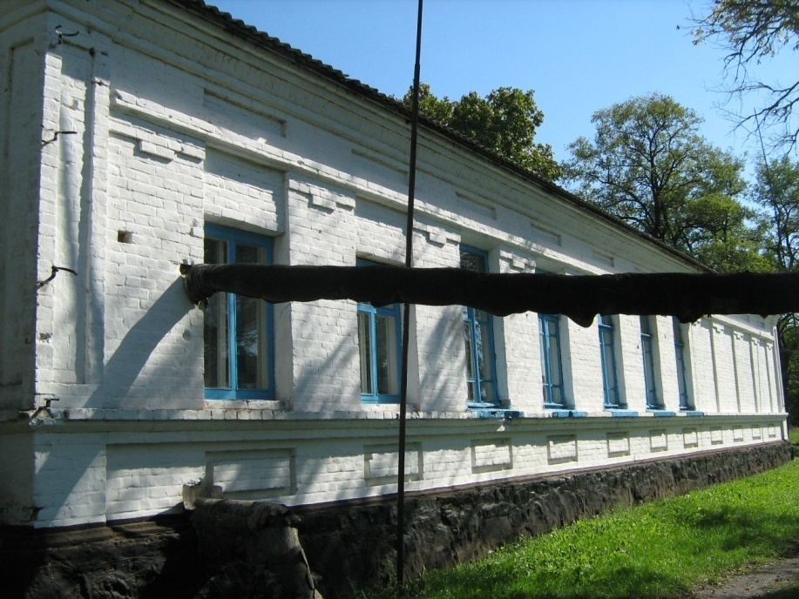

Жовтоолександрівка, с. (Пальмирівська с/р)
- Братська могила радянських воїнів (№ 1884).
У дворі сучасної школи, навпроти будинку старої школи, в якому тепер містяться молодші класи, поруч з пам’ятним знаком землякам. Змін надгробної споруди незафіксоване.
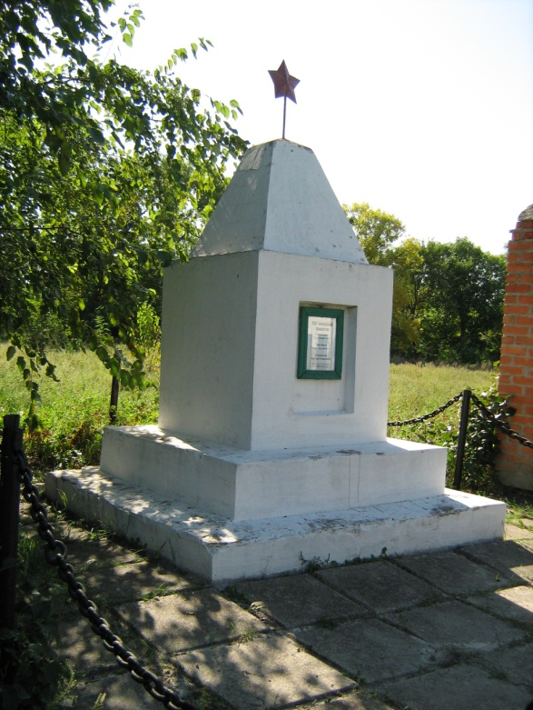
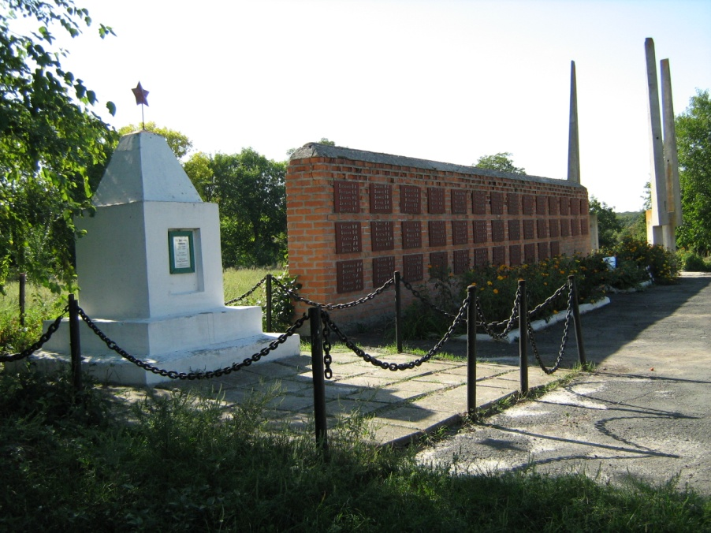

Зелене с-ще (Жовтянська с/р)
- Будинок вокзалу залізничної станції Зелена кін. 19 ст. (знов виявлений)
Одноповерховий тинькований пофарбований будинок побудований в 1890-х роках.
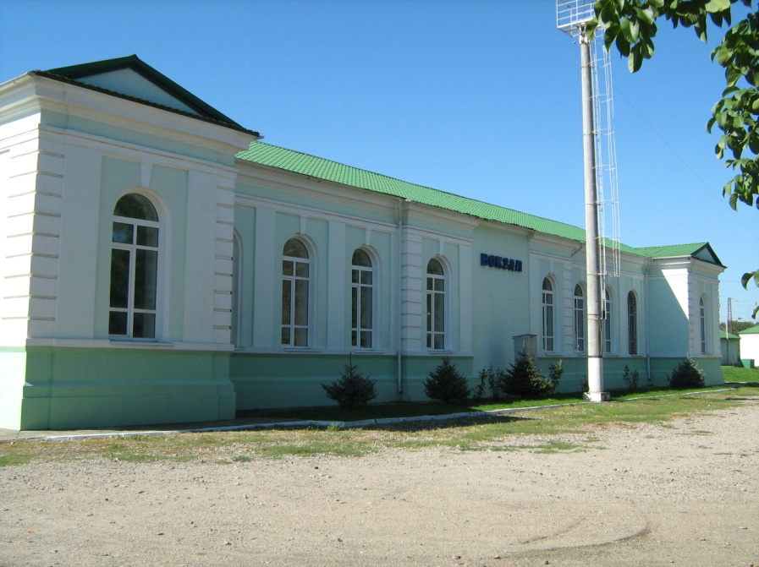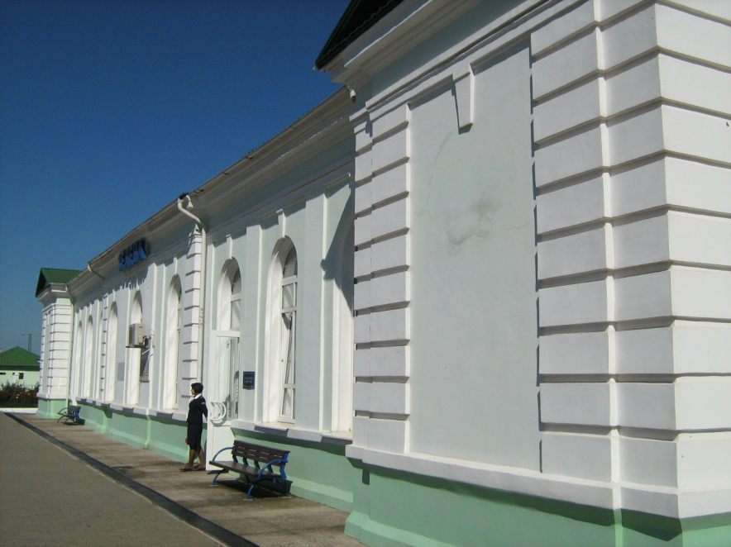

Попереду фасаду будинки вокзалу був встановлений в 1936 р. чавунний бюст В.І. Леніна (№ 1953). Деякий час назад бюст був повалений з постаменту хуліганами, постамент зруйнований, а сам бюст зберігається у начальника залізничної станції Зелена. Необхідно повернути пам’ятник на місце.

Зоря Комунізму, с-ще (Зорянська с/р)
- Братська могила радянських воїнів( № 873)
Розташована ліворуч від будинку клубу у сквері ім. Івана Йосиповича Ковальського. Могила під пам’ятником (4,20 х 5,00 м), у підніжжя скульптури покладена плита з меморіальним текстом, але не вказана ні кількість похованих, ні відомі прізвища. Ліворуч від цієї дошки в 2009 р. встановлена дошка чорного граніту з меморіальним написом, де згадуються мирні громадяни розстріляні на території Зорянської сільської ради в 1942. За свідоцтвом сільської ради могила розстріляних невідома.
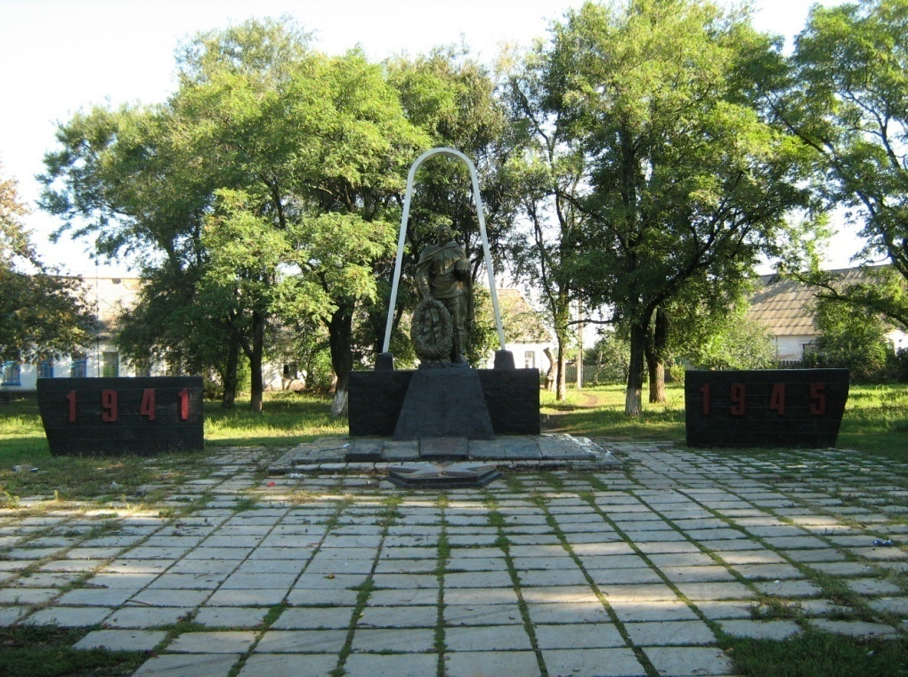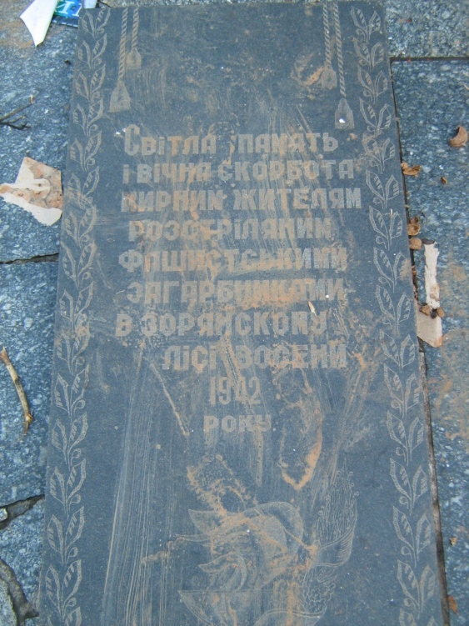

Івашинівка, с. (Івашинівська с/р)
- Братська могила радянських воїнів (№ 874)
При в’їзді до села ліворуч на пустирі поруч з житловими будинками. Постамент обкладений штучним каменем, проведена заміна меморіальної дошки з прізвищами на постаменті. Територія пам’ятника 4,50 х 3,30 м
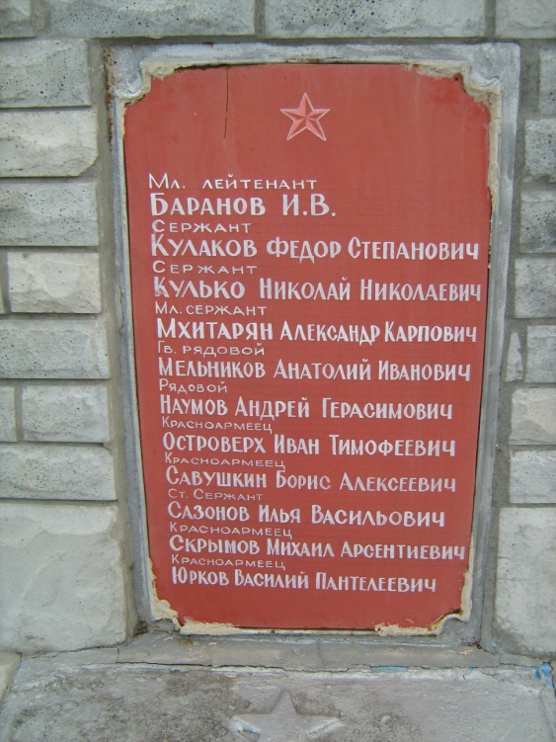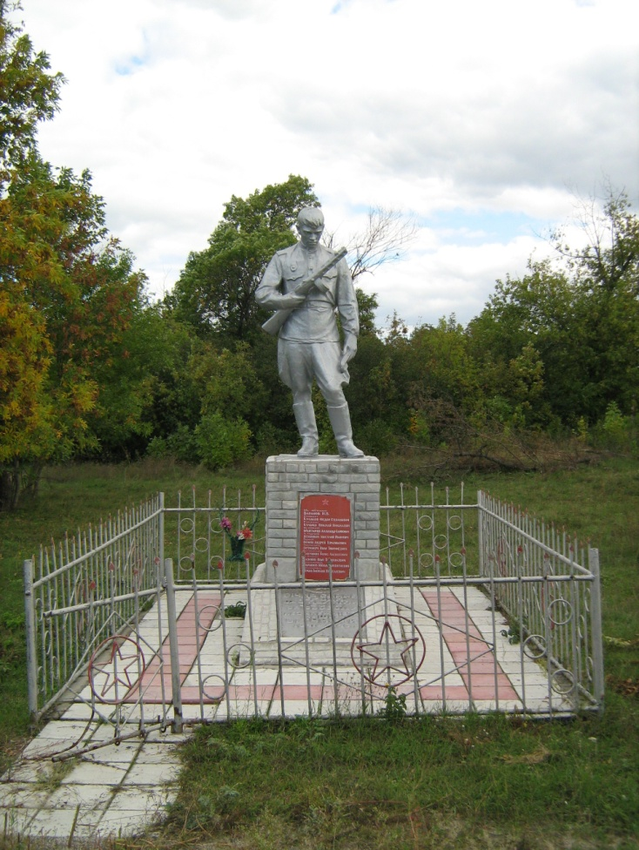

- 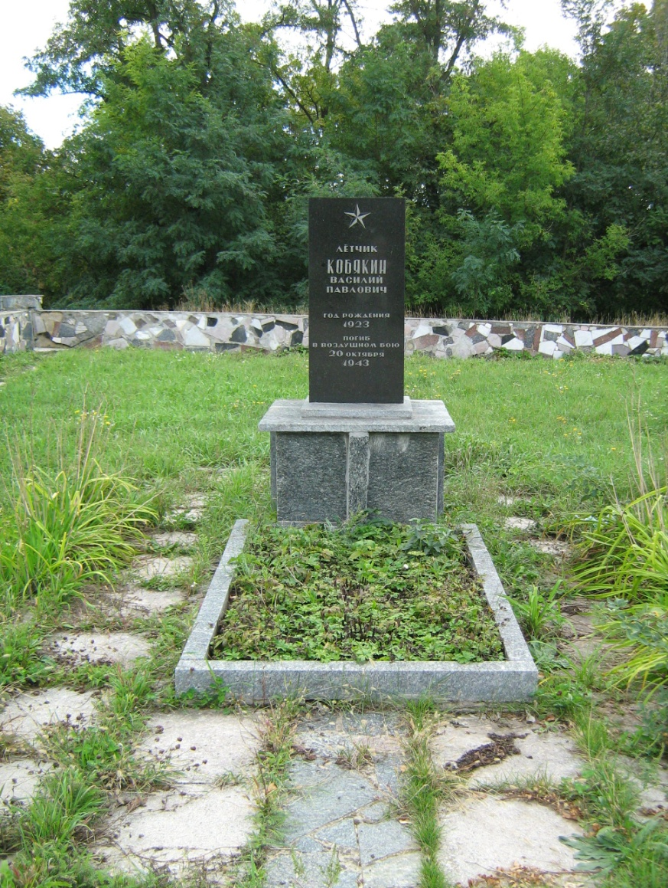Могила Кобякіна В.П. (№ 875).
Розташована біля зруйнованого клубу і магазину. В 2000-х проведена заміна надгробного знаку на пілон з чорного полірованого граніту (1,10 х 0,50 м) на постаменті облицьованому сірим гранітом (0,97 х0,97 х 0,65 м). Могила-газон 1,90 х 1,70 м.
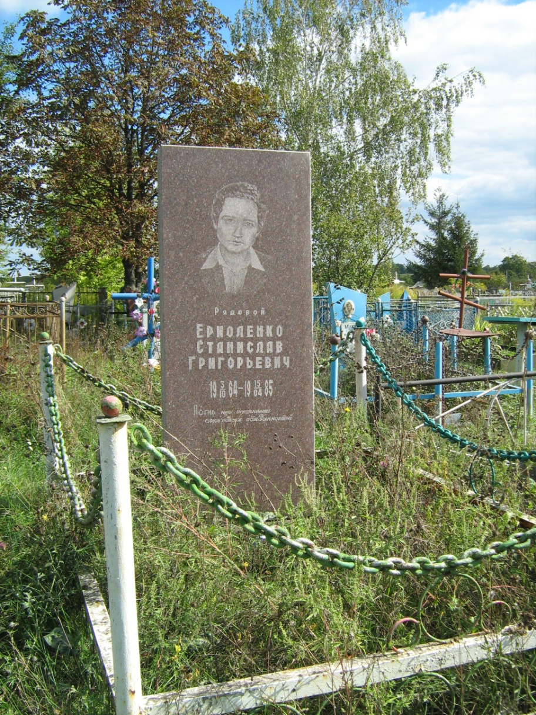

- Могила Єрмоленка С.Г. (знов виявлений)
Розташована на кладовищі в першому від поля ряді поруч з могилою матері. Загинув в Афганській війні. Надгробок червоного граніту 1,35 х 0,85 м, пілон з того ж матеріалу 1,7 х0,70 м, основа пілону – 0,80 х 0,30 х 0,08 м. В селі не залишилося родичів і могила в занедбану стані.

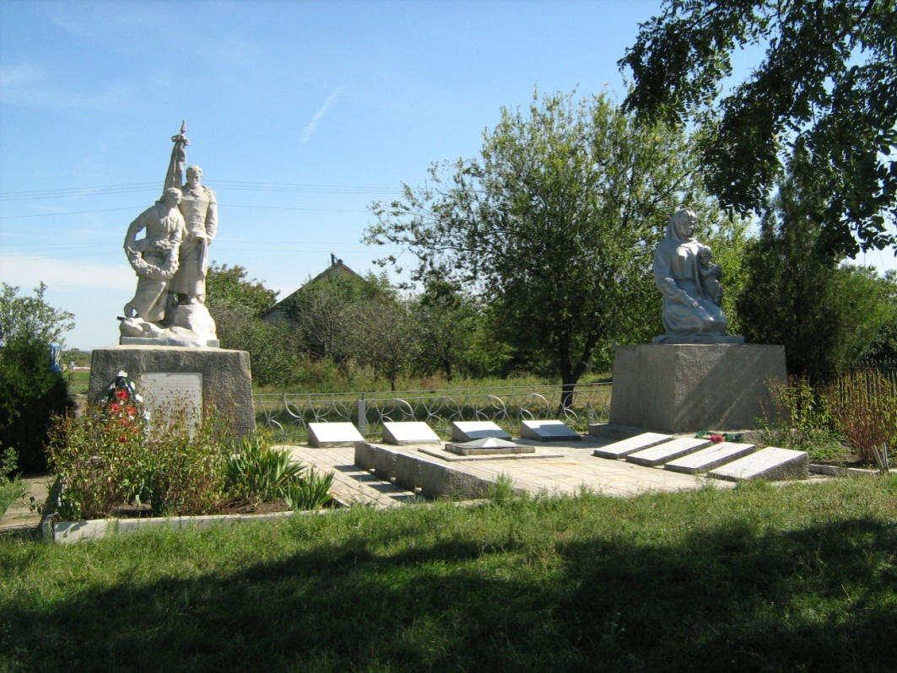Комісарівка, с. (Комісарівська с/р)
1. Братська могила радянських воїнів, пам’ятний знак землякам (№ 876).
Розташована біля будинку сільської ради.
Могила-газон 4,60 х 2,70 м обкладена новим залізобетонним бордюром. Праворуч від могили встановлено 11 залізобетонних дошок з прізвищами 272 односельців (0,90 х 0,70 м).

- Могила Шияна М.К. (знов виявлений)
Вул. Шияна.
На кладовищі, від поля 3-й ряд. Загинув в Афганській війні. На могилі встановлені надгробок (1,60 х 0,50 м) та пілон (1,90 х 0,80 м) на основі (1,22 х 0,30 м) з чорного граніту. На пілоні карбовані портрет та меморіальний напис.
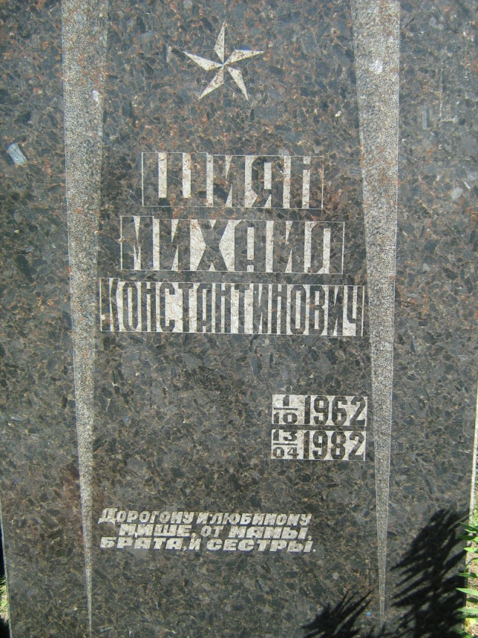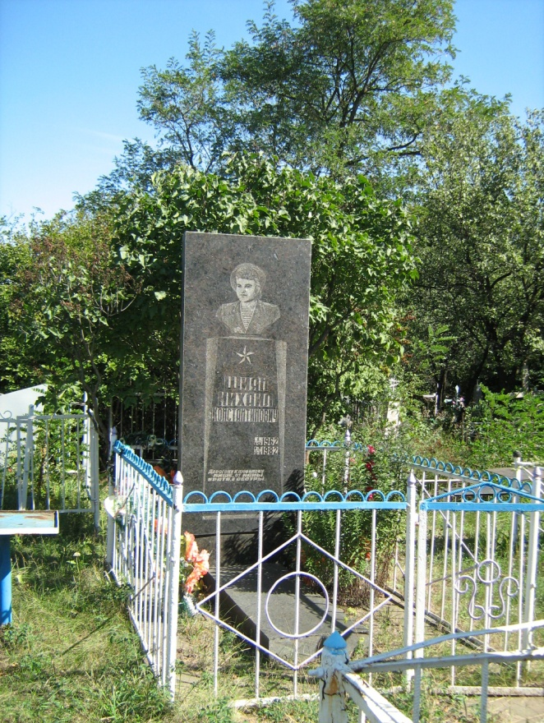

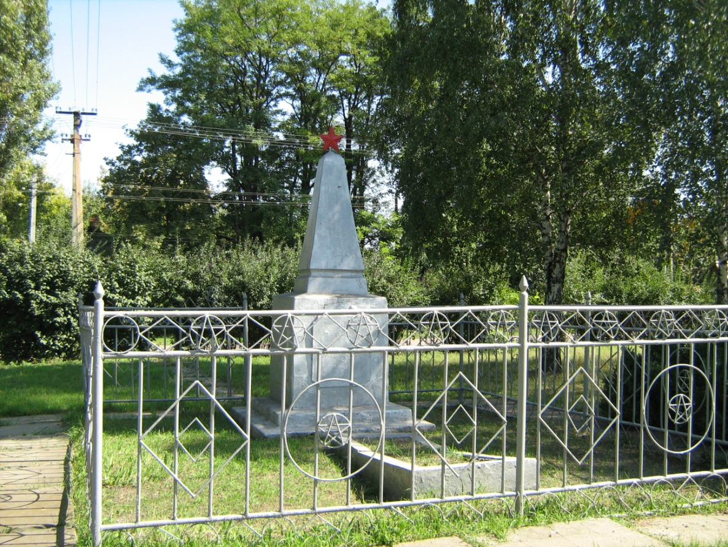Комунарівка, с. (Лихівська с/р)
- Братська могила радянських воїнів і Олійника М.С.(№ 877)
Розташована навпроти магазину. Меморіальних дошок немає, прізвищ похованих теж немає. Могила-газон 2,20 х 1,00 м.

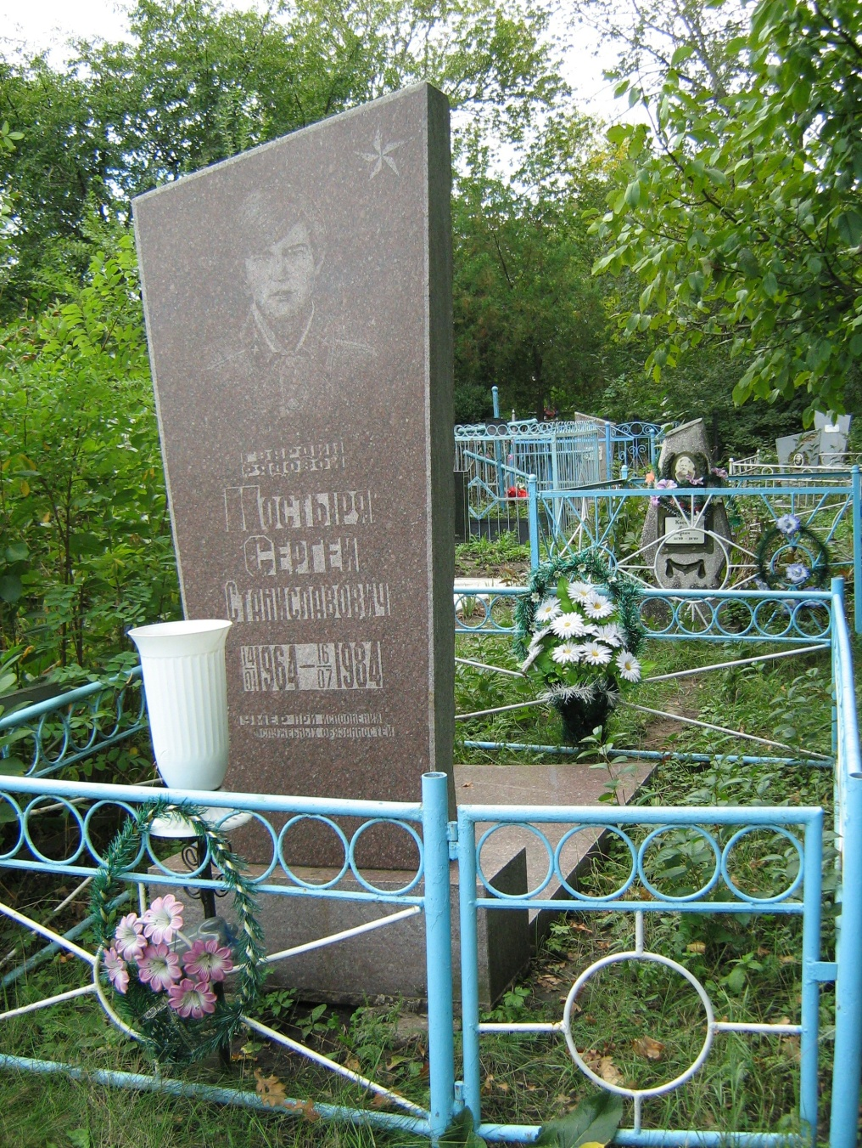Красна Воля, с. (Івашинівська с/р)
- Могила Костирі С.С. (знов виявлений)
Розташована на кладовищі, перший ряд від залізниці. Похований загинув в Афганській війні. На могилі встановлені надгробок (1,60 х 0,80 м) та пілон (1, 65 х 0,65 м) з карбованим портретом та написом на основі (0,80 х 0,30 х 0,30 м) все з червоного граніту.

Красний Луг, с. (Пальмирівська с/р)
- 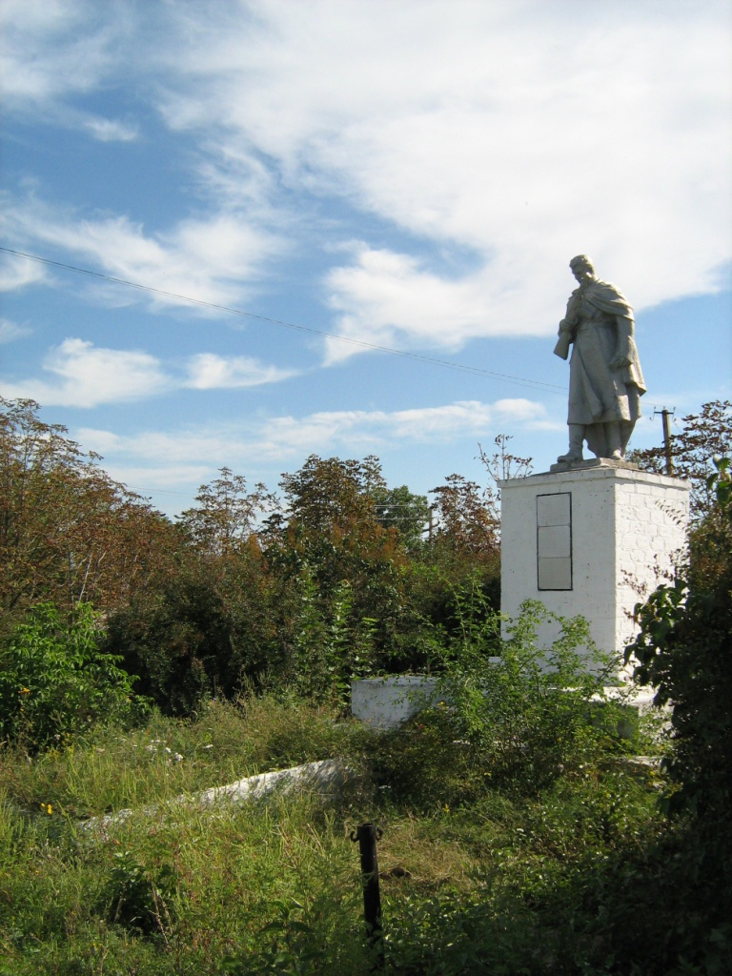Братська могила радянських воїнів (№ 879)
Розташована в центрі села при в’їзді з боку с. Пальмирівка, навпроти магазину. Пам’ятник без змін.

- Братська могила червоногвардійців (№891).
За 2 км від села, в полі на найвищому курганімогильника (обліковий № курганного могильника 3709). Гранітний обеліск встановлений на гранітній основі (3,20 х 3,20 м). металева меморіальна дошка знята. Необхідно поновити меморіальний напис. Голові сільської ради дана рекомендація звернутися до дирекції Дніпровського металургійного заводу в Дніпродзержинську, робітники якого поховані в цій могилі, за допомогою у відновленні меморіальної дошки.
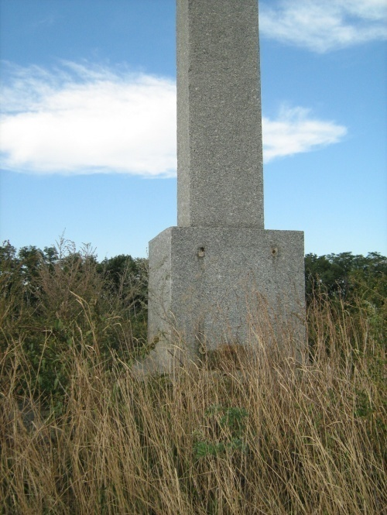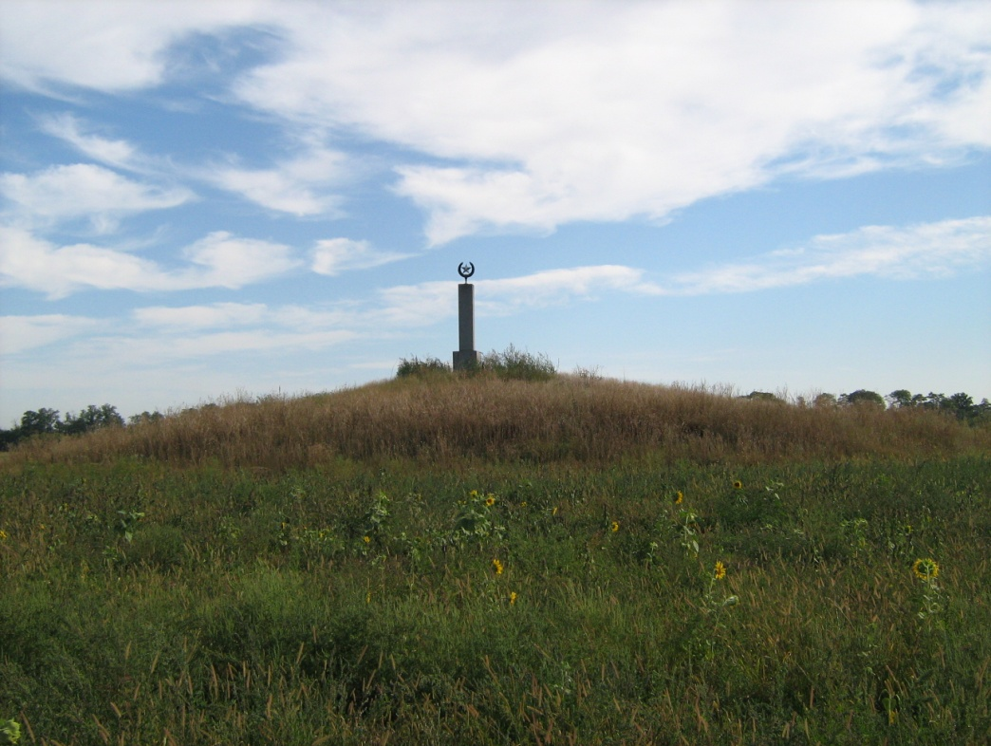

Красноіванівка, с. (Грушуватська с/р)
- Братська могила радянських воїнів (№ 878).
Розташована на головній вулиці села, навпроти магазину, на розі головної дороги та ґрунтової дороги. Проведена реконструкція в 2000-х роках. Розміримогили-газона (1,30 х 1,00 м) не відповідають кількості похованих воїнів – 19. В узголів'ї на основі (1,22 х 1,10 х 0,25 м) встановлена глиба рожевого граніту (Н – 0,95 м) на якій дві гранітні плити під прямим кутом одна до одної. На нижній (1,00 х 0,50 м) гравійовані квіти та меморіальнийнапис, на верхній (1,00 х 0,50 м) – гравійоване зображення каски та автомату та дати «1941-1945». У підніжжя гранітної глиби на подіумі меморіальна дошка(1,00 х 0,55 м), на якій зроблений меморіальний напис. Праворуч від могил на відстані 3-х м встановлені на подіумах 3 меморіальні дошки сірого граніту, на які винесені відомі прізвища похованих в братській могилі. Необхідно перенести прізвища похованих безпосередньо на братську могилу і вказати дату їх загибелі та кількість похованих. Праворуч від меморіальних дошок з прізвищами похованих встановлена стела, на якій укріплено3 меморіальні дошки сірого граніту з прізвищами 76 земляків.
У зв’язку з встановленням пам’ятного знаку землякам необхідно внести зміни в облікову документацію.

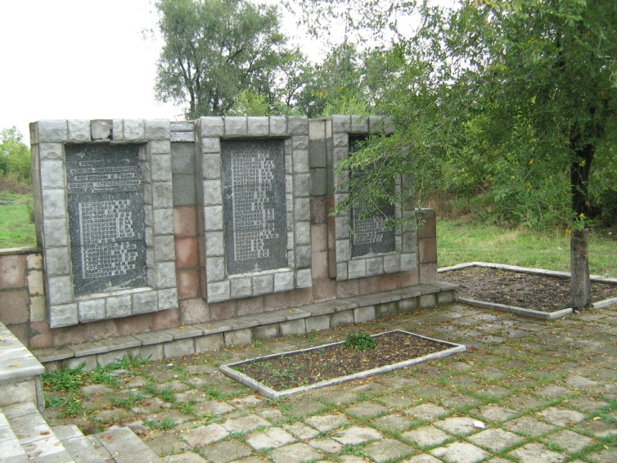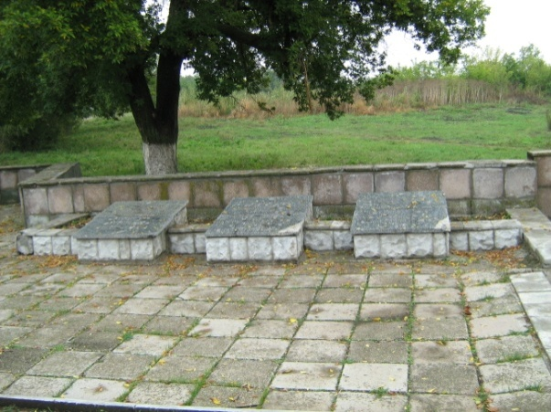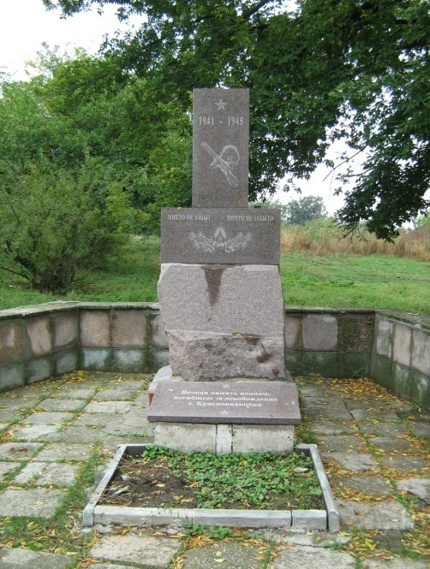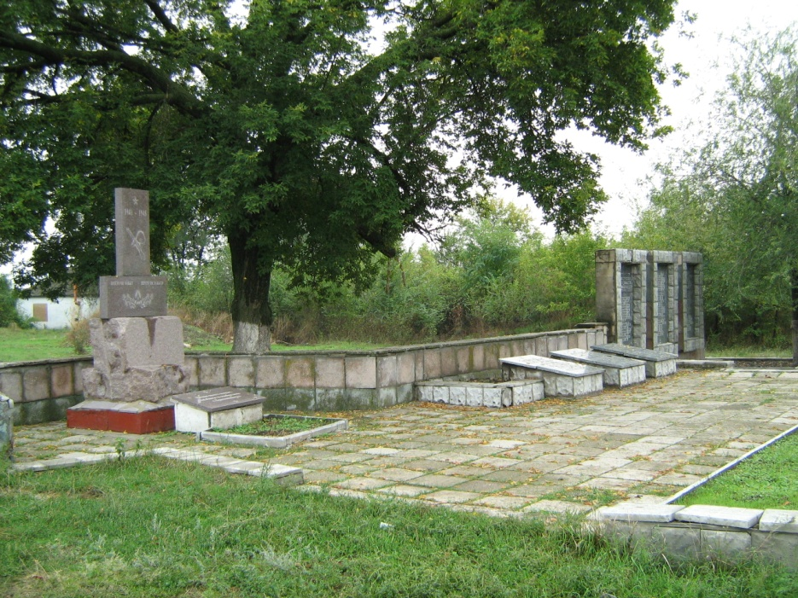

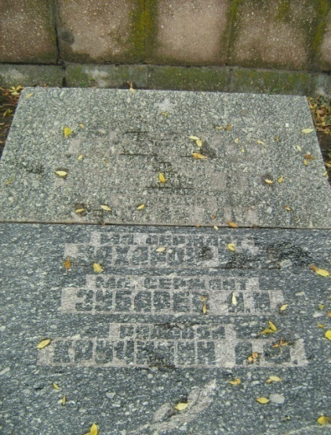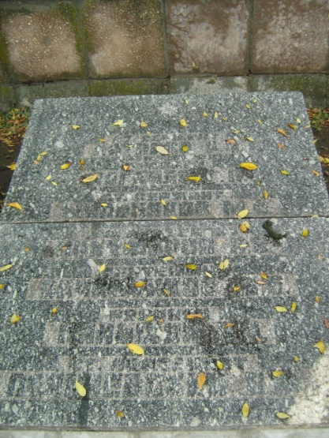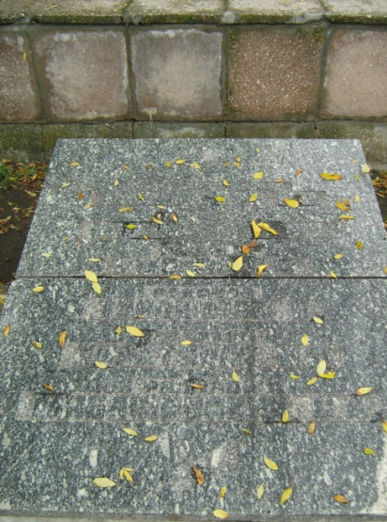

Липове, с. (Біленщинська с/р)
- Братська могила радянських воїнів (№ 880).
На місці клубу будується церква. Могили на поверхнею немає, але територія пам’ятки обнесена новим металевим парканом на бетонному фундаменті. Могила по свідоцтву церковного старости знаходиться праворуч від постаменту скульптури і парафіяни мають у плані відновити могилу на свої кошти. При вході на територію пам’ятника ліворуч встановлено на подіумі 3 меморіальні дошки з гранітної крихти з прізвищами земляків. (1,30х0,65 м). Праворуч від скульптури залізобетонна дошка з прізвищами похованих.
Під час дощів та тоді, коли тане сніг територія могили підтоплюється. Необхідно, за словами парафіяльного старости, встановити лежачого поліціянта, який не тільки відведе воду від могили, але й буде запобігати вібрації, яку спричиняють вантажівки, які з великим вантажем та на великій швидкості їздять мимо могили.

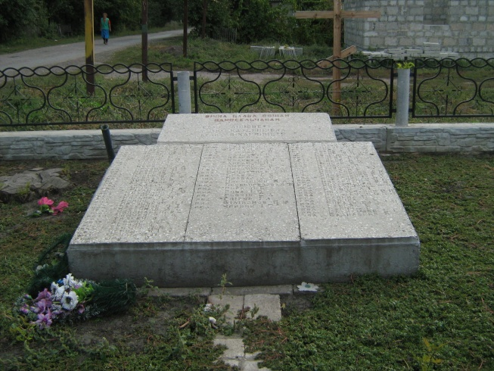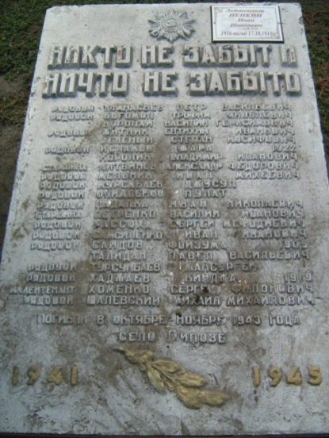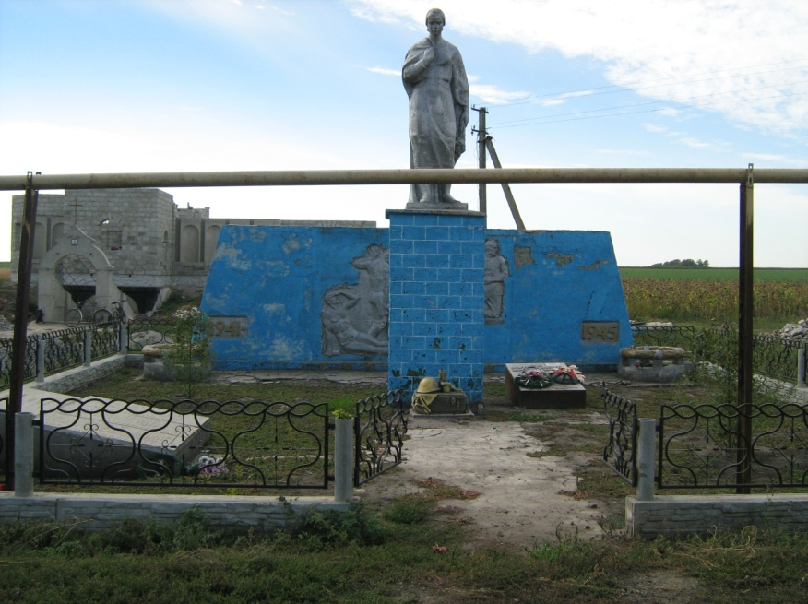

Лихівка, смт (Лихівська с/р)
- Могили воїнів громадянської війни, радянських воїнів (№ 881)
За обліковими документами 1 братська могила часів громадянської війни та 7 братських могил радянських воїнів. в 1980-ті роки зроблена реконструкція під час якої втрачені всі 8 братських могил. На їх місці споруджена стела, у підніжжі якої по обидва боки центральної скульптури жінки по 4 (всього 8) подіумів, на яких меморіальні дошки сірого граніту (1,25 х 1,00 м) з прізвищами похованих: ліворуч 4 дошки з прізвищами похованих воїнів, праворуч 4 дошки з прізвищами воїнів громадянської війни.
На стелі праворуч і ліворуч від скульптури по 7, всього 14 дошок сірого граніту (1,70 х 1,00 м) з прізвищами 392 земляками.
Необхідно відновити могили на поверхні і внести зміни до облікової документації у зв’язку з встановленням пам’ятного знака землякам. А також замінити меморіальні дошки з прізвищами похованих, так як написи практично не читаються на картатому граніті.
Складовою часткою пам’ятника є літак «МІГ» встановлений на штучному пагорбі навпроти пам'ятника.
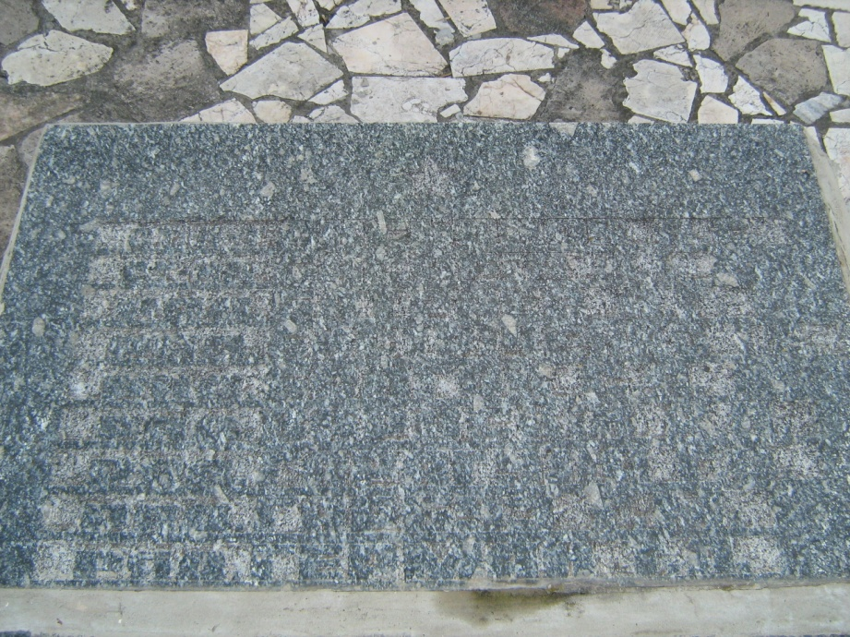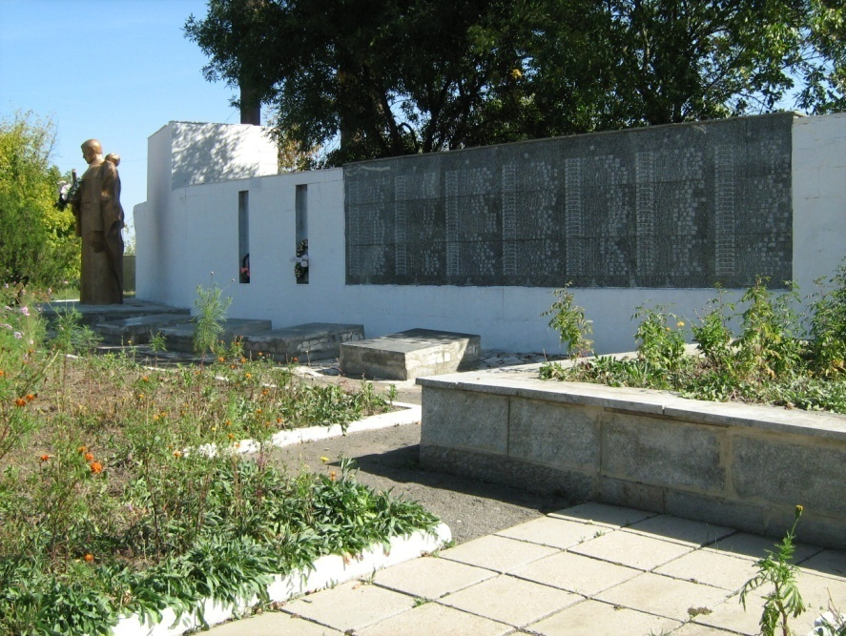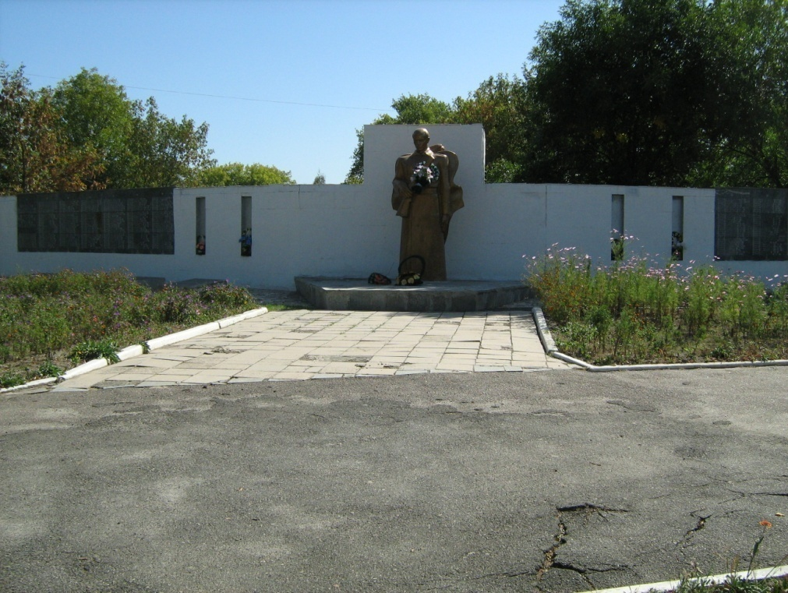

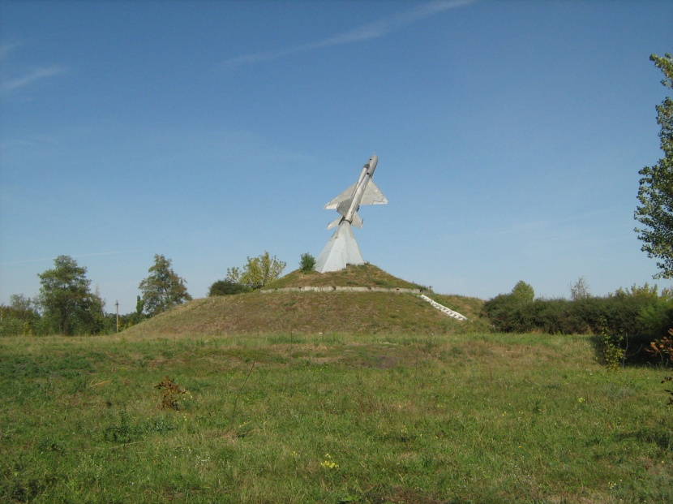

- Будинок земської школи поч. 20 ст. (знов виявлений).
«П»-подібна у плані одноповерхова цегляна будівля на високому цоколі у дворі сучасної школи. Планування в основному збереглося. Будівля використовується за призначенням – тут містяться початкові класи.
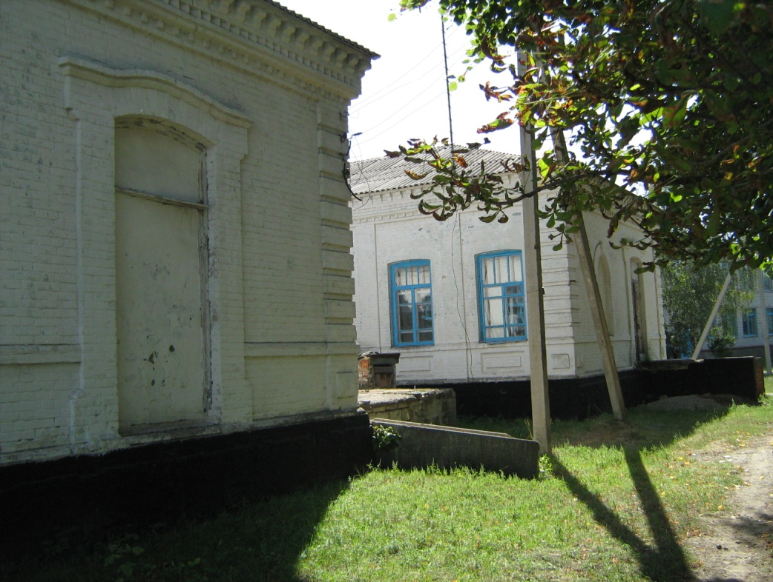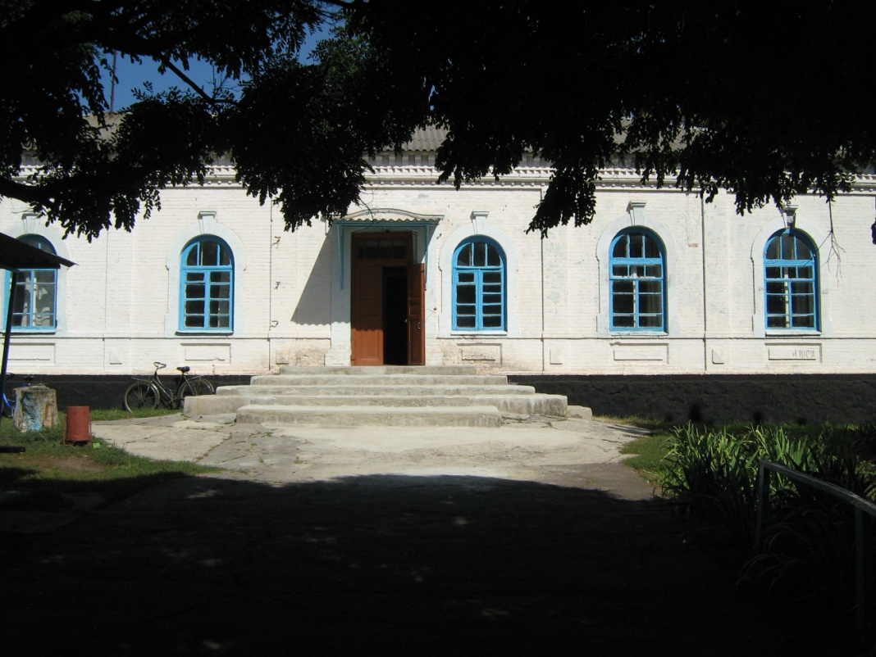Судячи з планування у бокових крилах первісно містилися квартири викладачів – збереглися вхідні двері.
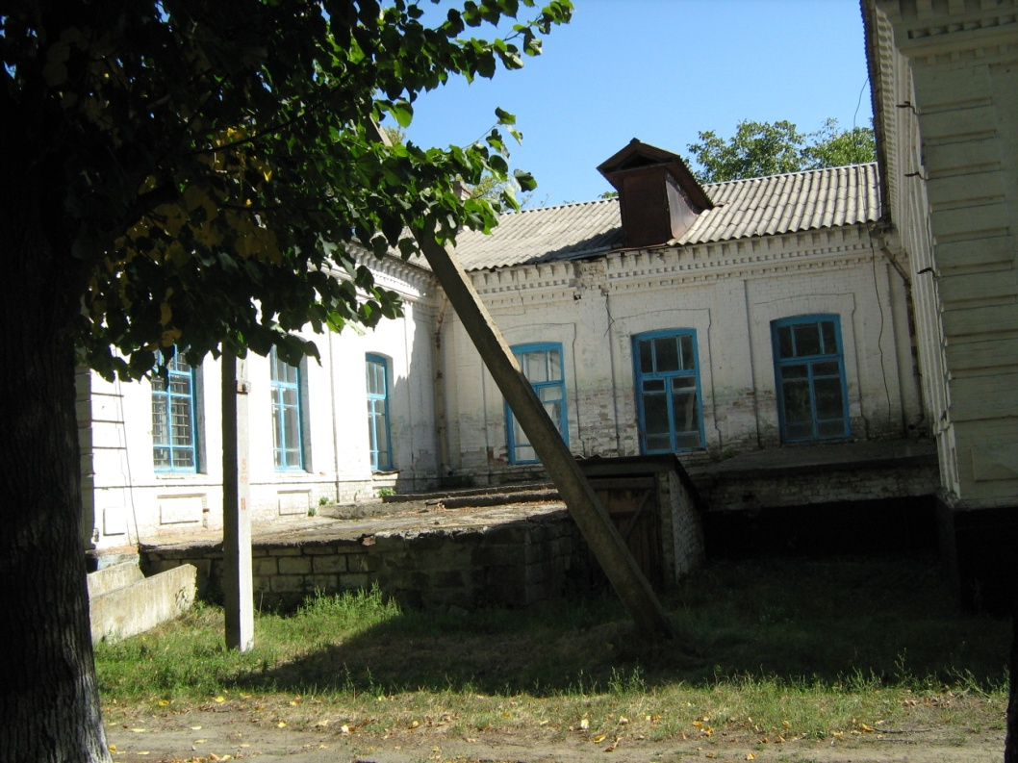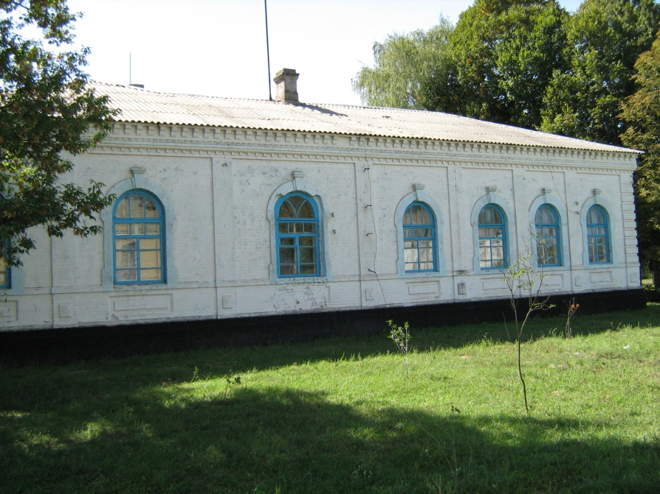

- Трактор «ВТЗ – Універсал» (знов виявлений).
Біля сільської ради, в парку.
Трактор Волзького тракторного заводу виготовлений в 1930-х роках, працював на полях колгоспу ім. Суворова. Можна віднести його до пам’яток науки та техніки, так як трактор добре зберігся; меморіальних написів немає. Треба провести науковий пошук для з’ясування історії об’єкту та розглянути питання про його включення до державного реєстру пам’яток.
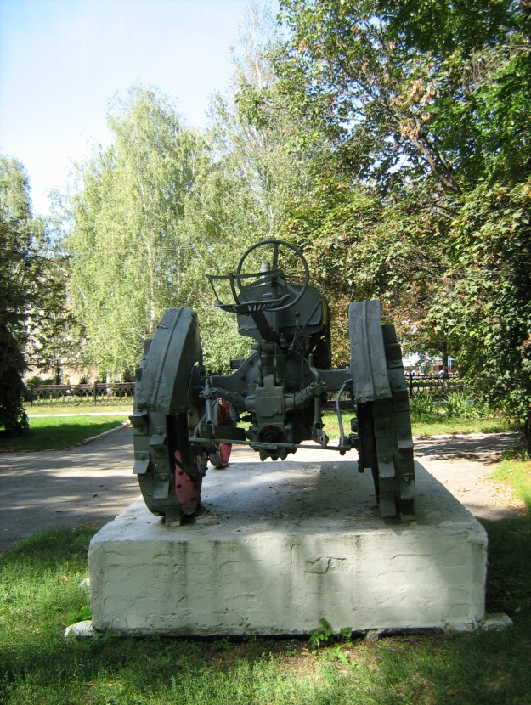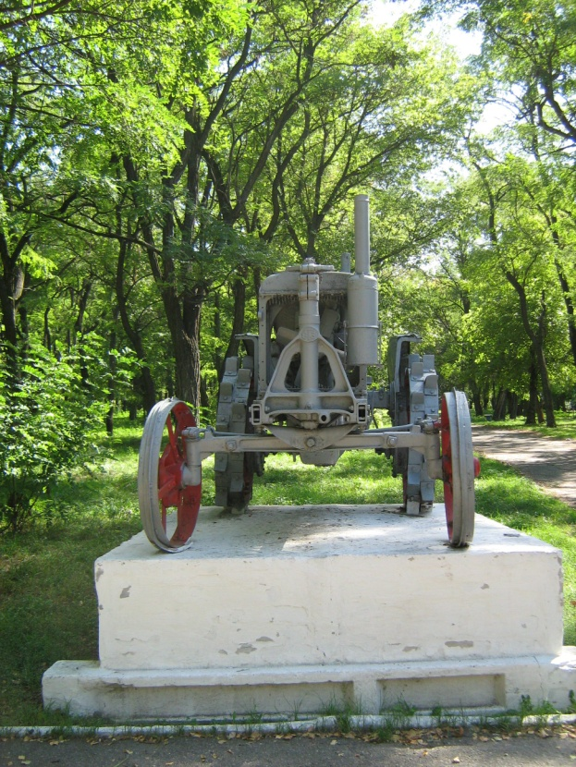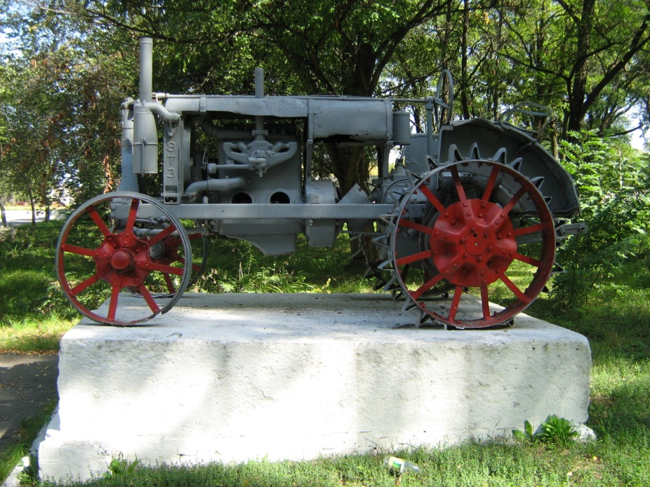

Мар'янівка, с. (Мар'янівська с/р)
- Братська могила радянських воїнів (№ 884)
Розташована біля школи на червоній лінії забудови вулиці.
Надгробок із залізобетону, на постаменті на лицьовому боці металева дошка з прізвищами похованих, на лівому та правому боці постаменту дві металеві дошки з прізвищами 168 земляків. Необхідно внести зміни в назву пам’ятника та в облікову документацію.

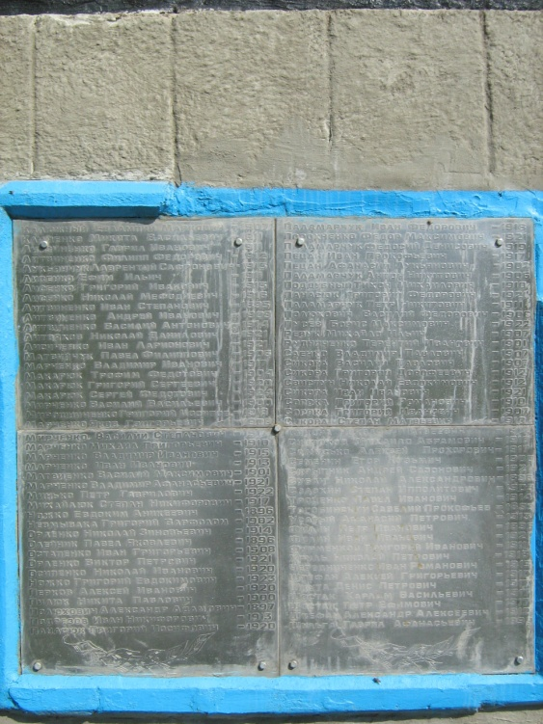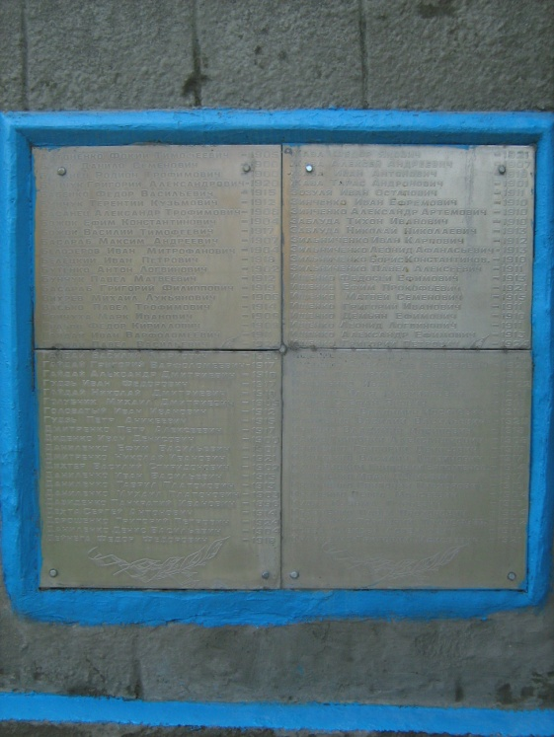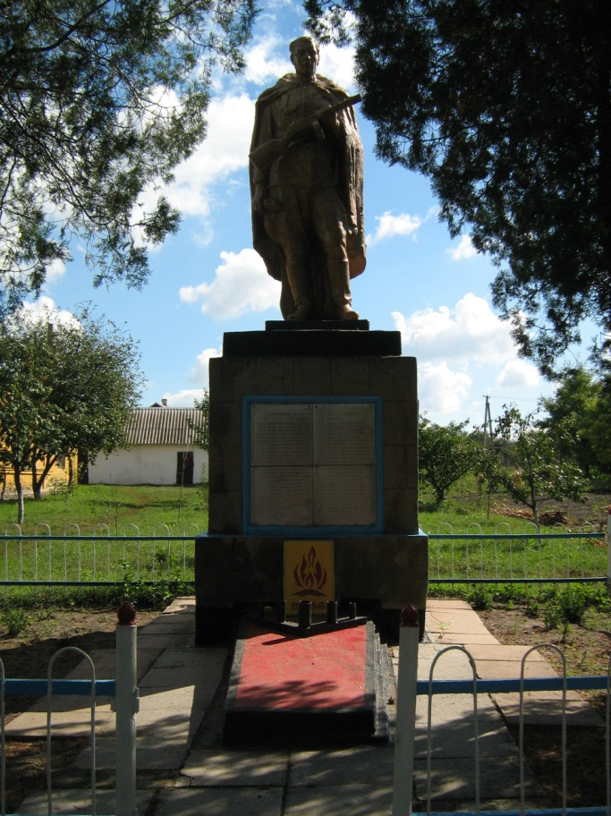

- Братська могила радянських воїнів (знов виявлений)
Центральне кладовище, за школою. Від входу з боку школи, по краю прямо до кінця.
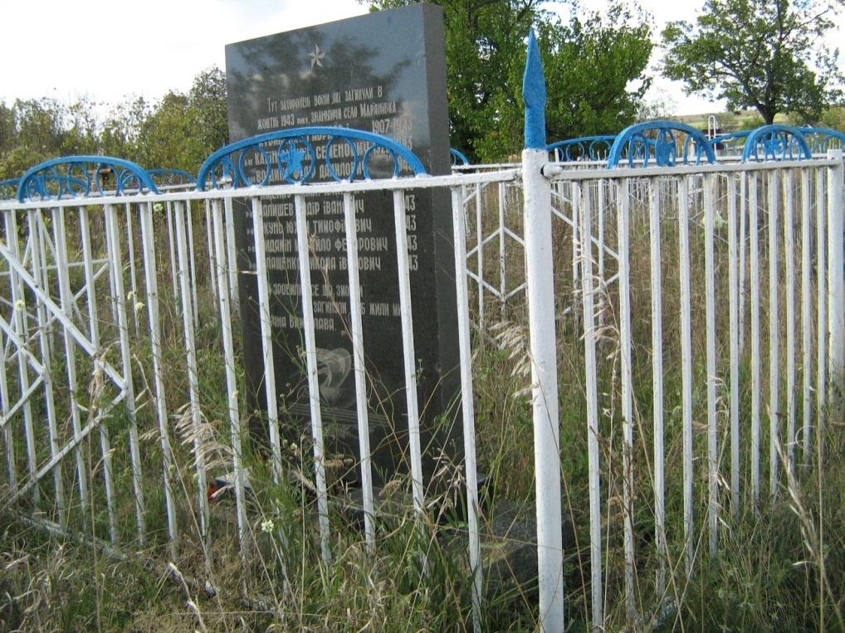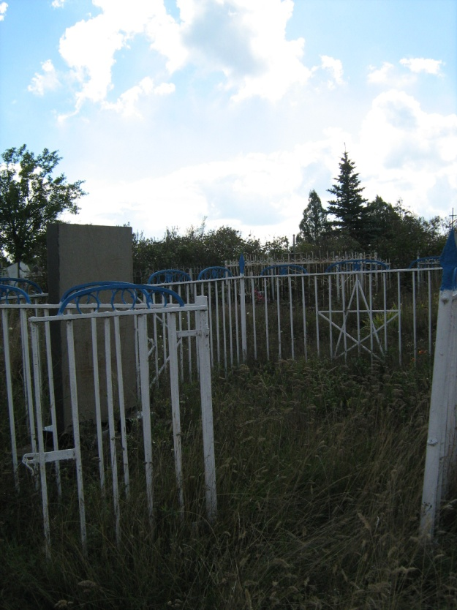Могила обнесена металевою огорожею (4,50 х 2,90), всю територію в середині огорожі займає могильний земляний пагорб. Ліворуч від входу в середину огорожі встановлений пілон (1,38 х 0,85 м) чорного граніту з прізвищами похованих та меморіальним написом.

- Братська могила радянських воїнів (№ 6244)
На другому сільському кладовищі, в кінці біля дороги.
Надгробок (3,20 х 3,20 м), на якому встановлений пілон (1,55 х 0,70 м) на основі (1,10 х 0,25 х 0,18 м). попереду пілона покладено дві однакові меморіальні дошки з прізвищами похованих (1,20 х 0,60 м). Матеріал пам’ятника – чорний граніт. На дошках прізвища похованих повторюються, але є напис «невідомий солдат». Необхідно з’ясувати хто тут похований і коли.
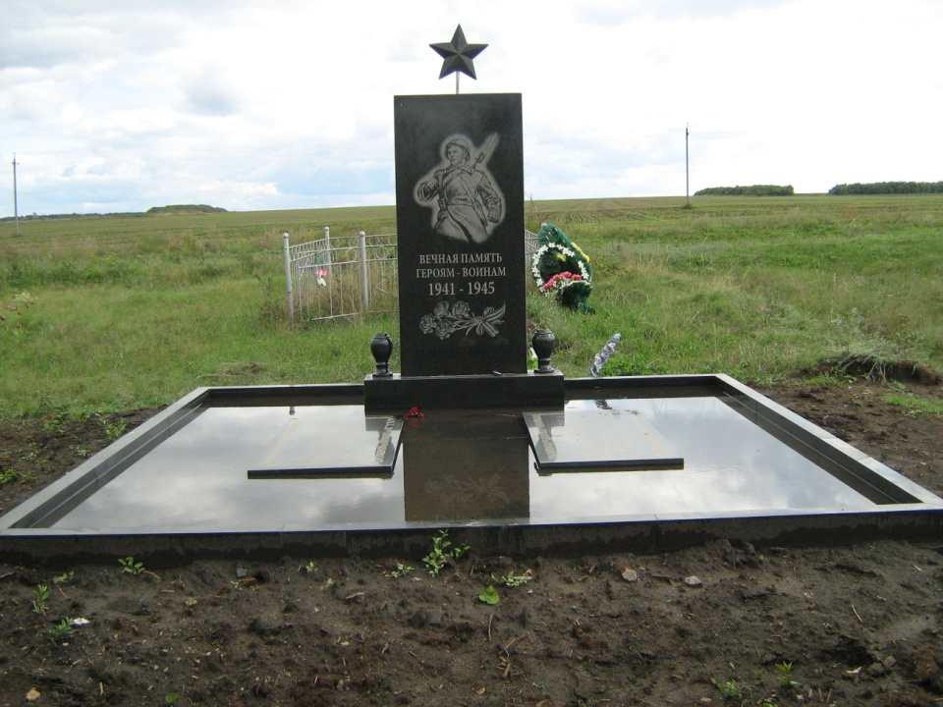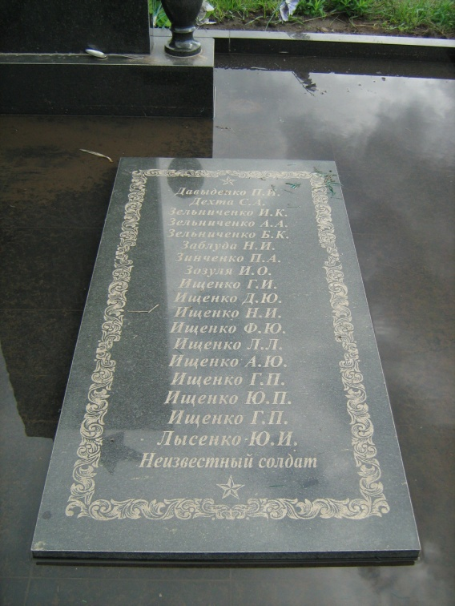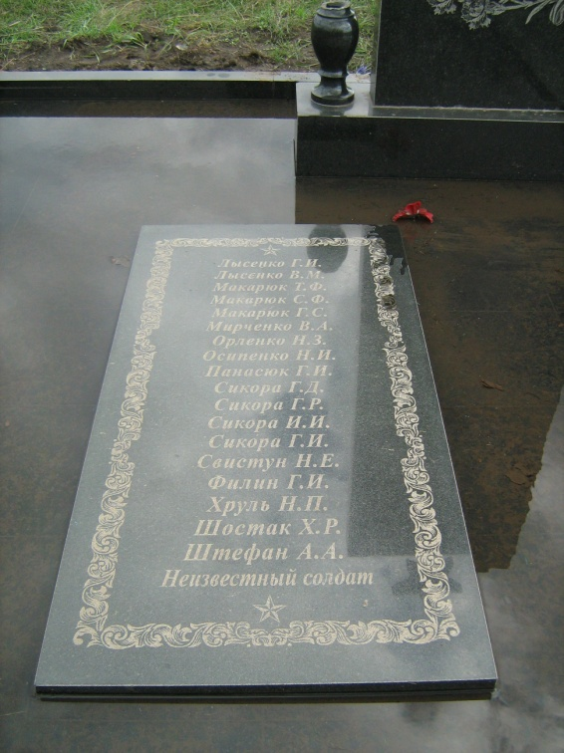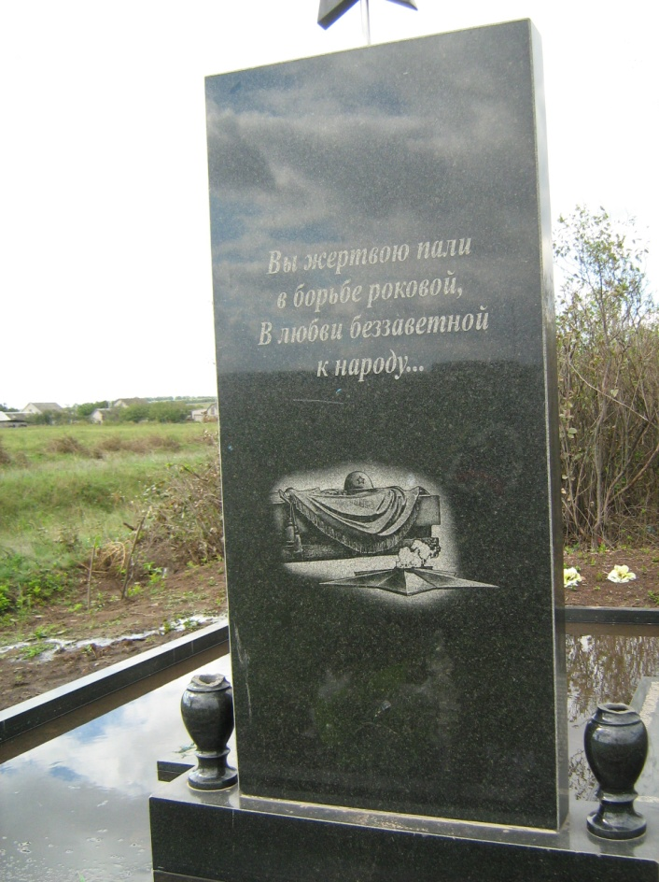

- Будинок земської школи поч. 20 ст. (знов виявлений)
На червоній лінії забудови центральної вулиці.
Одноповерховий цегляний будинок «Г»-подібний у плані на високому цоколі. Окрім класі в будинку була квартира для вчителя. Планування в основному збереглося. Тепер тут розміщуються класи школи І-ступеня.
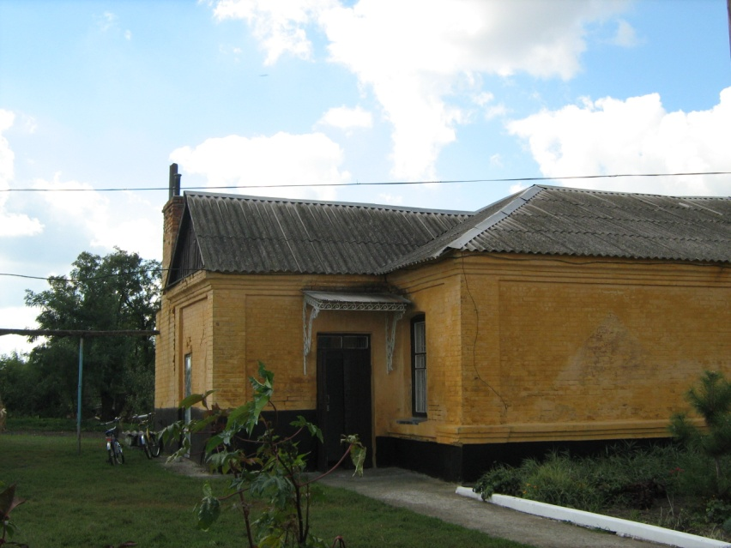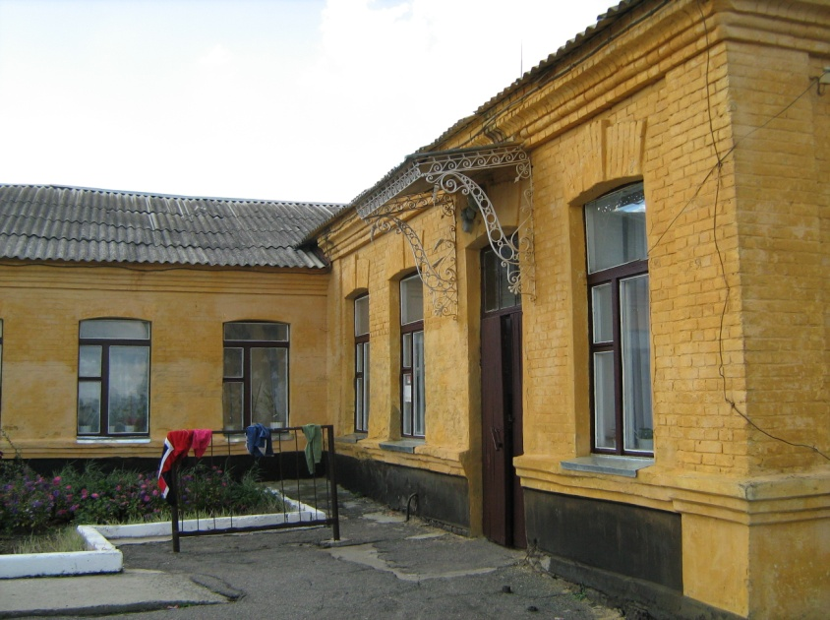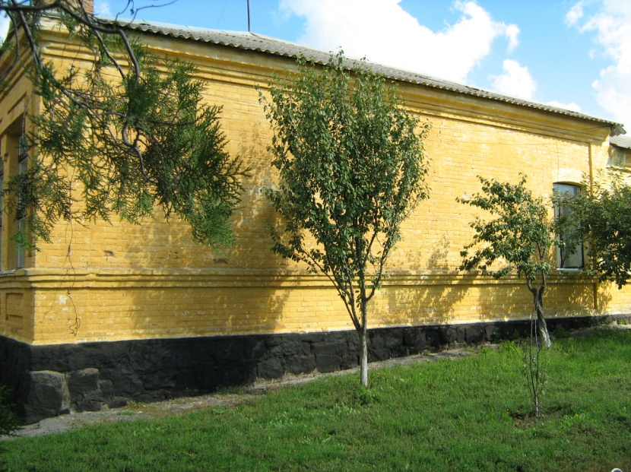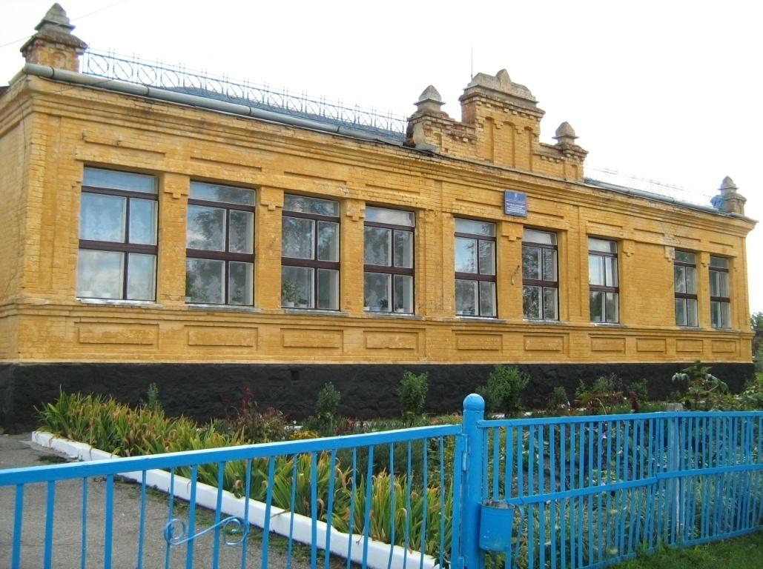
Миколаївка, с. (Троїцька с/р)
1. Могили радянських воїнів і Костенко Ф. М., пам’ятний знак землякам (№ 901).
За обліковими документами дві могили, на поверхні вони не визначені. На штучному пагорбі ( 9,00 х 9,00 м в основі) встановлений пілон з чорного граніту (1,85 х 0,90 м) із зображенням солдата без написів. Праворуч від пагорбу стела із залізобетону на які винесені на 4-х залізобетонних дошках прізвища земляків. Між пагорбом і стелою встановлені на металевих підставках три дошки: дві на одній і одна. Дві дошки залізобетонні: на верхній – три прізвища похованих воїнів, на нижній прізвище партизана громадянської війни Костенка Ф.М. За нею дошка червоного граніту, на якій 20 відомих прізвищ похованих і ще 428 невідомих.
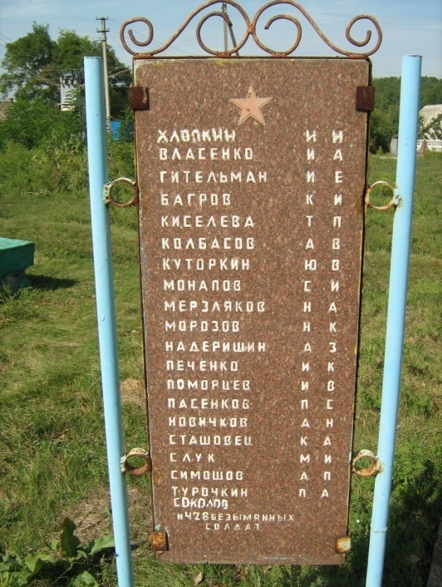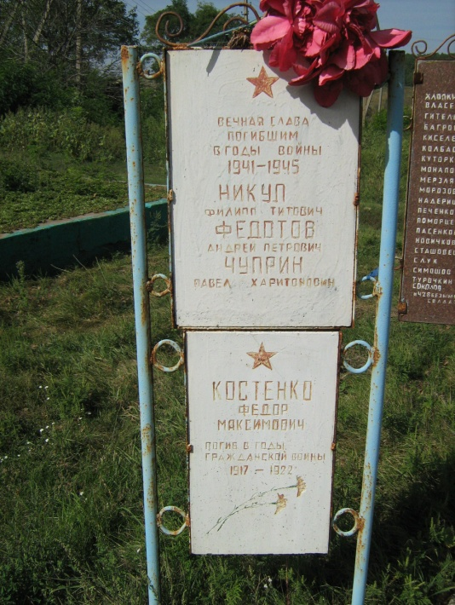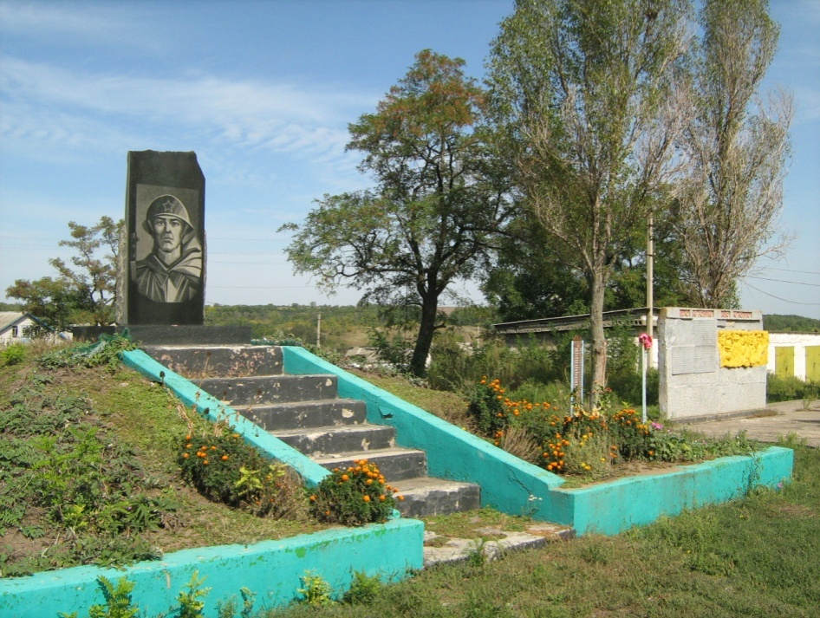

Миролюбівка, с. (Богдано-Надеждівська с/р)
- Братська могила воїнів громадянської війни, радянських воїнів (№885).
Розташована на околиці села біля колишньої школи, в будинку якої тепер магазин.
Могила-газон 2,65 х 4,00 м. Праворуч від могили встановлені три металеві двоскладові дошки з прізвищами похованих. Але написів про час загибелі немає і хто загинув в громадянську війну, а хто в жовтні 1943 з’ясувати немає можливості. По боках алеї, яка веде до могили встановлено ліворуч і праворуч по 8 (всього 16) дошок, з яких 14 металеві двоскладові, а дві перші праворуч чорного граніту (0,60 х 0,40 м).
Необхідно виділити написами прізвища похованих і вказати дату загибелі. А також внести зміни до облікових документів, в яких не вказаний знак землякам.
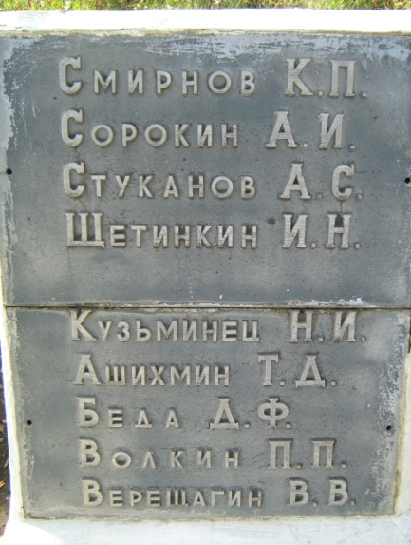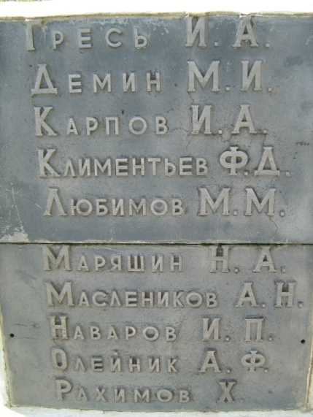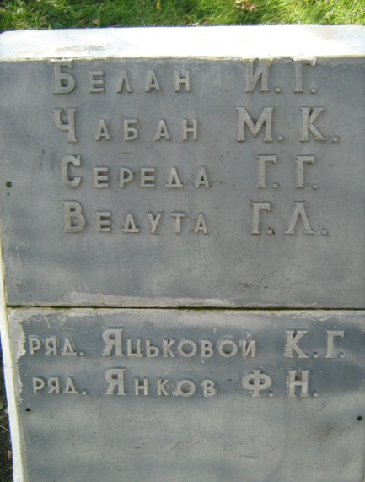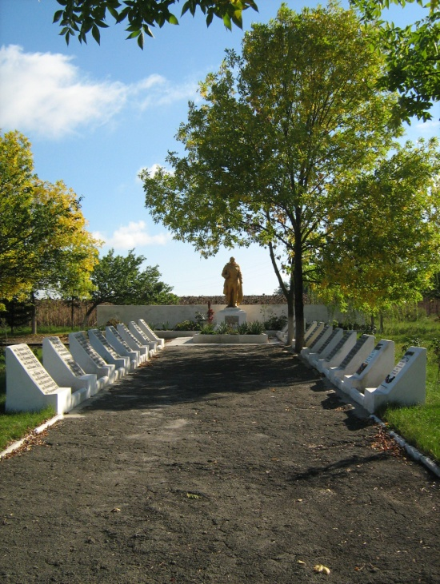

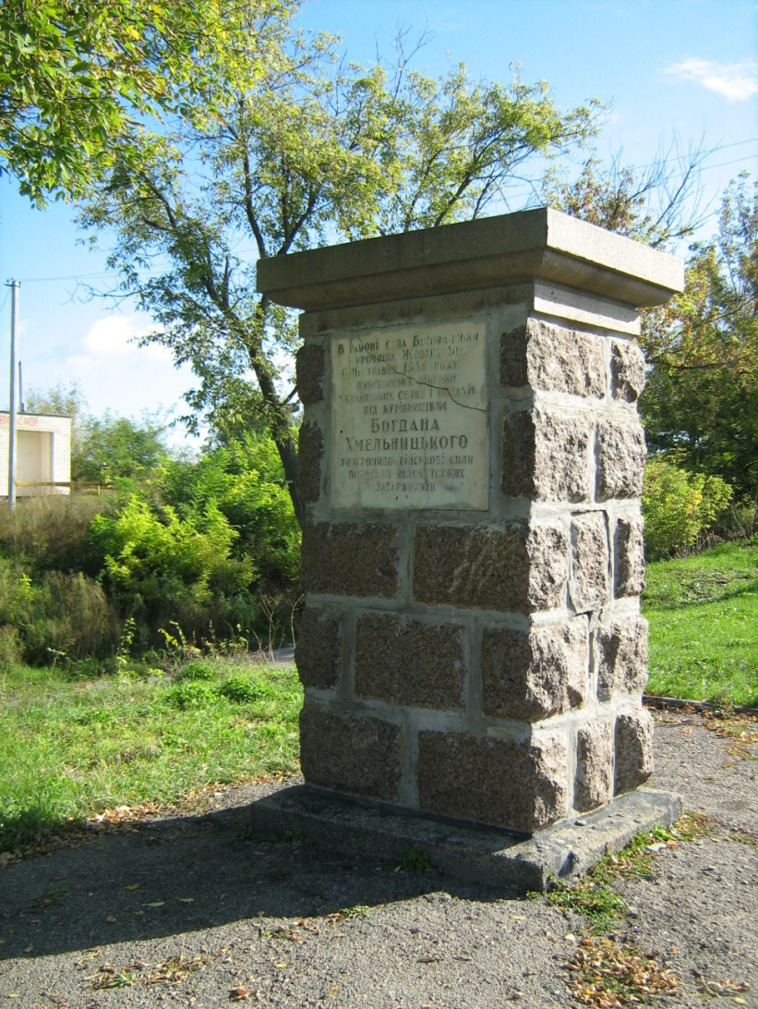

- Пам’ятний знак на честь Жовтоводської битви (№ 859)
При в’їзді в село з боку Богдано-Надеждівки, навпроти колишнього клубу, на повороті вулиці ліворуч.
Мармурова меморіальна дошка на обеліску розколота.

Михайлівка, с. (Біленщинська с/р)
- Братська могила радянських воїнів (№ 886)
Розташована на виїзді із села в бік дороги Мишурін Ріг – Лихівка, біля дороги. Могила в жахливому стані і потребує термінової реконструкції. Залізобетонні дошки з прізвищами похованих покладені на могилу-газон (3,70 х 3,70 м), яка руйнується. Попереду могили встановлені 2 дошки із залізобетону з прізвищами земляків. В облікову документацію необхідно зробити доповнення у зв’язку з встановленням знаку землякам.
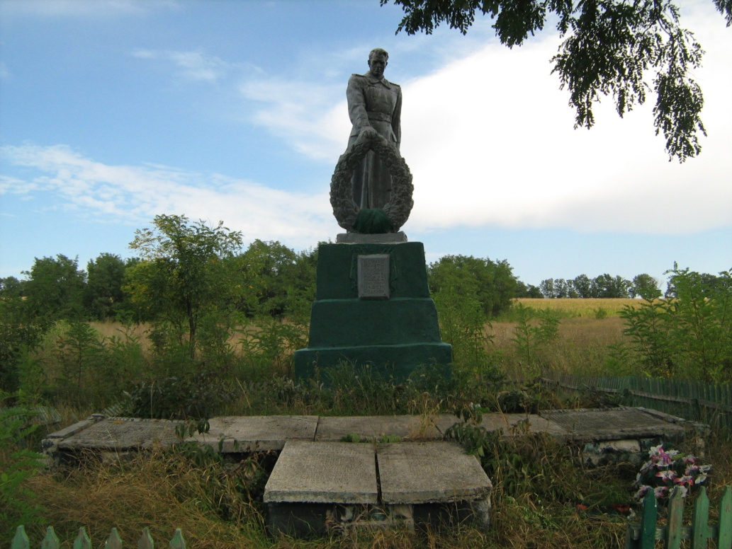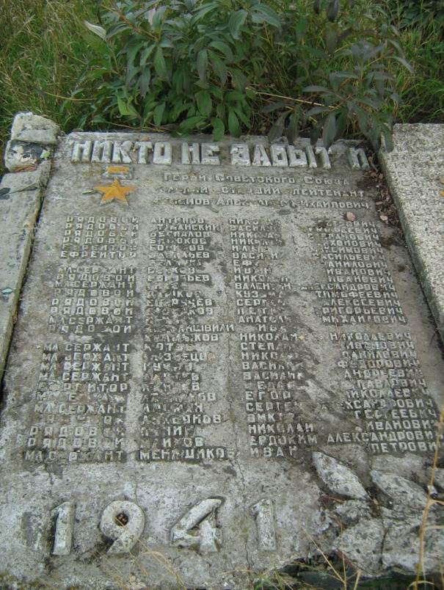

Нерудсталь, с. (Грушуватська с/р)
- Братська могила мирних громадян – жертв фашизму (№888).
Розташована при в'їзді в село з боку Красноіванівки, праворуч від дороги. Внести зміни в облікову документацію у зв’язку із розбіжностями в кількості похованих.
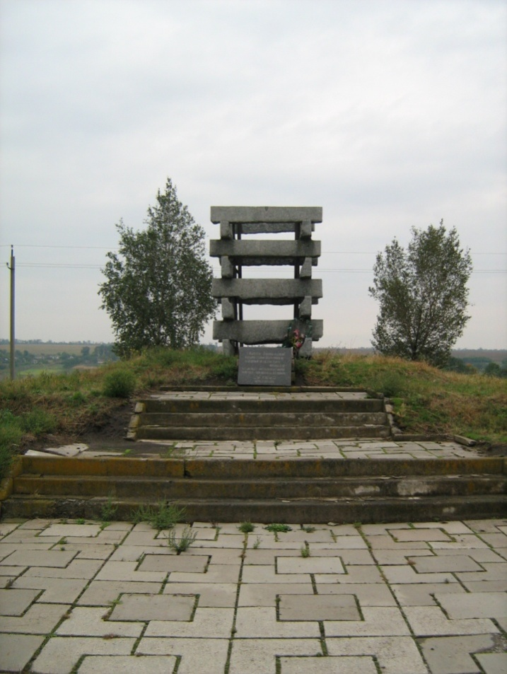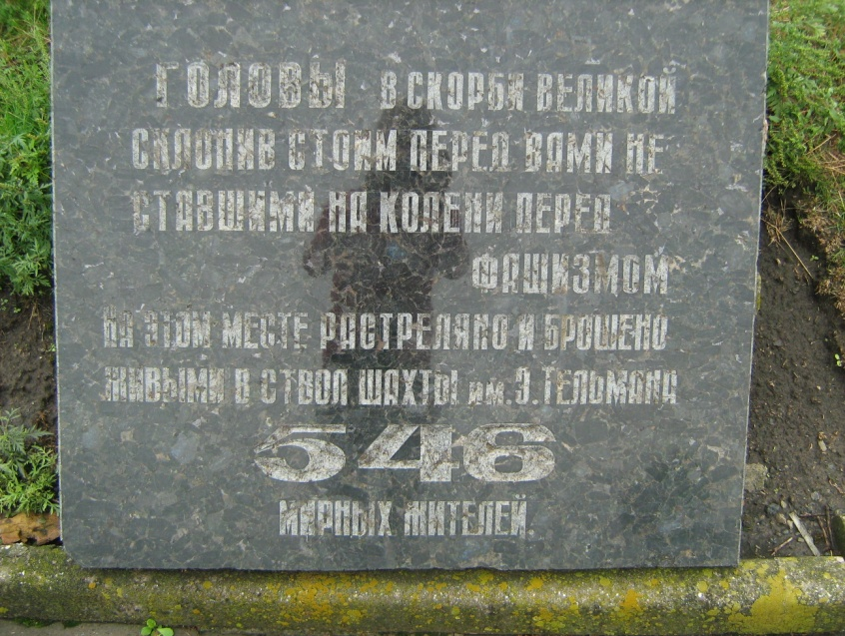

- Братська могила радянських воїнів (№ 887)
Розташована на червоній лінії головної вулиці, біля колишньої контори копальні вогнетривких глин. Могила не змінили своїх розмірів, на нижній частині постаменту укріплена металева меморіальна дошка (0,34 х 0,24 м) з відомими прізвищами похованих.
Необхідно поновити бордюр могили.
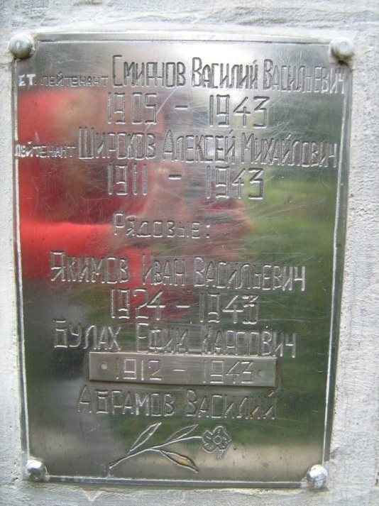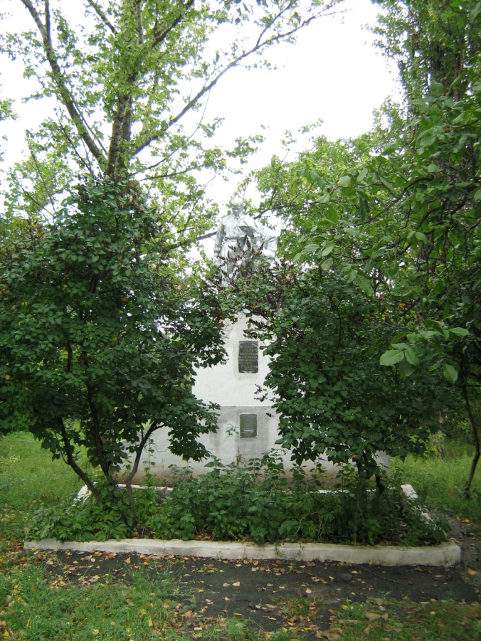

Новозалісся, с. (Пальмирівська с/р)

- Будинок, в якому містився штаб 2-го Українського фронту (№ 6242)
На червоній лінії забудови вулиці, в кінці села. Будинок глинобитний, в аварійному стані. Меморіальна дошка знята, при будинкова ділянка вкрита заростями чагарнику. Будинок покинутий господарями. Необхідно сільради визначитися з власниками пам’ятки та провести консерваційні роботи.
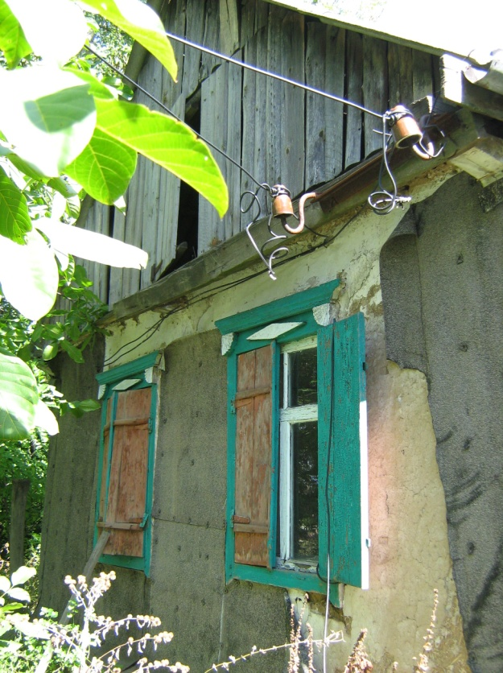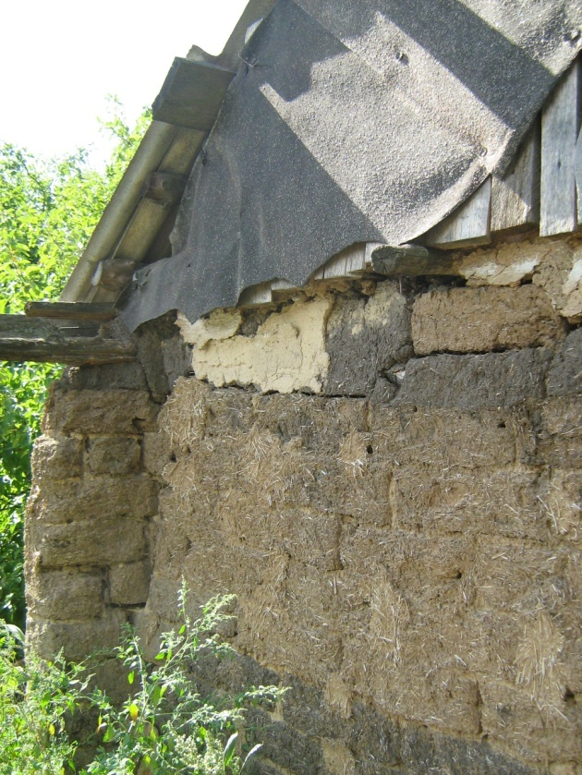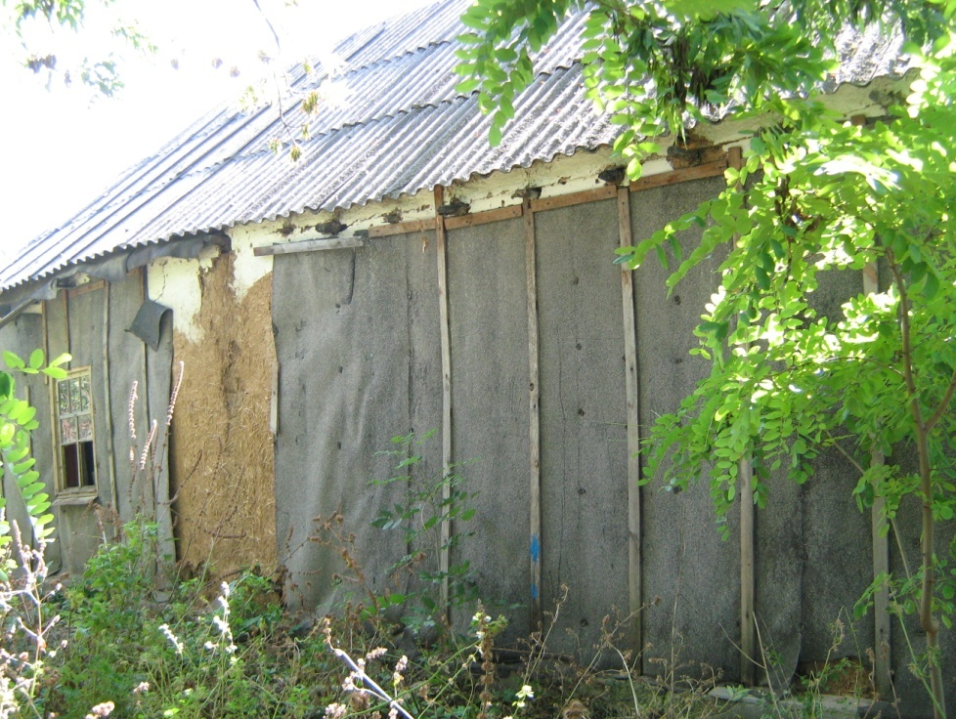

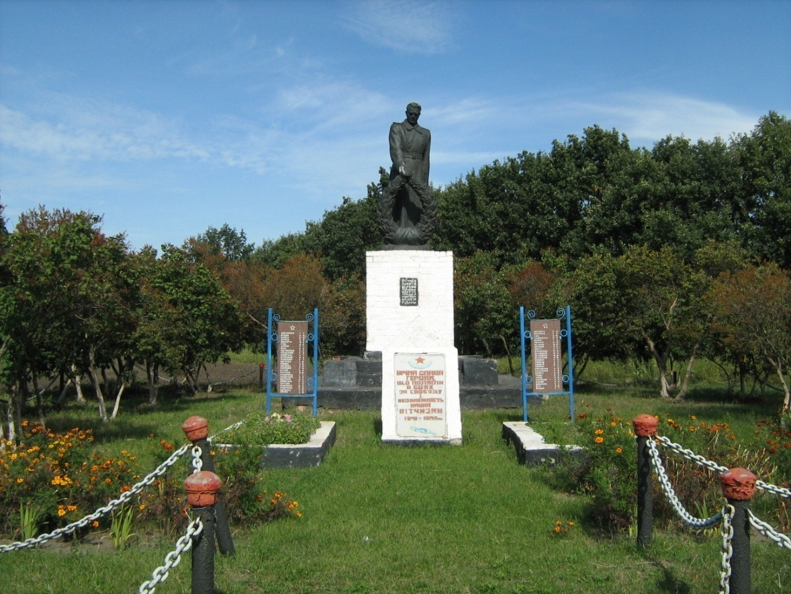
Новотроїцьке, с. (Троїцька с/р)
- Могили радянських воїнів, пам’ятний знак землякам (№ 890)
Вул. Комсомольська, 1, на північній околиці села.
Змін у зовнішньому вигляді немає.

Пальмирівка, с. (Пальмирівська с/р)
- Могила Пилипейка А.А. (знов виявлений)
Кладовище, від дальнього кутка в останньому ряду 9-те поховання.
Герой Соціалістичної Праці. Надгробок (1,25 х 0,50 м), пілон з карбованим портретом і написом (1,30 х 0,50 м) на основі (0,60 х 0,15 х 0,25 м) з червоного граніту. На надгробку та пілоні меморіальний напис.
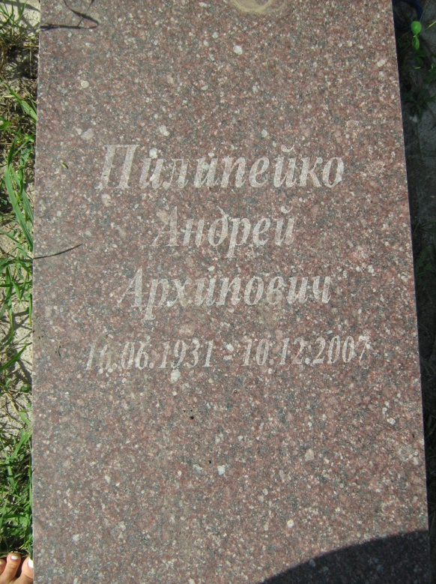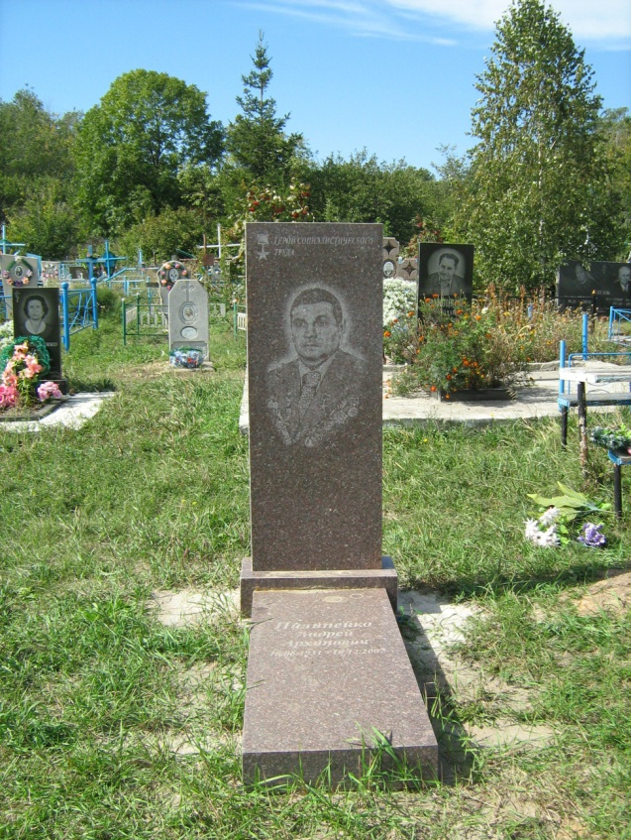

Плоске, с. (Біленщинська с/р)

- Братська могила радянських воїнів (№ 892).

На протилежному від Біленщини кінці села. Могила-газон з погано вираженим бордюром (2,50 х 1,20 м). На могилі встановлена залізобетонна плита з прізвищами похованих, але ні одного прочитати немає можливості через втрату літер. Праворуч від пам’ятника на залізобетонному подіумі встановлені три дошки із гранітної крихти з прізвищами земляків, які загинули на фронтах Великої Вітчизняної війни. Необхідно внести відомості про пам’ятний знак землякам до облікових документів. Бажано провести ремонт пам’ятника.
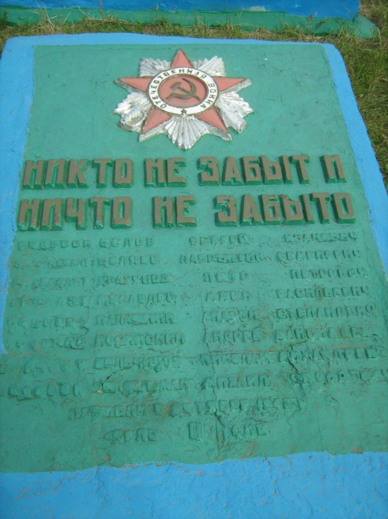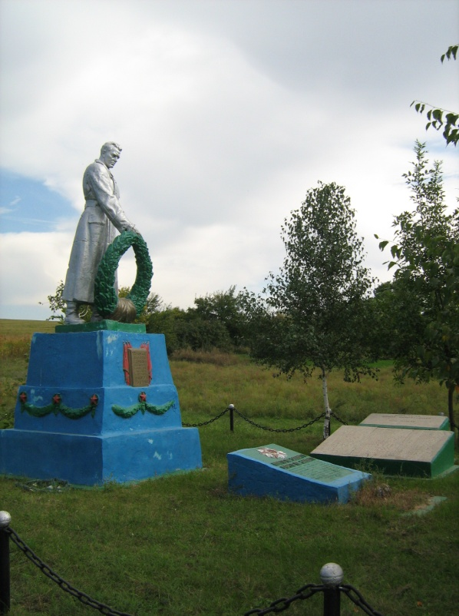

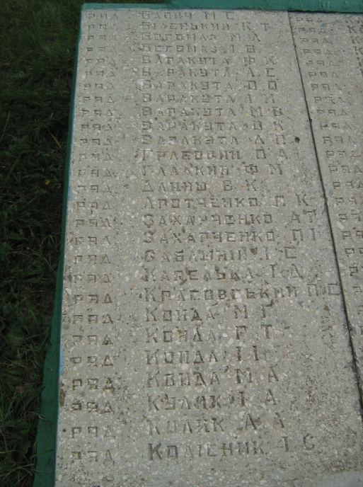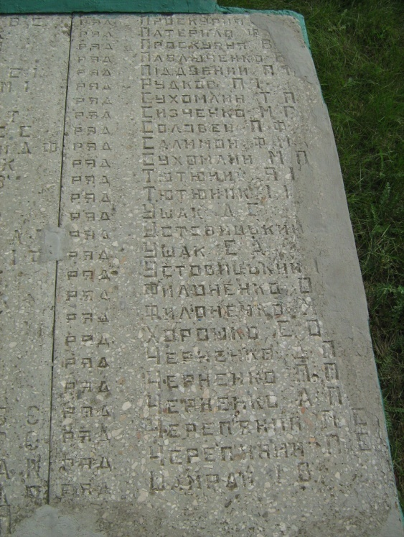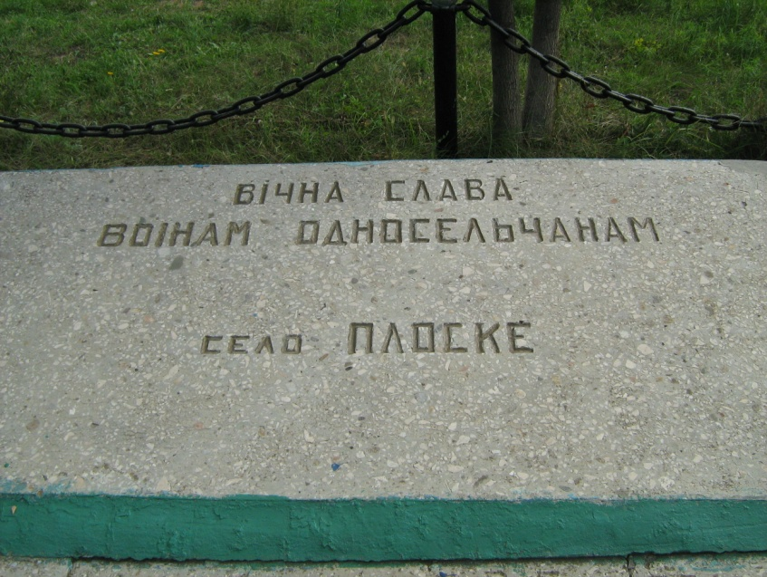

П’ятихатки, м. (Пятихатська м/р)
- Братська могила радянських воїнів (№ 893).
Вул. Олександрівська. В парку біля будинку культури.
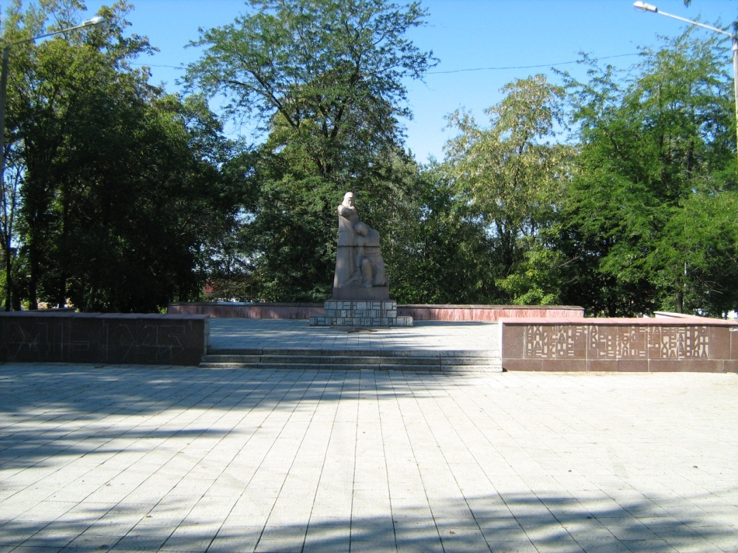В 1980-х роках проведена реконструкція, під час якої знищені ознаки могили на поверхні. Вся територія пам’ятника викладена тротуарною плиткою і обнесена квадратною у плані стелою облицьованою рожевим гранітом. На стелах при вході, праворуч – меморіальний текст, ліворуч – дати «1941-1945». В центрі території пам’ятки встановлена скульптурна група рожевого граніту (Н-4,00 м) на постаменті облицьованим штучним каменем (2,50 х 2,50 х0,85 м). За скульптурою подіум, на якому покладені дошки різного розміру з прізвищами похованих (0,80 х 0,60 м, 0,80 х 0,60 м, 0,80 х 0,50 м, 0,80 х 0,55 м, 0,80 х 0,70 м), на яких викарбувані прізвища похованих. Далі 7 гранітних дошок з 129 прізвищами земляків і 1 дошка з прізвищами партизан П’ятихатського району, розстріляних в квітні 1943.
Необхідно відновити могилу на поверхні, а також з’ясувати навіщо тут написані прізвища партизан. Може вони тут поховані?
Внести відомості про реконструкцію та спорудження пам’ятного знака землякам в облікову документацію.
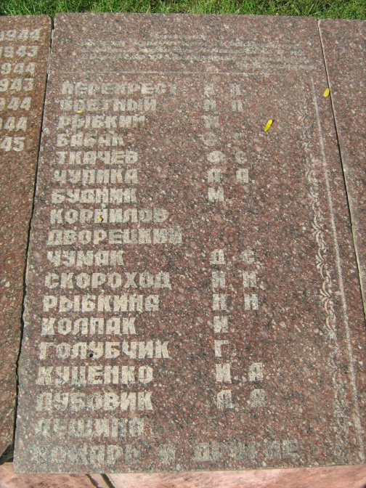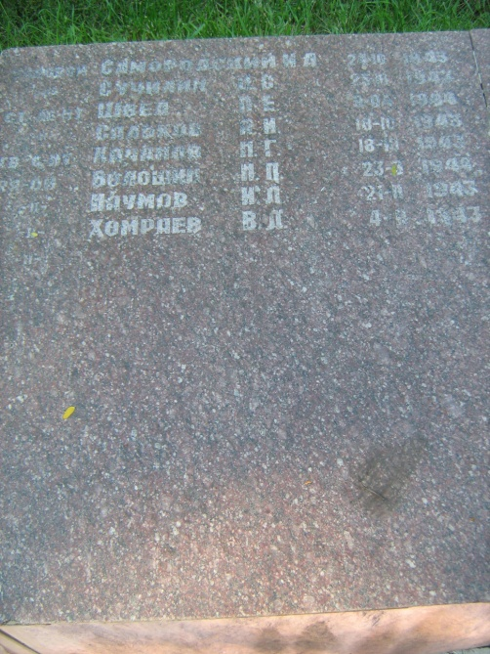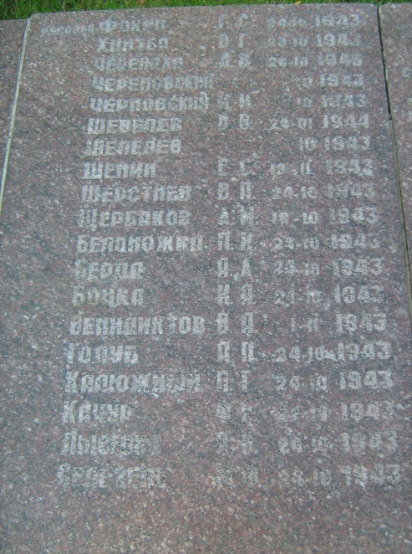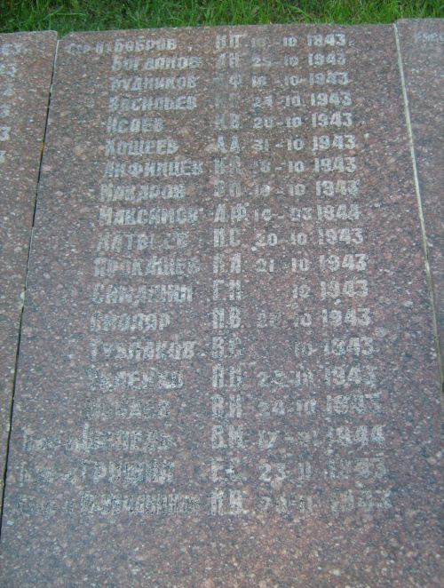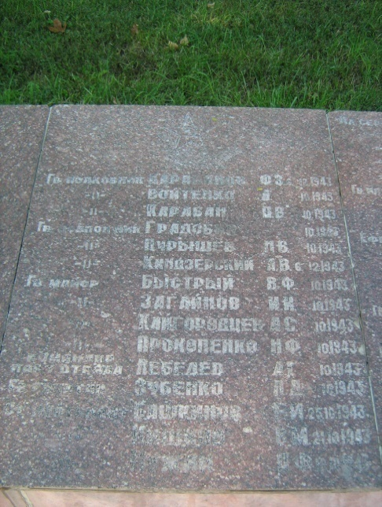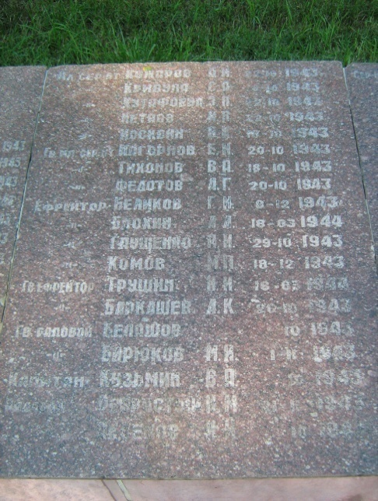
- Могила Гагаріна Ф.І. (№ 894)
Вул. Гагаріна, 79.
Розташована на ділянці між житловими домами, ближче до червоної лінії забудови кварталу.
На могилі встановлений цегляний тинькований надгробок (2,70 х 2,80 х0,45 м) зверху облицьований гранітною плиткою. Посередині встановлений пілон чорного граніту (1,86 х0,84 м) на основі (1,00 х 0,70 х 0,12 м). На лицьовому боці пілону горельєфне зображення та меморіальний напис.
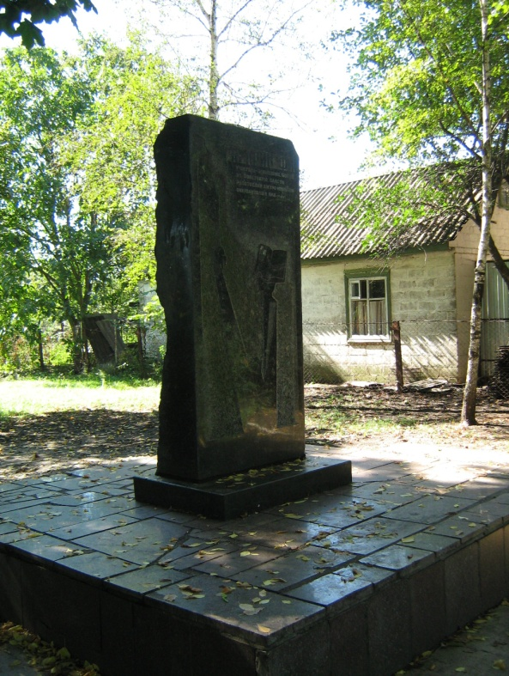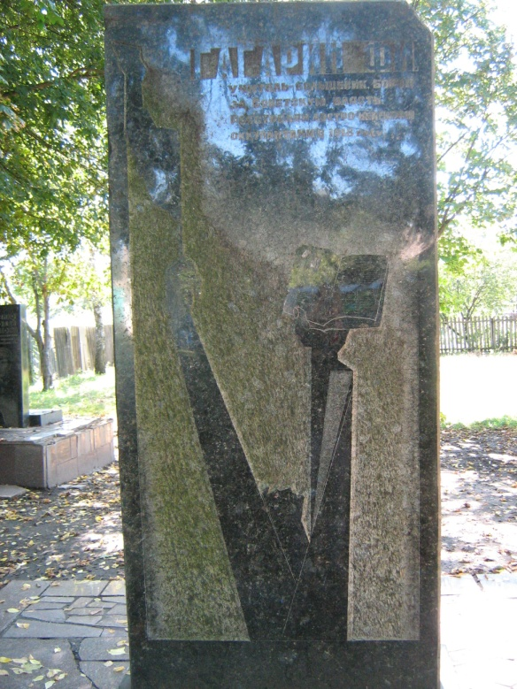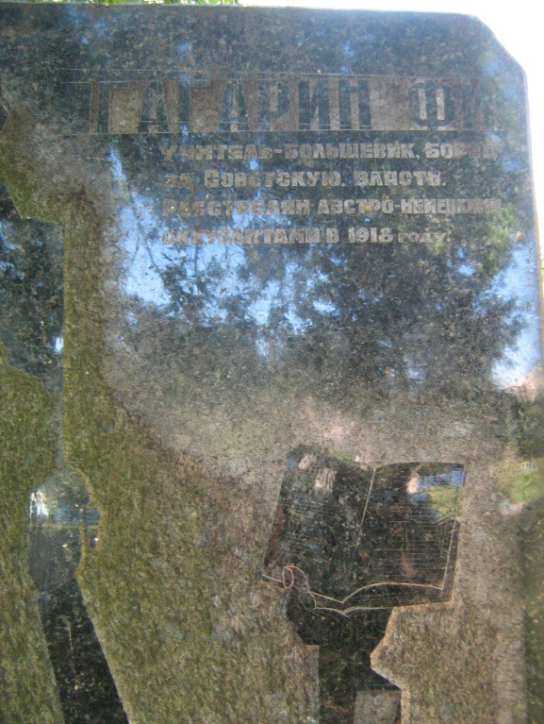

- Могила Федющенко М.М. (№ 895)
Вул. Гагаріна, 79.
Розташований в глибині ділянки між житловими домами, позаду і ліворуч від могили Гагаріна Ф.І.
На могилі встановлений надгробок облицьований плитами чорного граніту (2,20 х 2,00 х 0,45 м), на якому споруджений пілон з того ж матеріалу (1,35 х 0,70 м) з карбованим зображенням та написом.
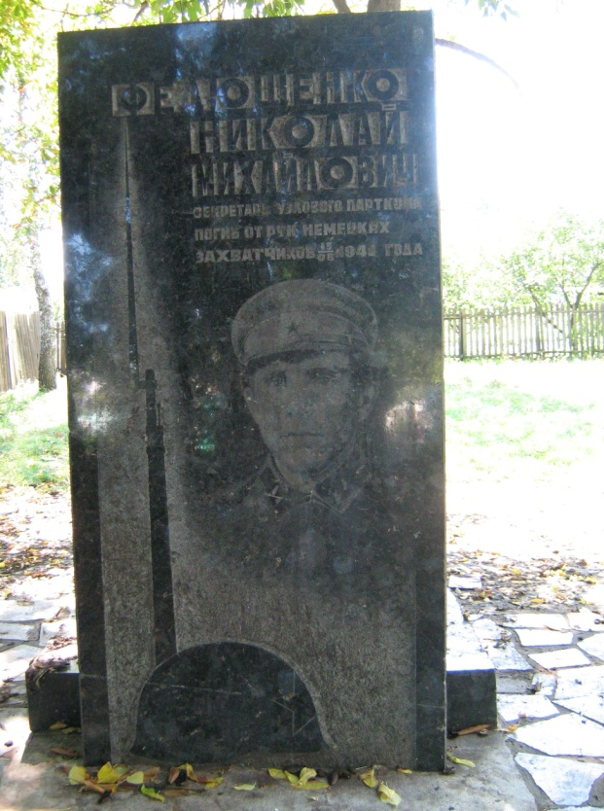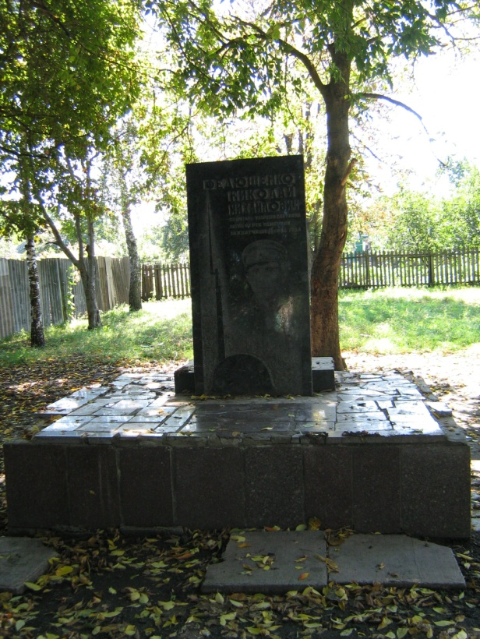

- Танк «Т-34», пам’ятник воїнам-визволителям (№ 1848)
Встановлений на штучному пагорбі на цегляному постаменті облицьованому червоним гранітом, на лицьовому боці укріплена дошка з того ж матеріалу з меморіальним написом.
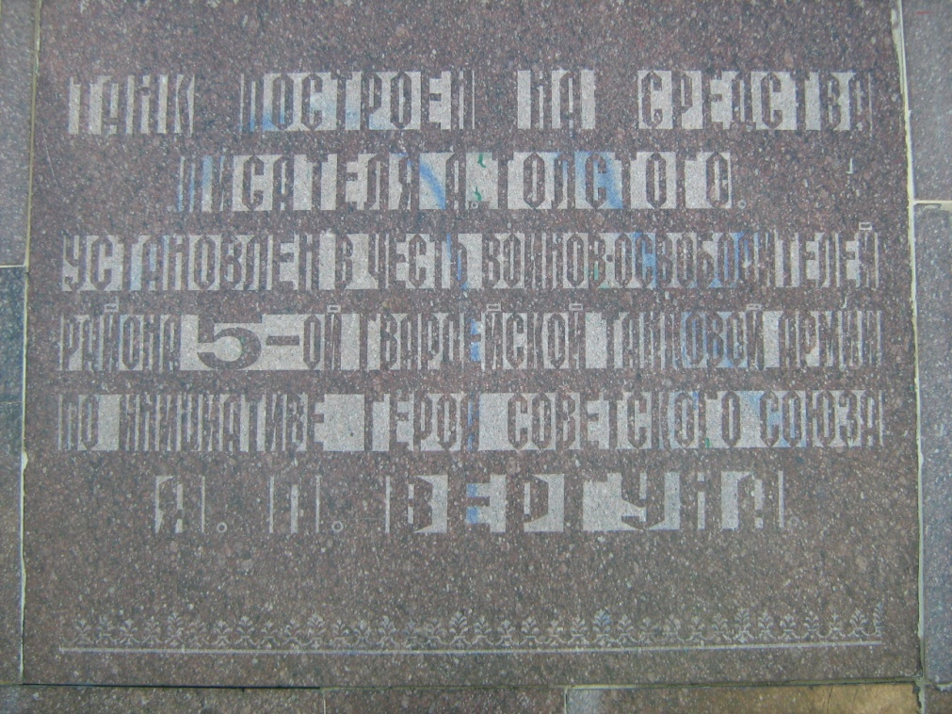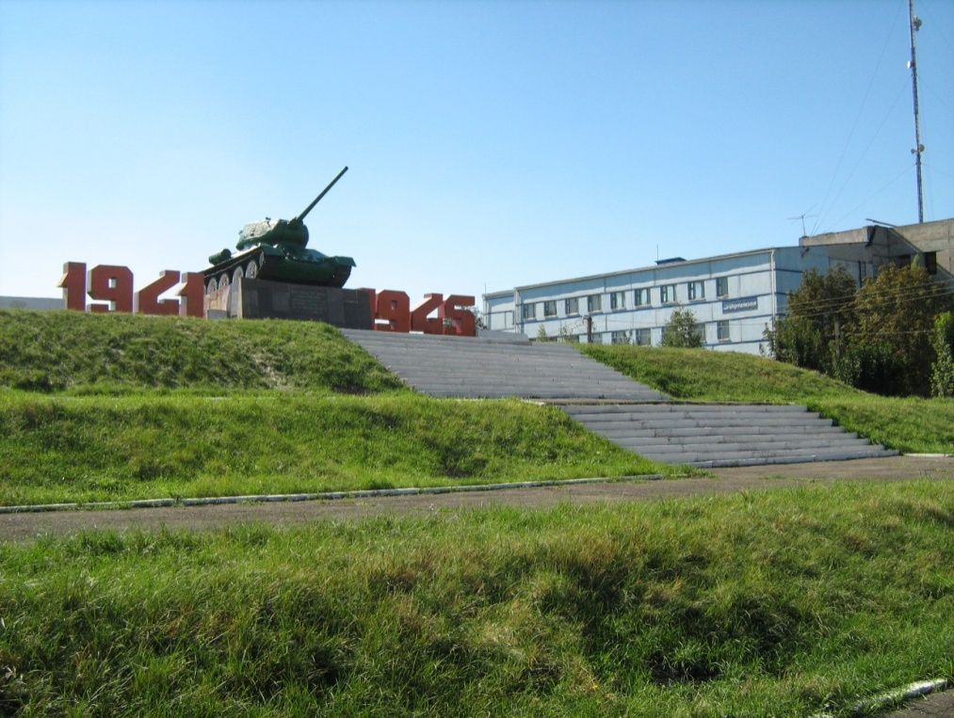
- Пам’ятний знак воїнам-афганцям (№ 6346)
Біля районного будинку культури.
Пам’ятний знак встановлений поміж будинками на штучному пагорбі на майданчику, вкритому тротуарною плиткою. Постамент (3,20 х 3,20 м), на якому встановлена брила сірого граніту (Н-1,60 м). На брилі укріплена чорна гранітна меморіальна дошка з прізвищами уродженців П’ятихатського району, які загинули в Афганській війні. Постамент потребує ремонту.

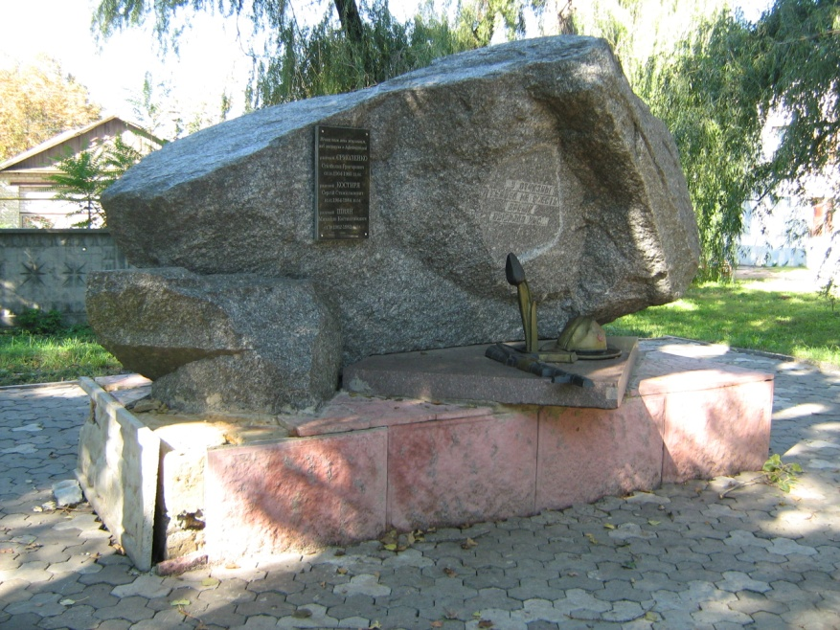

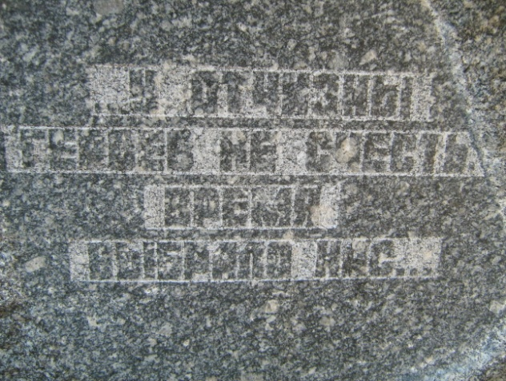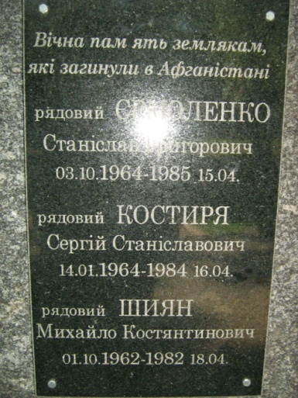

- Пам’ятник воїнам-авіаторам (№ 6247)
По дорозі на Жовтні Води після переходу під залізницею, праворуч.
Встановлений на постаменті військовий літак серії «МИГ».
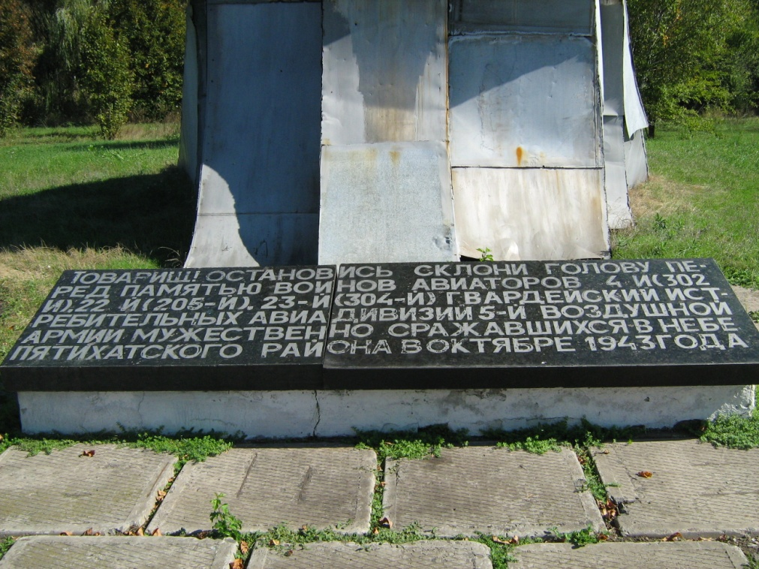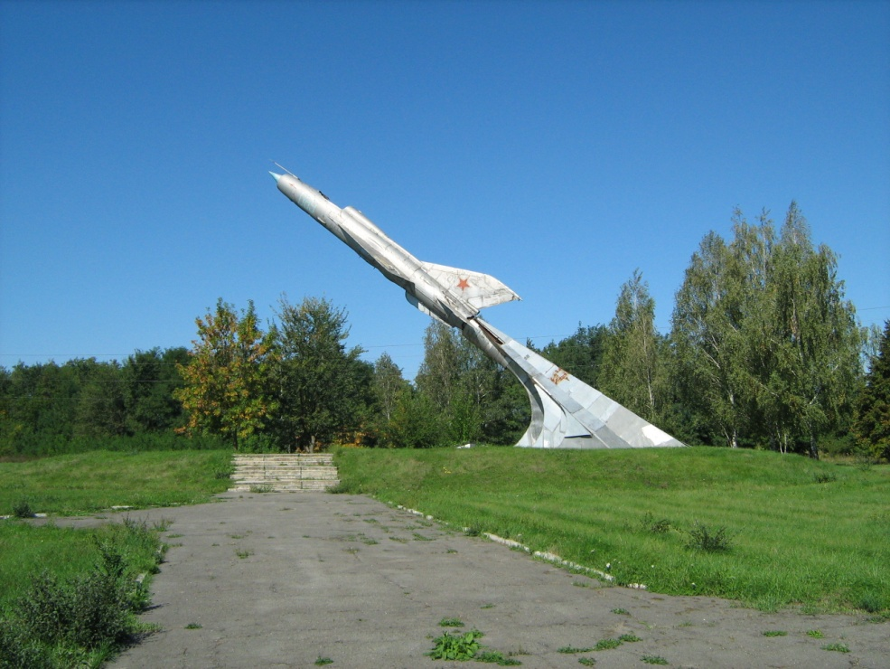

- 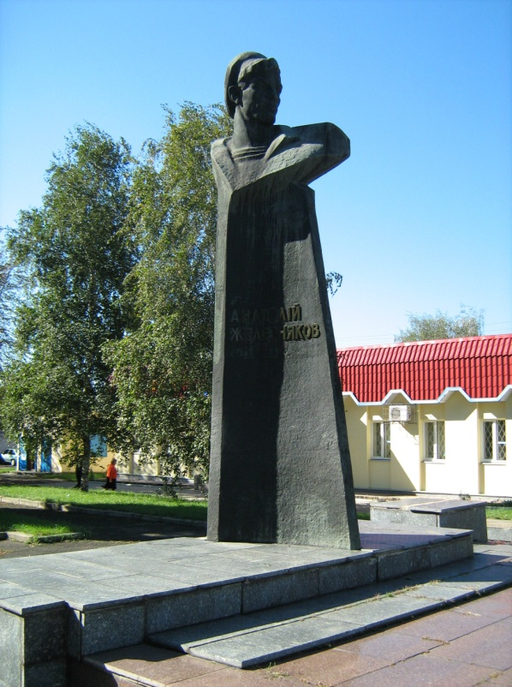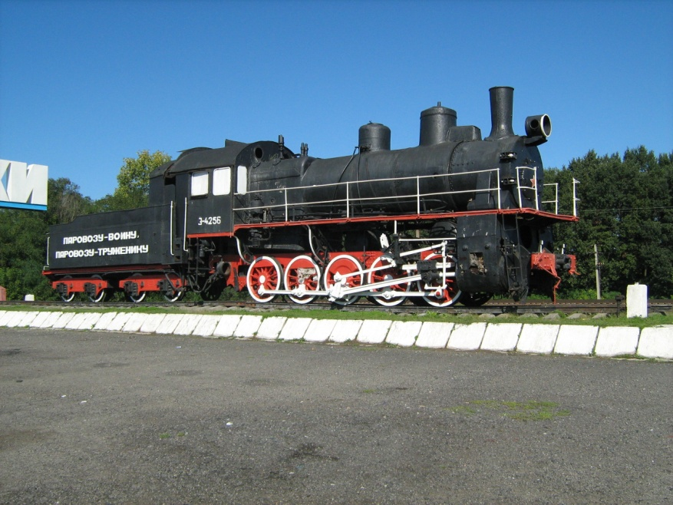«Э – 4256», паровоз (№ 6246).
При в’їзді до П’ятихаток з боку Дніпропетровська, біля залізничного мосту. На вугільному тендері зроблений фарбою меморіальний напис.

- Пам’ятник Желєзнякові А.Г. (№ 920).
Вул. Желєзнякова.
Ровеньки с. (Пальмирівська с/р)
- Братська могила радянських воїнів і Ровенського М.І. (№ 896).
При в’їзді в село з боку Трудолюбівки. Села немає, мешканці покинули його. Могила-газон обведена по периметру цегляним тинькованим бордюром, праворуч від могили на подіумі встановлена меморіальна дошка із ДСП з написом зробленим фарбою. Прізвища Ровенського М.І. немає. Ліворуч від могили на зрізі майданчика встановлений пам’ятний знак землякам – скульптура жінки, праворуч та ліворуч від постаменту скульптури укріплені на підпірній стіні дві меморіальні дошки сірого граніту з прізвищами 31 земляка. Реконструкція пам’ятники та встановлення знаку землякам зроблено в 1980-х роках. Територія пам’ятника невпорядкована. Пальмирівській сільській раді необхідно терміново впорядкувати могилу, встановити нову меморіальну дошку з довговічного матеріалу, винести на неї прізвище похованого в ній першого голови комбіту Ровенського М.І.
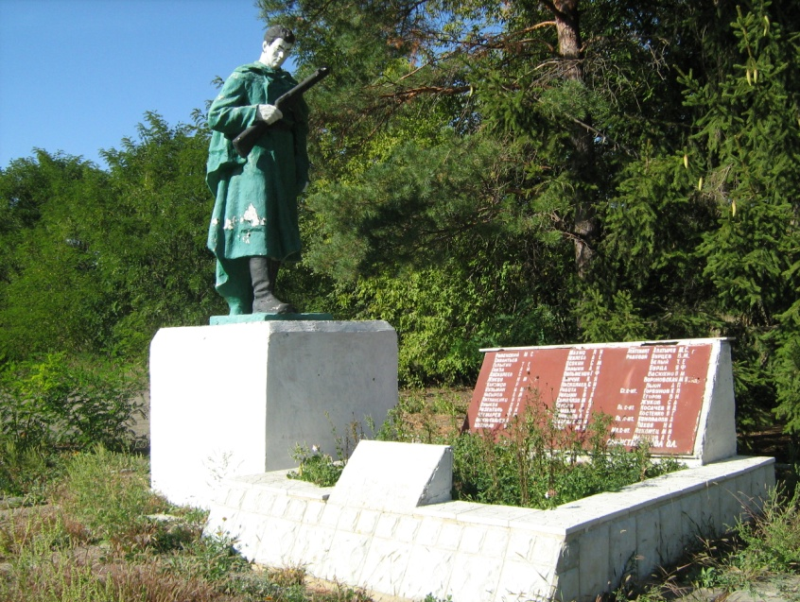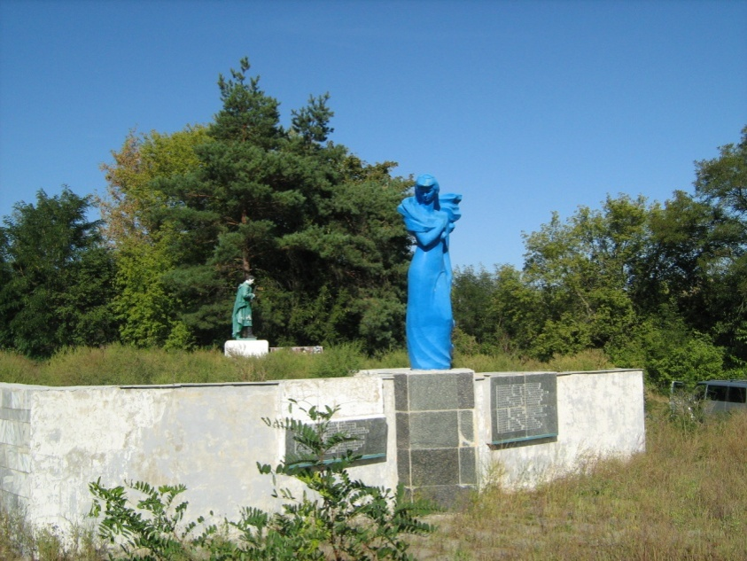

Савро, с. (Саврівська с/р)
- 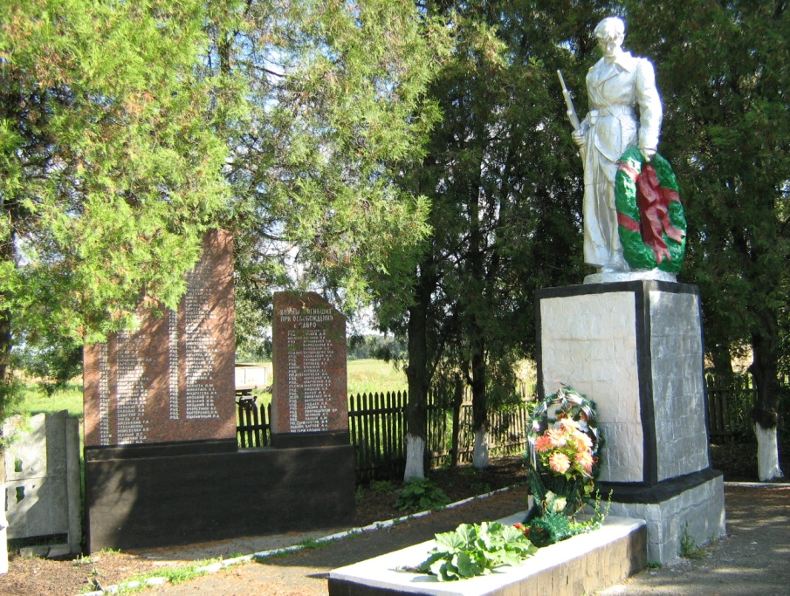Братська могила радянських воїнів (№ 897).
Розташована на червоній лінії забудови центральної вулиці біля будинку бібліотеки (колишня сільська рада). Могила-газон та скульптура біля неї без змін, хоча могила маленька для 33 похованих і скоріш за все вона займає всю територію пам’ятника. Ліворуч від могили на одні цегляній основі встановлені дві меморіальні дошки червоного граніту: більша (2,30 х 1,36 м) з прізвищами 94 земляків, менша (1,35 х 0,70 м) з відомими прізвищами похованих прізвища похованих на дошці написані фарбою.
Необхідно внести до облікової документації відомості про пам’ятний знак землякам, який скоріш всього був встановлений в 1980-ті рр.
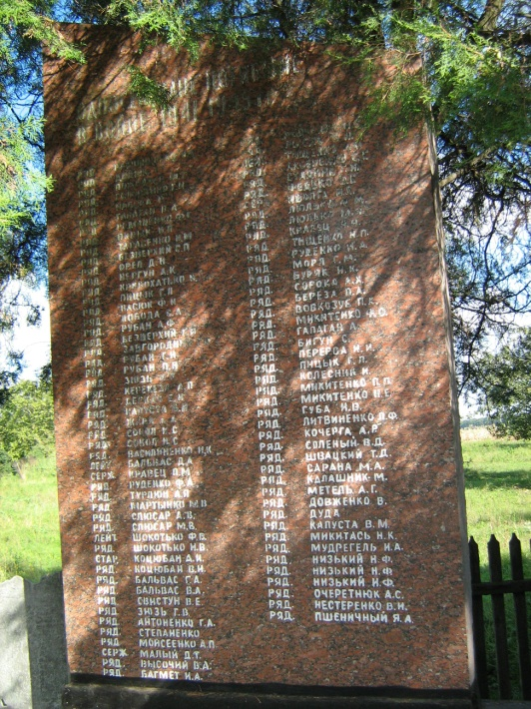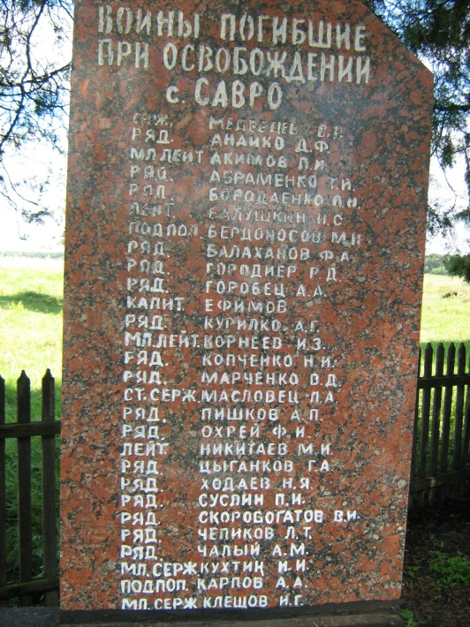

Саївка, с. (Саївська с/р)
- Могили радянських воїнів (№ 6248)
На північній околиці села, кладовище з місцевою назвою «під Тереном». Від центрального входу вздовж громадянських поховань 60 м, направо одна за одною практично в одну шеренгу розташовано 4 могили. Могили-газони обведені по периметру кам’яним мурованим бордюром, всі мають один розмір – 2,50 х 0,95 м. на могилах встановлені однакові металеві пілони з червоною зіркою. Написів на пілонах немає.
На пам’ятник немає облікової документації. Необхідно внести пам’ятник до плану по ремонту пам’яток Великої Вітчизняної війни, зробити нові надгробні споруди і меморіальні написи, можливо, встановити прізвища похованих.
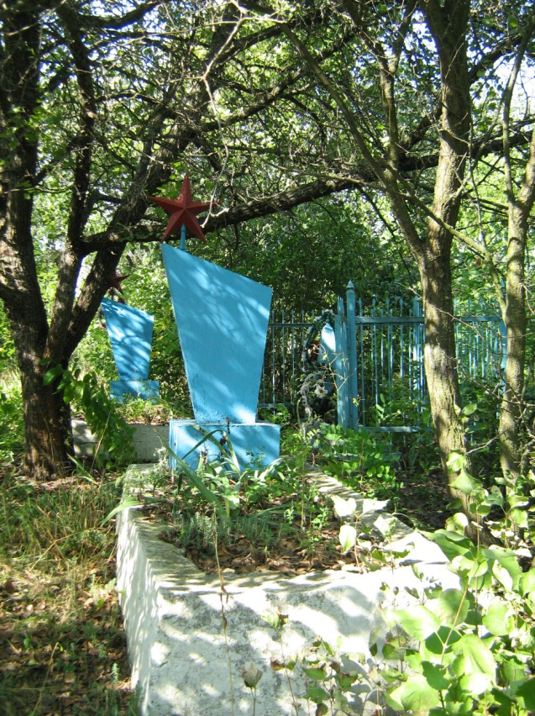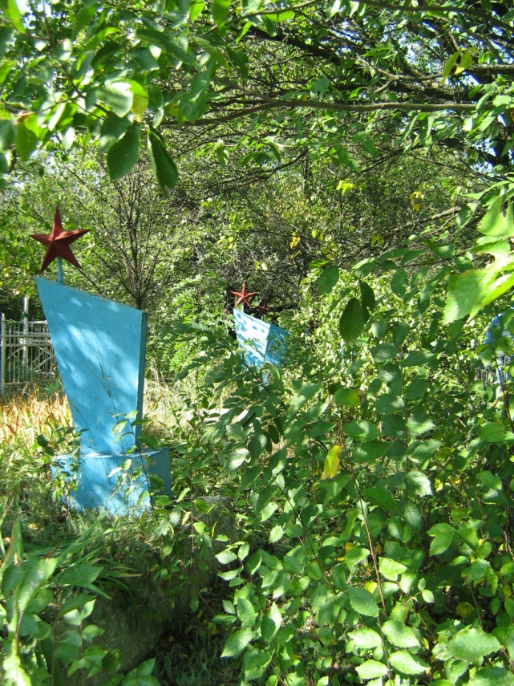

- Братська могила радянських воїнів (знов виявлена)
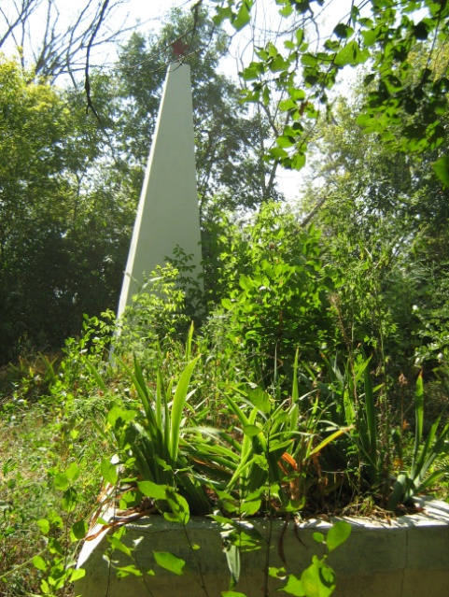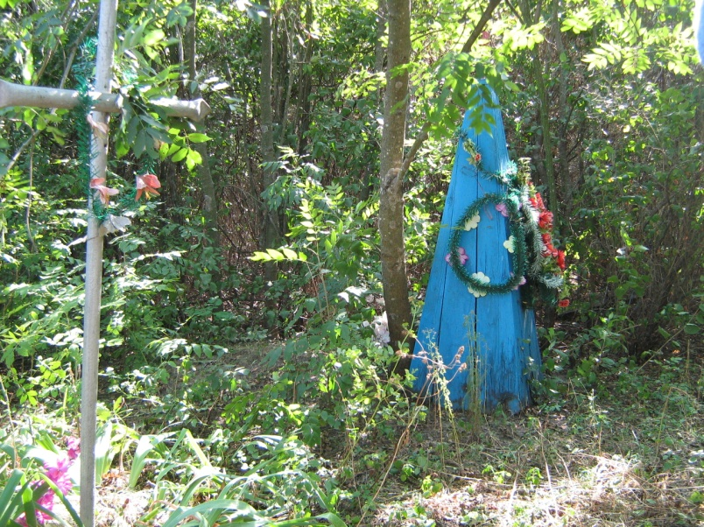Біля шосе «Дніпропетровськ – П’ятихатки, на кладовищі з місцевою назвою «на Іллінівці». З’їзд з шосе біля знаку кінець Саївки, одразу по ґрунтовці направо, на початку кладовища у першому ряду четверта могила біля дерева. Обеліск дерев’яний, написів немає. Була вказана секретарем сільської ради. Могильний пагорб практично не читається на поверхні. Необхідно терміново упорядкувати могилу, встановити новий пам’ятний знак і зробити відповідний напис. Провести роботу по встановленню прізвища похованих. Відомостей про кількість похованих немає.
- Братська могила радянських воїнів («№ 905)
Кладовище колишнього села «Широкий Лан». Ліворуч від центрального входу вглиб. Могила-газон (3,20 х 1, 35 х 0,95 м). В узголів'ї могили встановлений обеліск (Н–2,20 м) кам’яний тинькований. Меморіальних написів і прізвищ похованих немає.
- Братська могила радянських воїнів, пам’ятний знак землякам (№ 899)
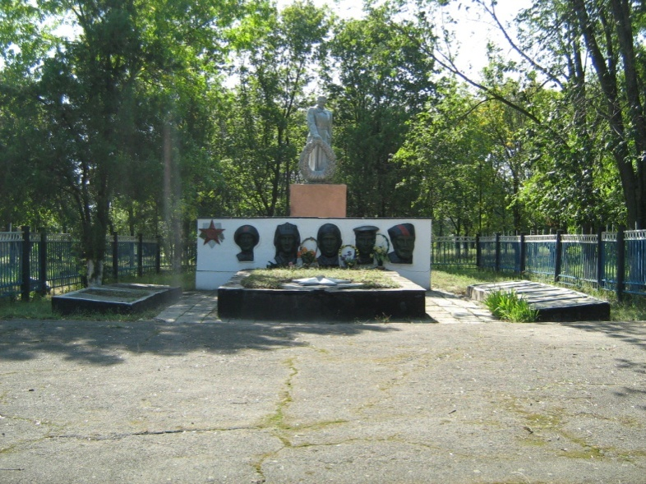Розташована в центрі села біля колишнього клубу, в парку неподалік сільської ради. Могила-газон (5,40 х 3,40 м), за нею стела з барельєфами. Ліворуч від могили на подіумі покладено 3 гранітні меморіальні дошки: одна з присвятним текстом, дві – з прізвищами похованих. Праворуч від могили 7 гранітних меморіальних дошок, на яких прізвища земляків. Прізвища воїнів написані фарбою і погано читаються.

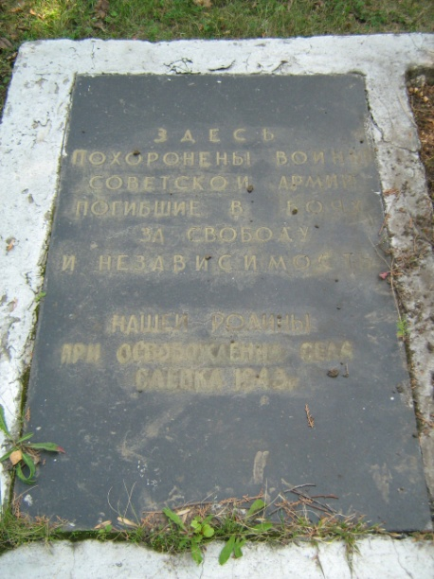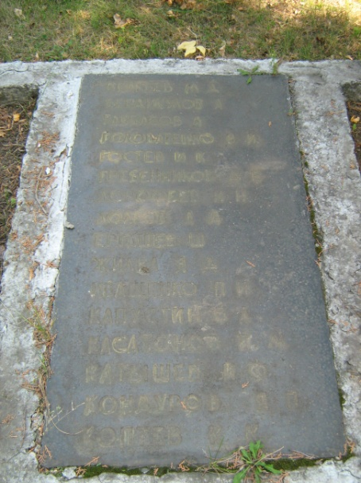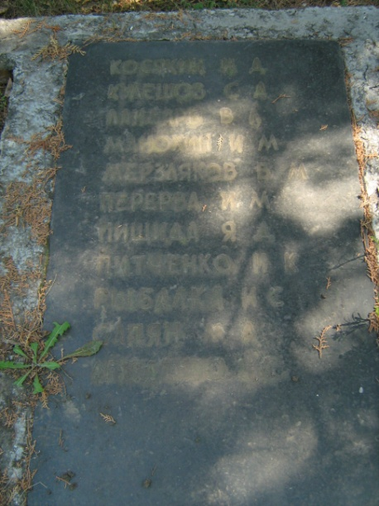

Саксагань, с. (Саксаганська с/р)
- Комплекс земської лікарні поч. 20 ст. (№ 6366)
Вул. Соловйова.
Вздовж вулиці розташована ділянка Саксаганської земської лікарні, де збереглося за візуальним обстеженням 5 корпусів, які тепер частково не використовуються і знаходяться у занепаді.
Головний корпус земської лікарні, тепер тут міститься Хірургічне відділення. Корпус одноповерховий з цоколем. Розташований на похилій ділянці, «П»-подібний у плані.
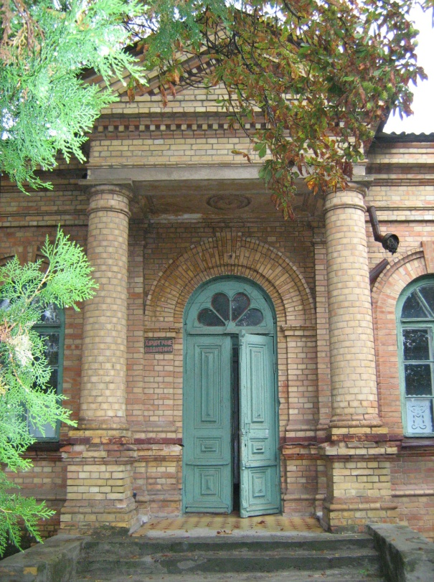
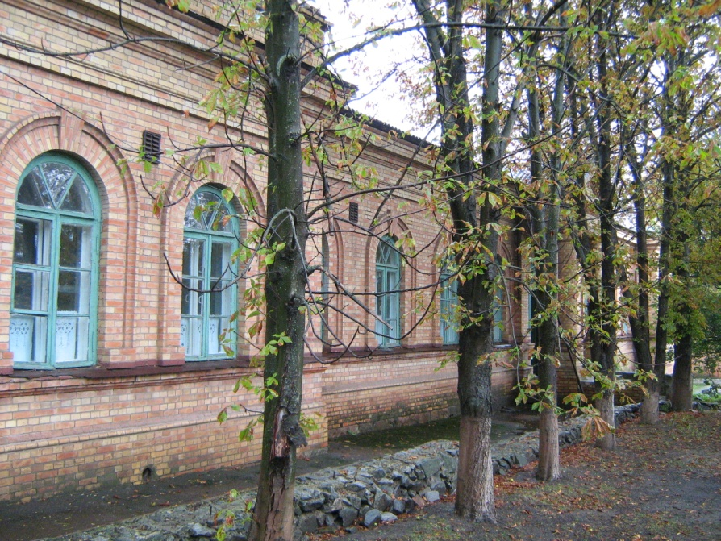
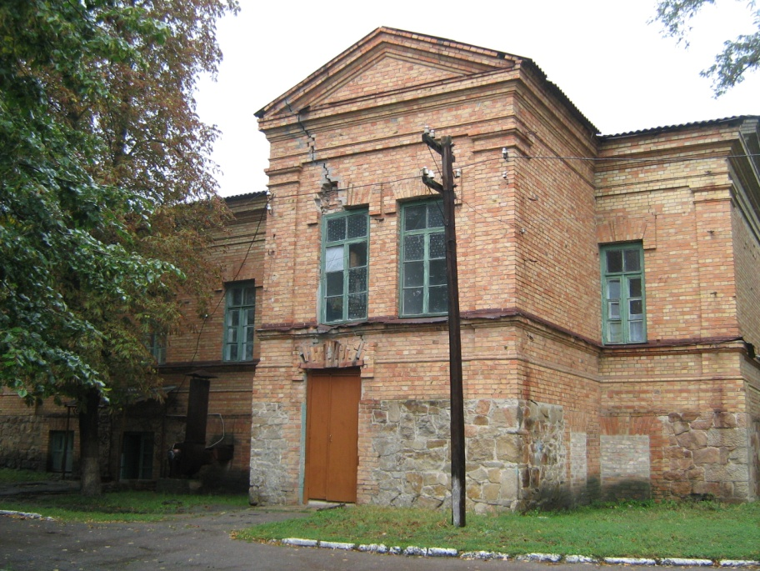

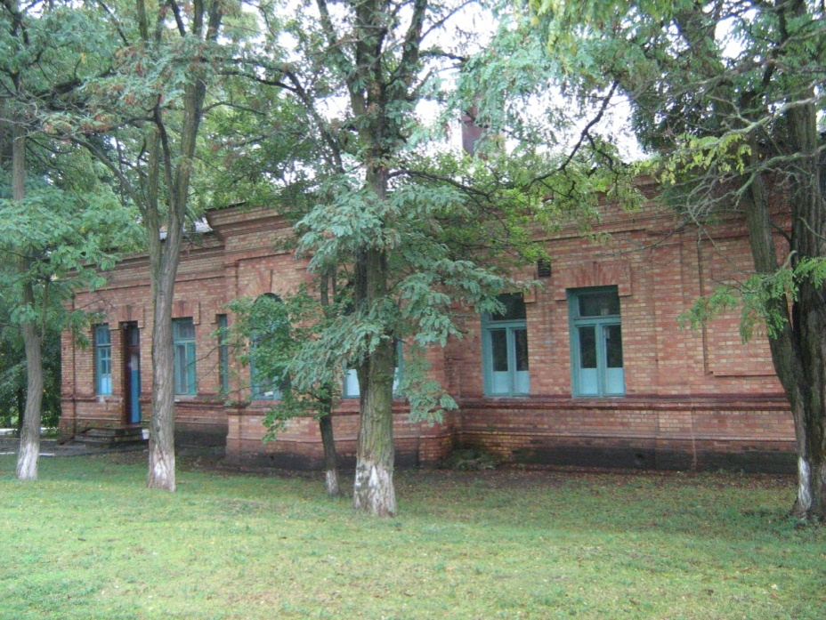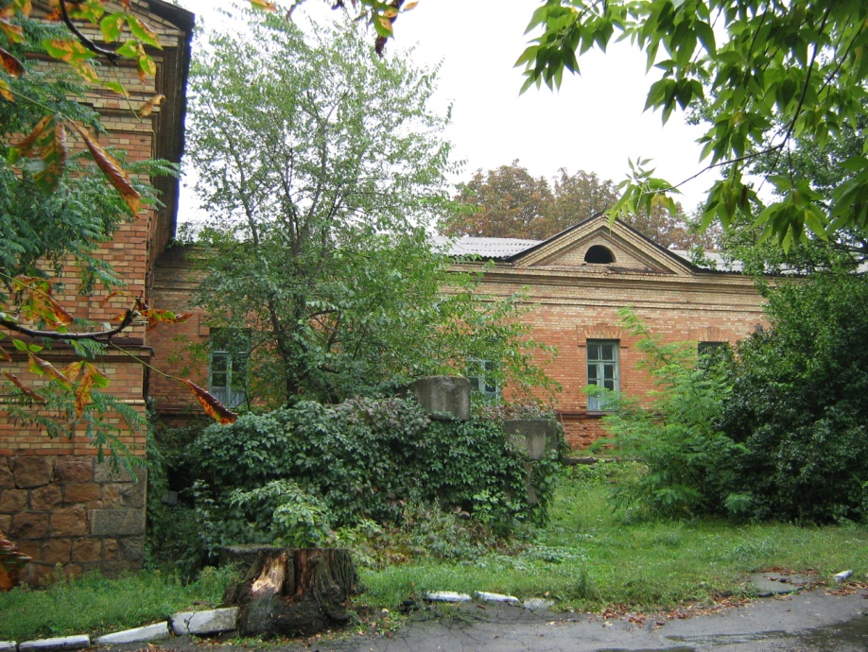

Корпус № 2.
Одноповерховий цегляний розташований перпендикулярно до дворового фасаду головного корпусу. До правого фасаду зроблена пізніша добудова. Тепер тут міститься лікарняна пральня.

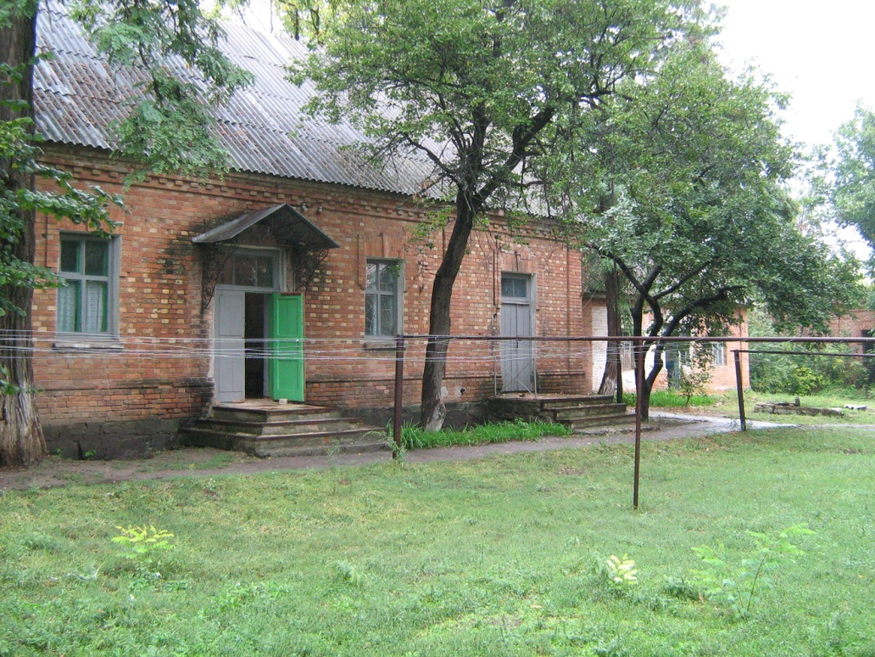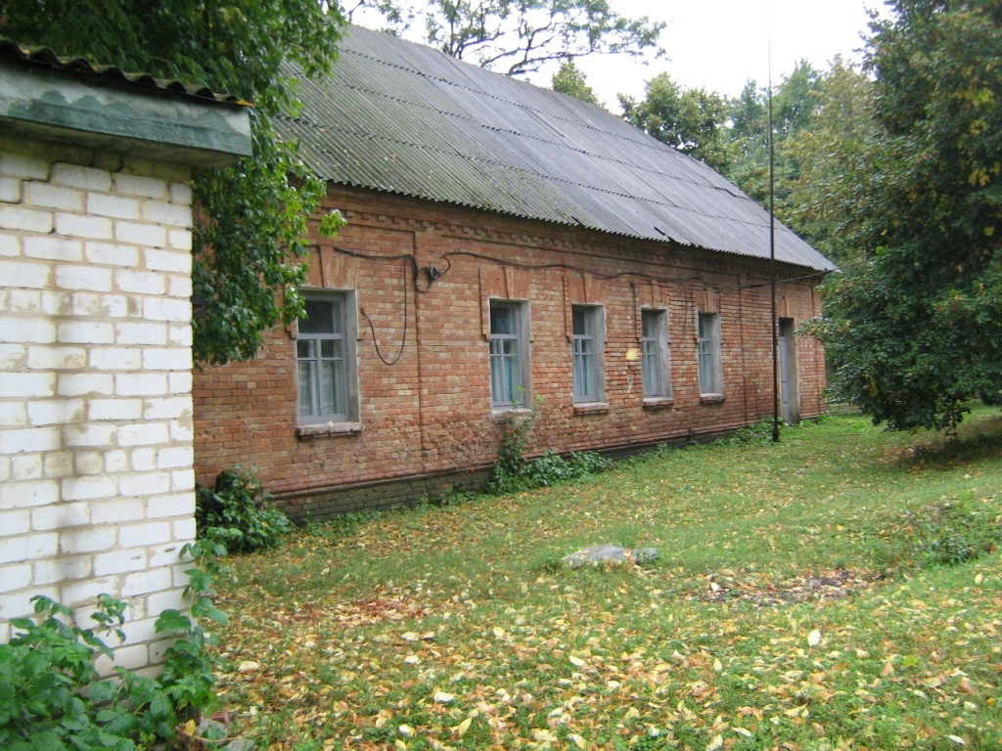

Корпус № 3.
Одноповерховий цегляний. Колись використовувався як лікувальний. Тепер руйнується. До заднього фасаду зроблена на всю його довжину прибудова з силікатної цегли. Розташований перпендикулярно до корпусу №2, навпроти головного корпусу.
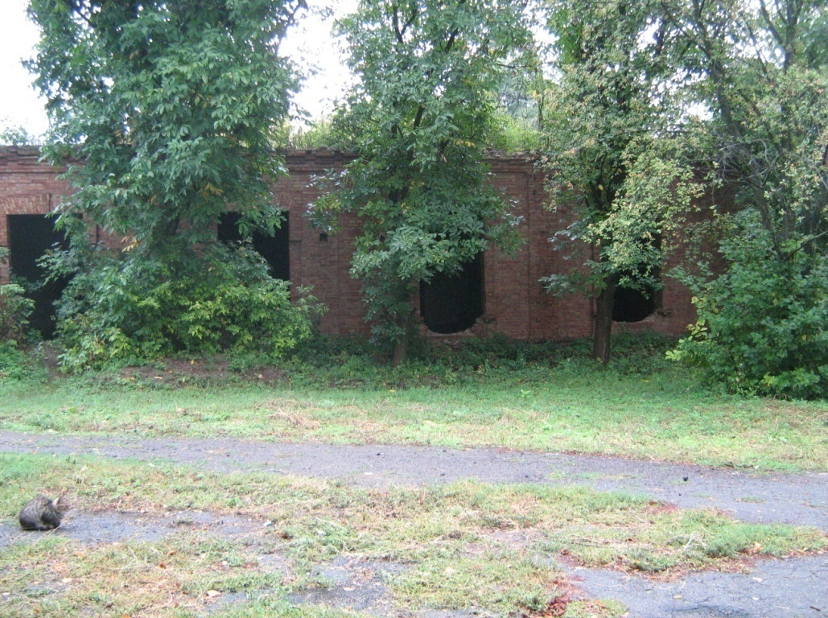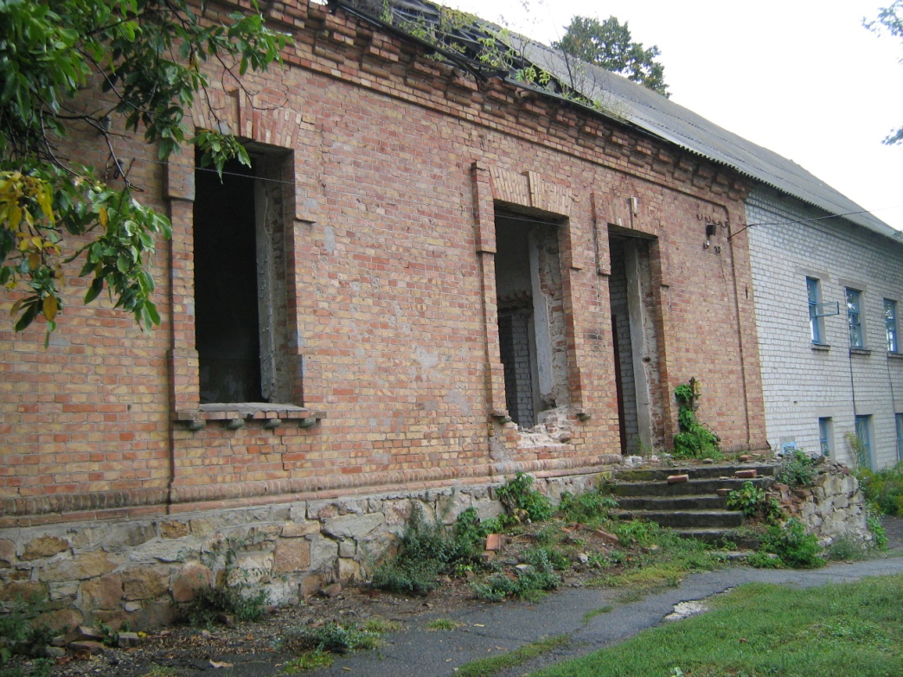

Корпус № 4
Одноповерховий цегляний прямокутний у плані на одній лінії забудови з головним корпусом. Первісне призначення потребує уточнення.
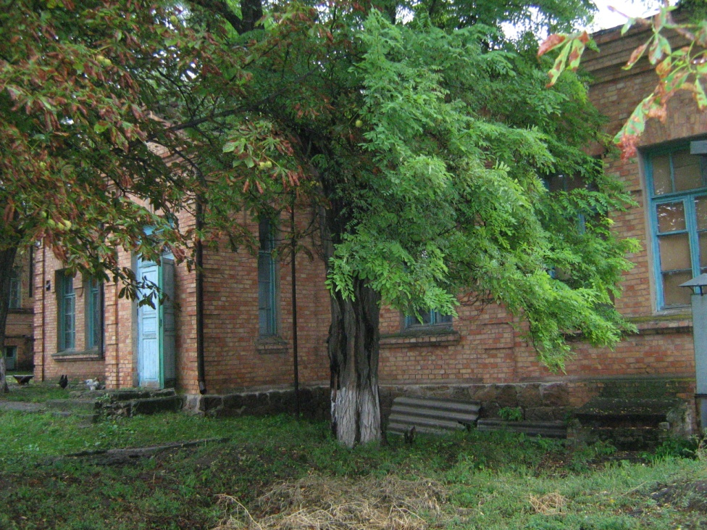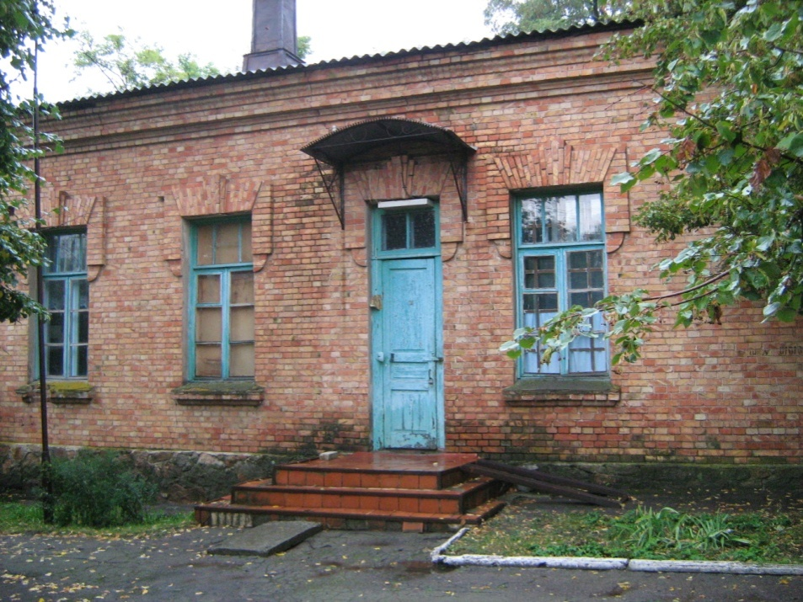

Корпус № 5
Одноповерховий цегляний «Г»-подібний у плані на одній лінії забудови з корпусом №4. первісно був прямокутний до заднього фасаду праворуч зроблена прибудова.
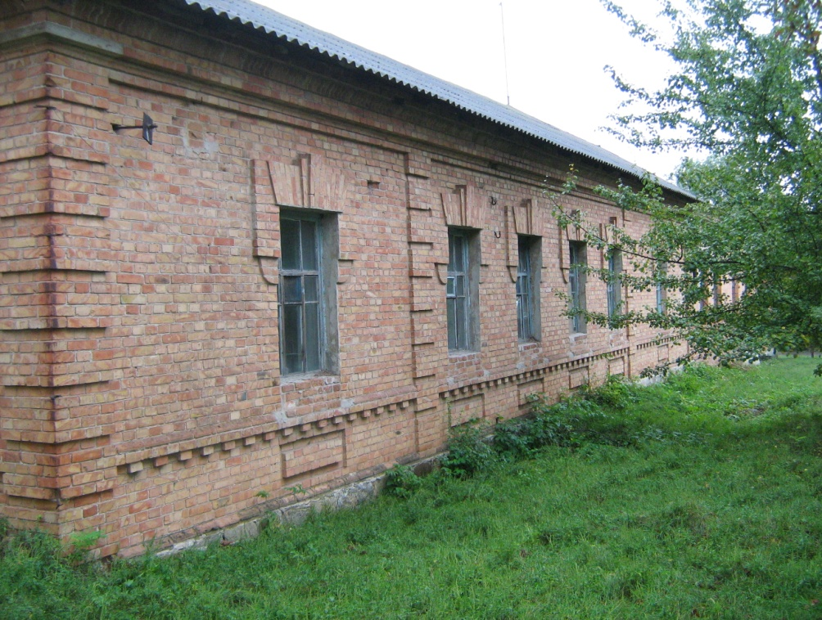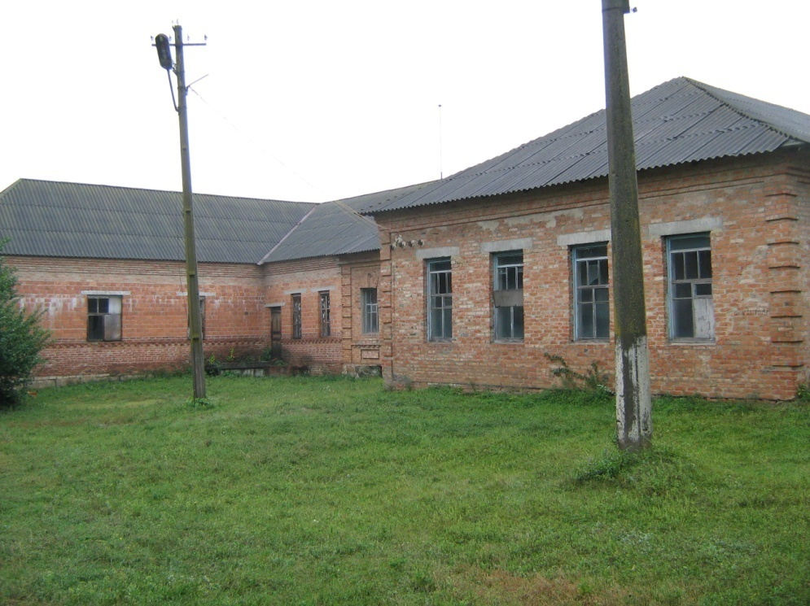

- Комплекс ремісничого училища губернського земства поч. 20 ст. (№ 6367).
Вул. Радянська.
Головний одноповерховий учбовий корпус розташований на розі кварталу має «Г»-подібне планування і цокольний поверх. Стоїть на балансі у Саксаганського сільськогосподарського коледжу, але не використовується. По периметру двору розташовані одноповерхові будівлі майстерень, які знаходяться в жахливому стані. На сьогоднішній день визначити технічний стан будівлі можна як задовільний. Але терміново потрібну провести роботи по ремонту покрівлі, відновити козирок на ґанку, який впав через сильний вітер.
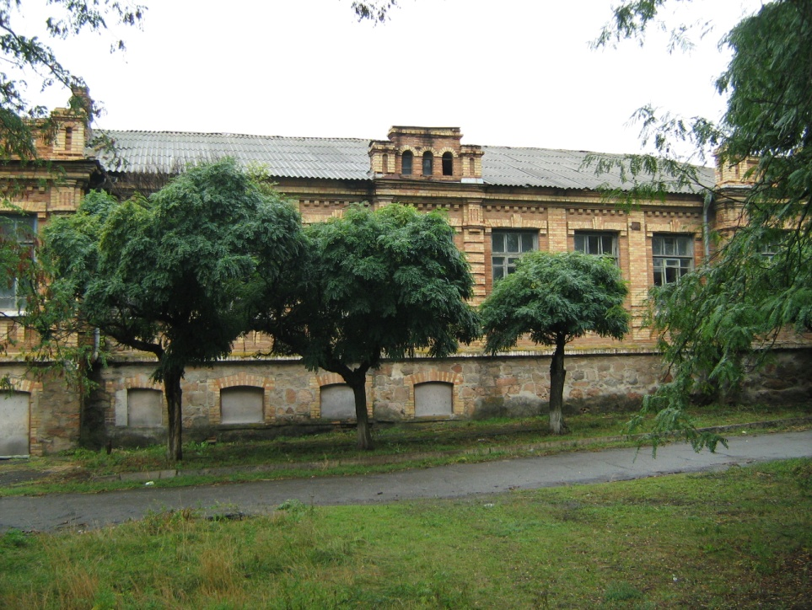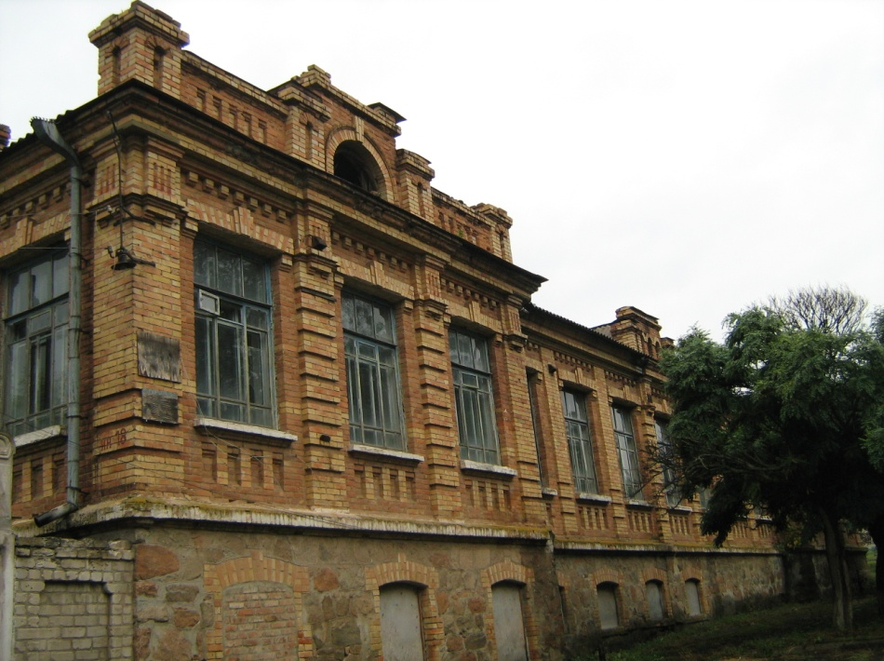

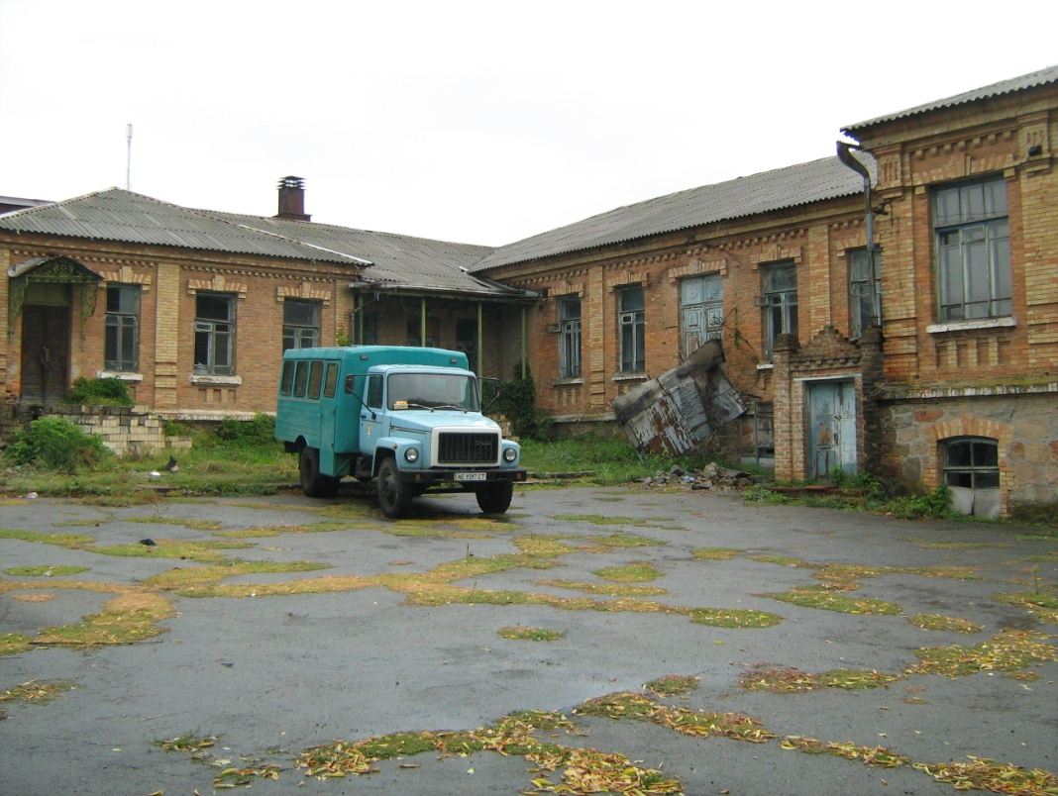
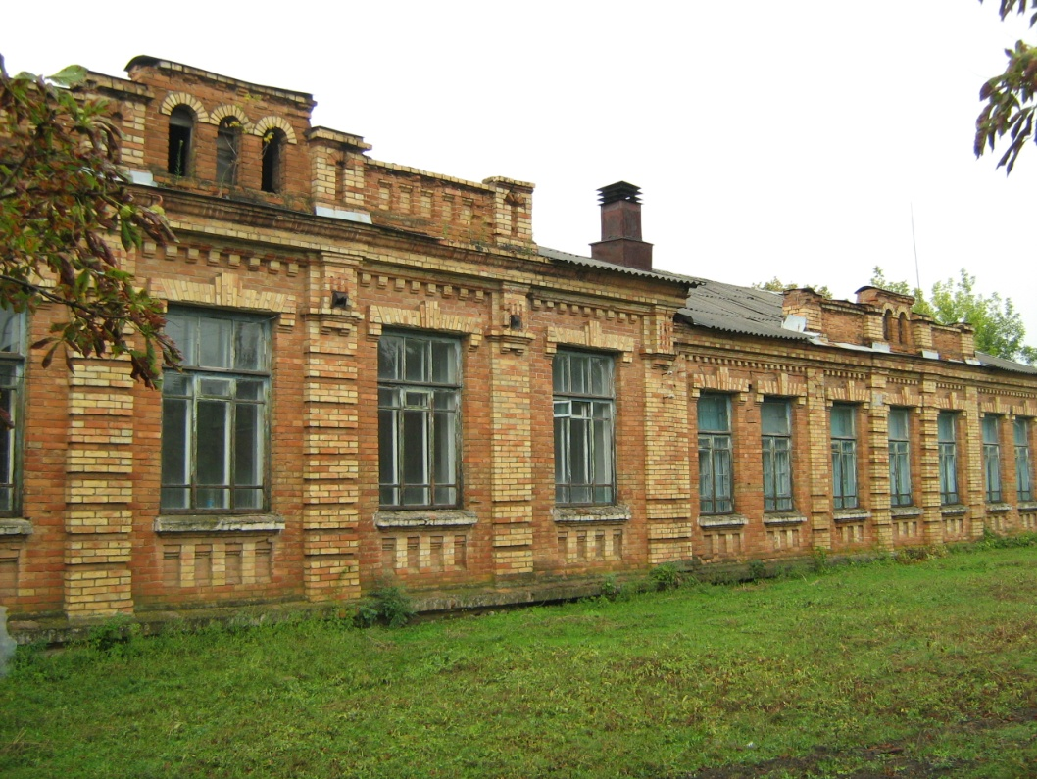

- Могили радянських воїнів та Соловйова В.А. (№ 898)
Вул. Соловйова. В парку сільськогосподарського коледжу.
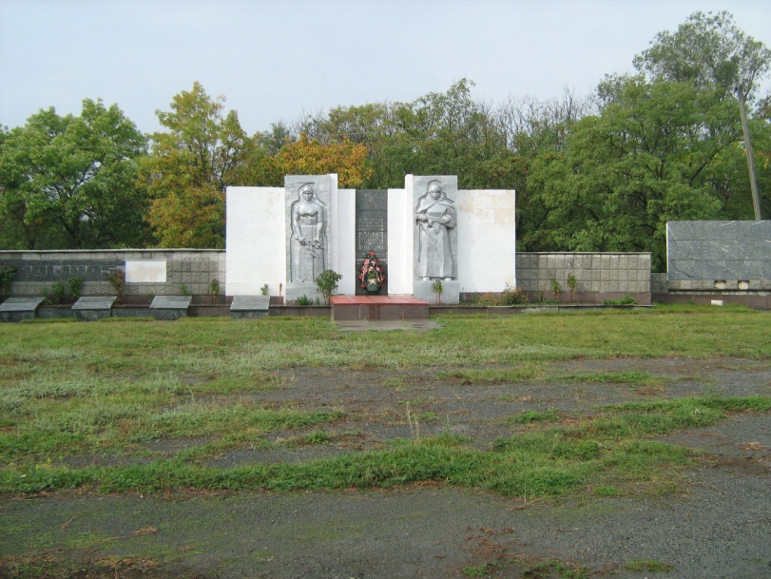В 1980-х роках проведена реконструкція, під час якої втрачені як братська могила радянських воїнів так і індивідуальна могила партизана громадянської війни Соловйова. На місці могил споруджена стела, перед центральною частиною якої споруджений символічний надгробок. Перед лівою частиною стели покладено на подіумах 6 меморіальних дошок. На першій від центру меморіальний напис на інших дошках сірого граніту (1,20 х 1,00 м) прізвища похованих, які практично не читаються. Кожна дошка складається з двох. Праворуч від стели споруджена стела, на якій укріплено 18 дошок сірого граніту (1,00 х 0,60 м). На першій присвятний текст, на 17 інших прізвища172 земляків.
Необхідно відновити втрачені могили радянських воїнів і Соловйова В.А і зробити прізвища похованих на меморіальних дошках такими, що читаються. Згадки про те, що тут похований Соловйов немає.
Внести в облікову документацію зміни пов’язані з встановленням пам’ятного знаку землякам.

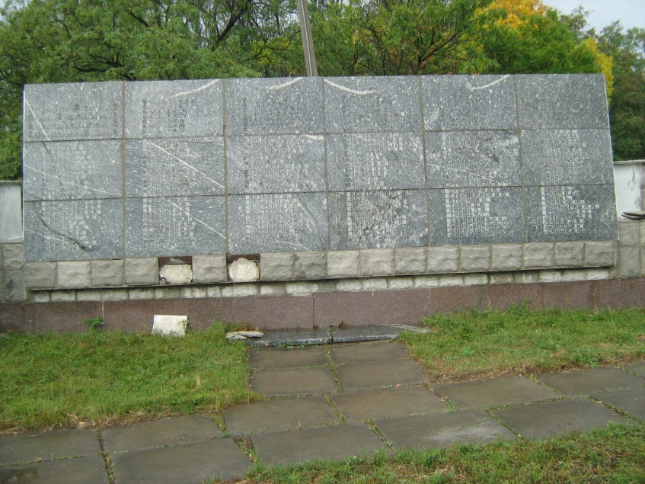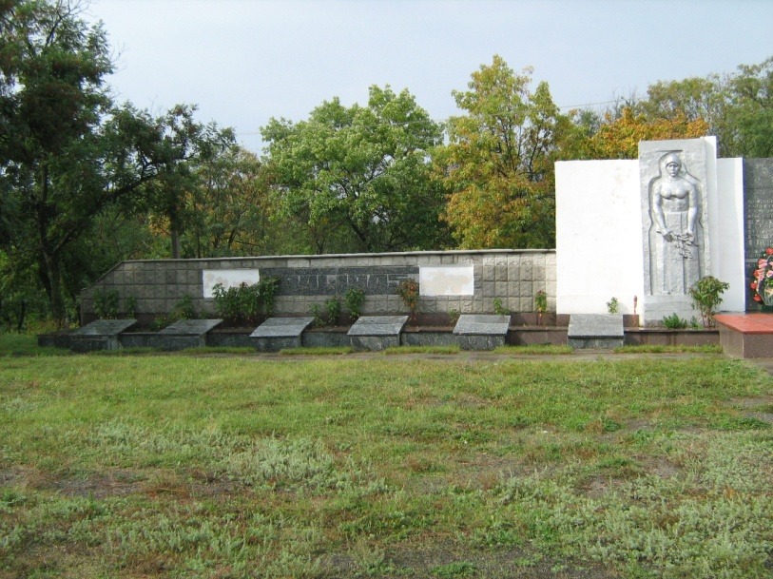

Пам’ятник Леніну В. І (обліковий № 1985) та пам’ятник Фрунзе М.В. (обліковий № 1886) зняті.

Суханівка, с. (Виноградівська с/р)
- Братська могила воїнів громадянської війни (№ 900)
Не доїжджаючи до колишнього села по асфальтованій дорозі, поворот наліво, по польовій дорозі на кладовище. На протилежному від дороги до села боці кладовища, вздовж нього в кінець від сучасних поховань. Села Суханівка не існує. мешканці покинули його декілька років тому і будинки зруйновані. Необхідно перепри в’язати пам’ятник. Сільська рада за могилою не доглядає. Могила обнесена залізобетонним бордюром 6,00 х 4,00 м. У центрі на ній на основі (0,80 х 0,65 х 0,40 м) встановлений пілон червоного граніту (1,65 х 0,47 х 0,40 м) з карбованим написом.
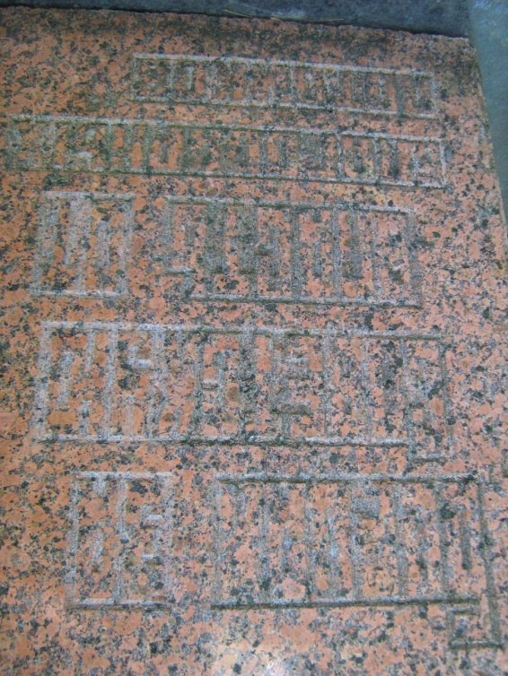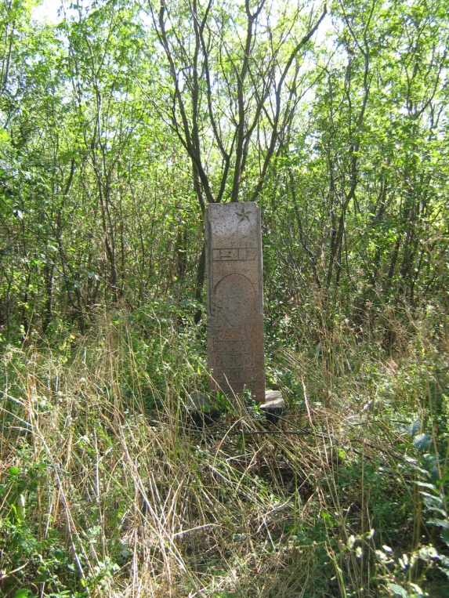

Троїцьке, с. (Троїцька с/р)
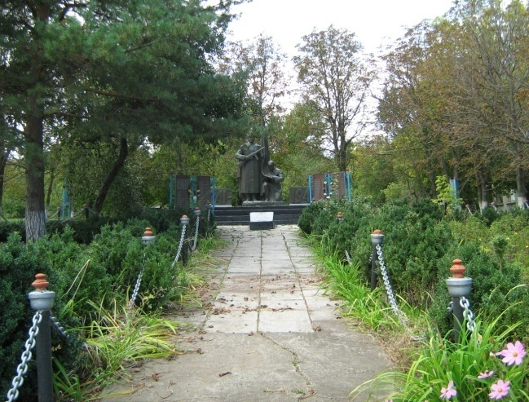1. Могили партизан громадянської війни, радянських воїнів, пам’ятний знак землякам (№ 901).
Вул. Леніна, 46, біля школи.
На подіумі встановлена двофігурна металева скульптура. Праворуч від скульптури 2 братські могили воїнів громадянської війни. Могили-газони обкладені кам’яним бордюром (1,85 х 0,80 – 0,70 м). Поміж могилами встановлена на металевій підставці меморіальна дошка червоного граніту(1,00 х 0,40 м) з прізвищами похованих.

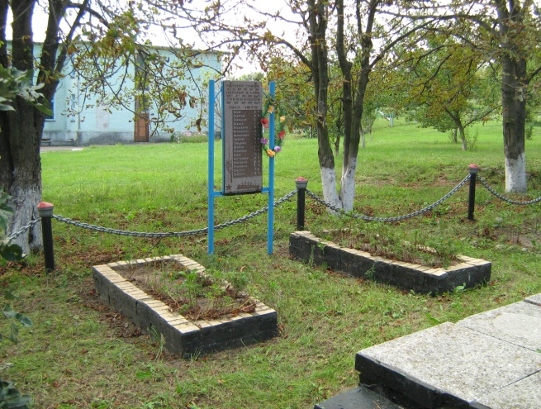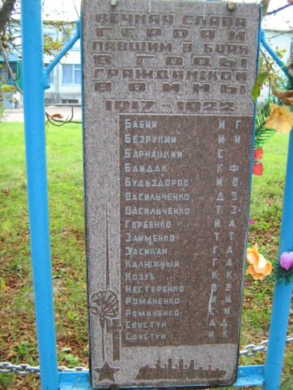

Праворуч від скульптури дві могили-газони (1,86 х 0,80 – 0,70 м) обкладені по периметру кам’яним бордюром. Поміж могил встановлена на металевій підставці встановлена меморіальна дошка червоного граніту (1,00 х 0,40 м).
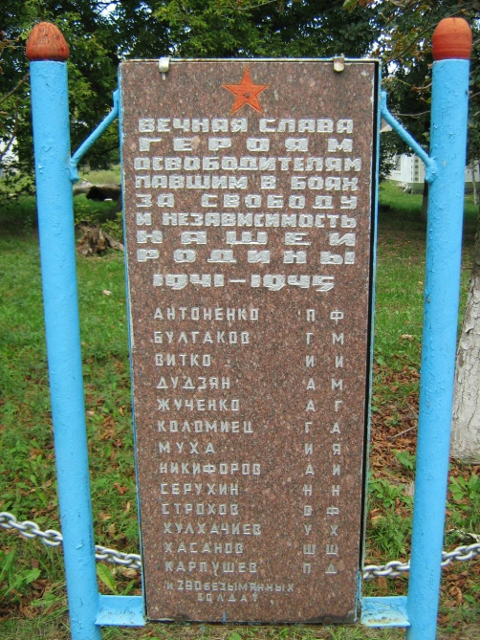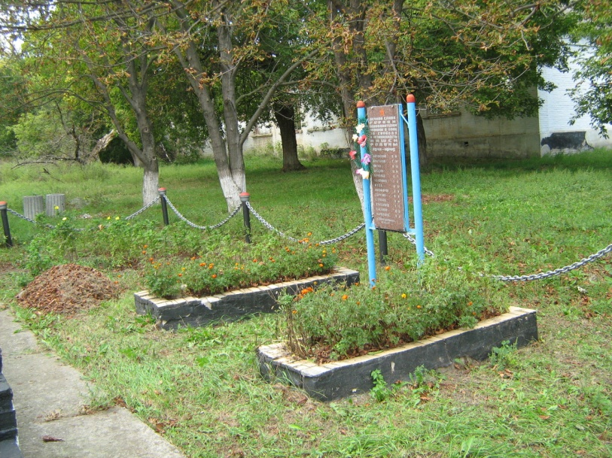

При вході на територію пам’ятки праворуч та ліворуч від алеї встановлено 4 гранітні меморіальні дошки з прізвищами односельців.

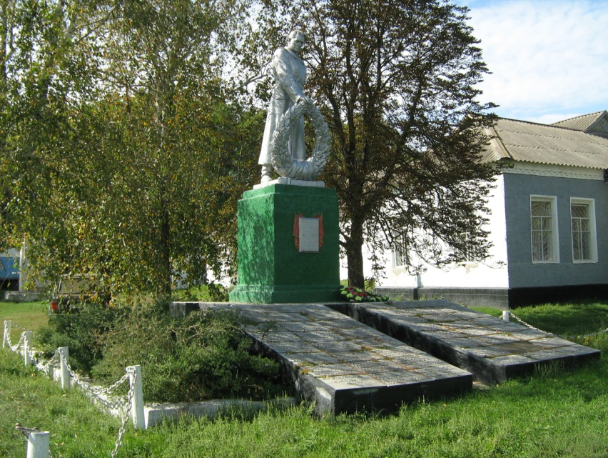Холодіївка, с. (Холодіївська с/р)
- Братська могила радянських воїнів (№ 902).
Біля будинку клубу.
Могила-газон, на якій на подіумі встановлена залізобетонна скульптура воїна. Попереду скульптури на двох подіумах 42 меморіальні металеві дошки з прізвищами похованих та односельців. Вони перемішані, немає пояснюючих написів щодо часу загибелі похованих. Необхідно скомпонувати дошки по іншому: поховані окремо, земляки окремо. Внести до облікової документації відомості про пам’ятний знак землякам.

Чистопіль, с. (Виноградівська с/р)
- Братська могила радянських воїнів (№ 1885).
Біля пошти в парку.
В 1980-х роках проведена реконструкція. Могила-газон зберегла свої первісні розміри (2,90 х 1,65 м) по периметру обкладена плитами сірого граніту. За нею споруджена стела складної форми. Між стелою та могилою встановлена залізобетонна скульптура жінки. Праворуч від скульптури під стелою на подіумі встановлено 4 меморіальні дошки сірого граніту (1,00 х0,60 м). На одній з них меморіальний текст, який не вказує дату загибелі похованих. На трьох прізвища похованих. Дошки потребують заміни тому, що пошкоджені.

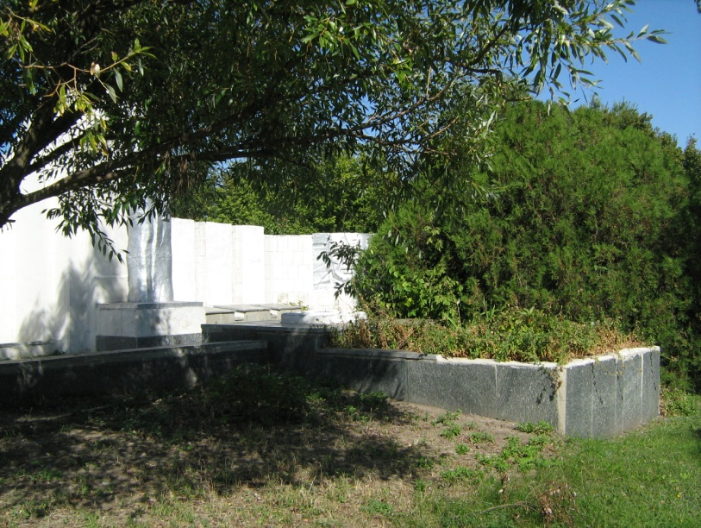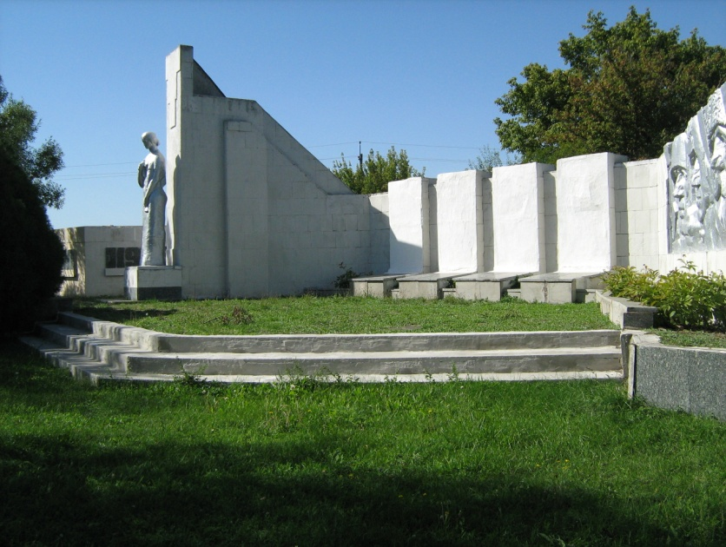

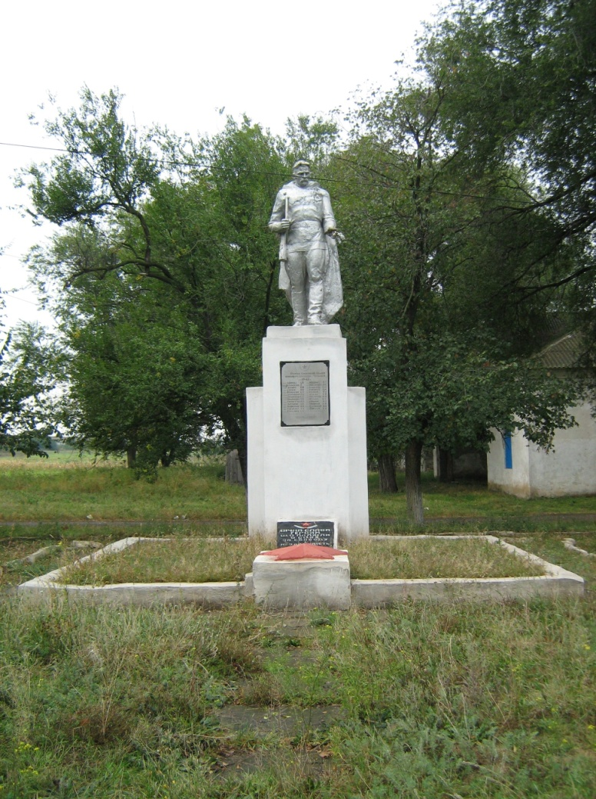Чумаки, с. (Саксаганська с/р)
- Братська могила радянських воїнів (№ 904).
Біля школи.
Могила-газон, на якій встановлена залізобетонна скульптура воїна, яка руйнується. На постаменті скульптури укріплена меморіальна дошка з прізвищами похованих. До постаменту примикає залізобетонна дошка з меморіальним написом. Пам’ятник необхідно включити до програми заміни надгробних споруд на могилах Великої Вітчизняної війни.

- Церква кін 19 – поч. 20 ст. (знов виявлений)
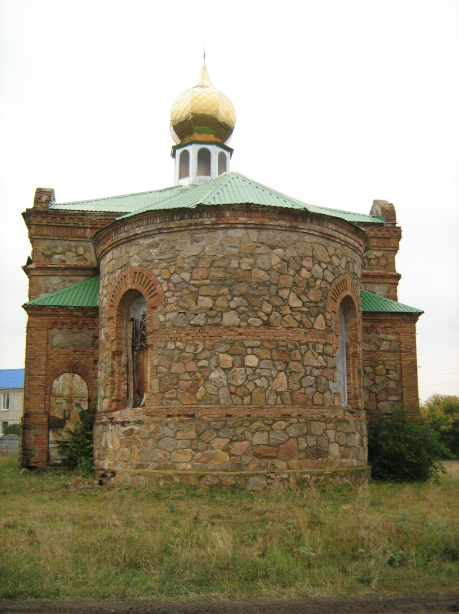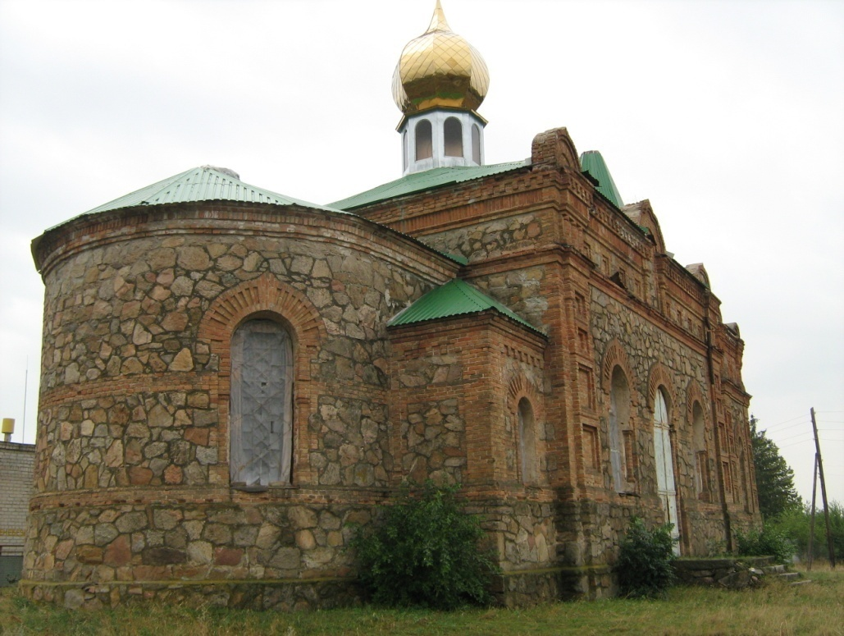На околиці села, навпроти школи. Церква діюча. Замінена покрівля та знов облицьована металом луковка.
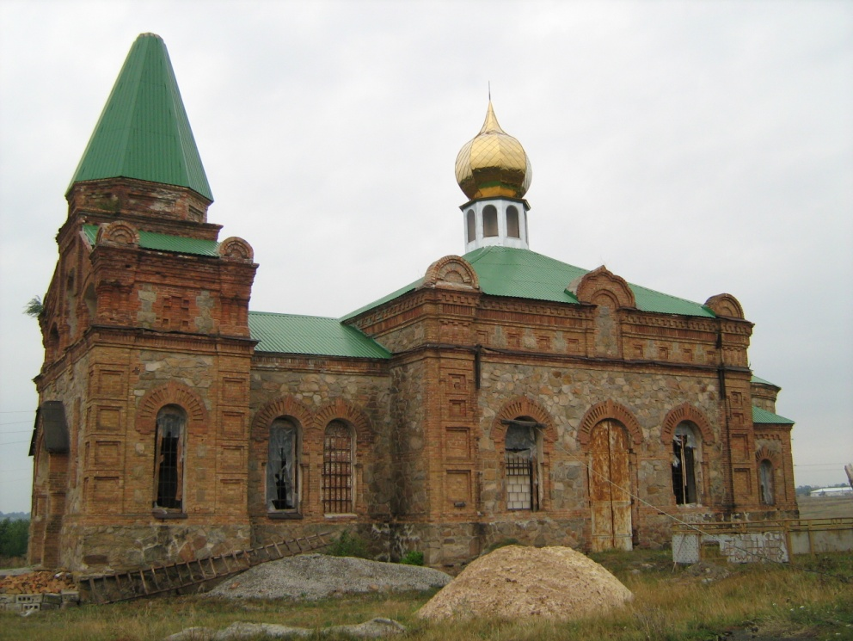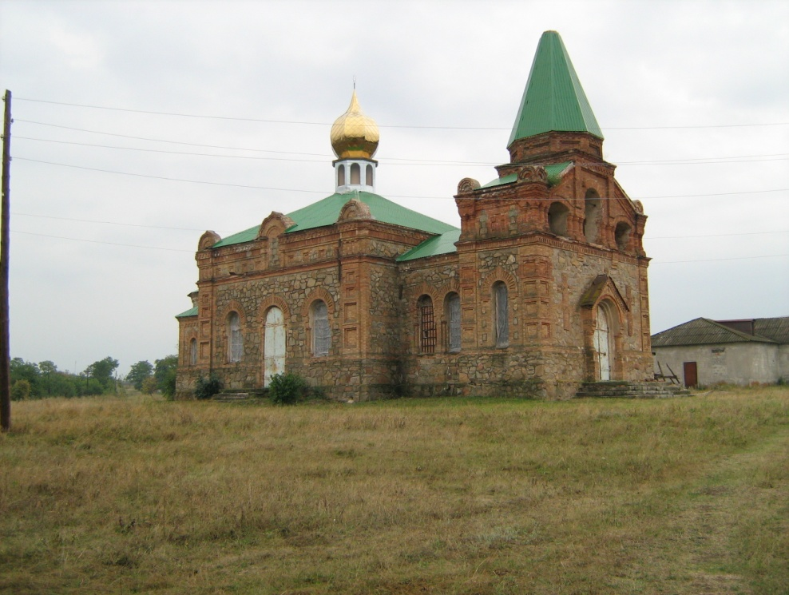
- Комплекс будівель міністерського училища (№ 6368)
Розташований неподалік від церкви на околиці села.
Складається з двох цегляних фарбованих будинків. Двоповерховий «Т» подібний у плані будинок училища, до якого в останній чверті 20 сторіччя зроблена прибудова з силікатної білої церкви. Та одноповерхового будинку, який стоїть на одній лінії забудови з учбовим корпусом, в якому первісно містилися квартири викладачів, а тепер існує шкільна їдальня. Будинок використовується як приміщення сільської школи.
Учбовий корпус.
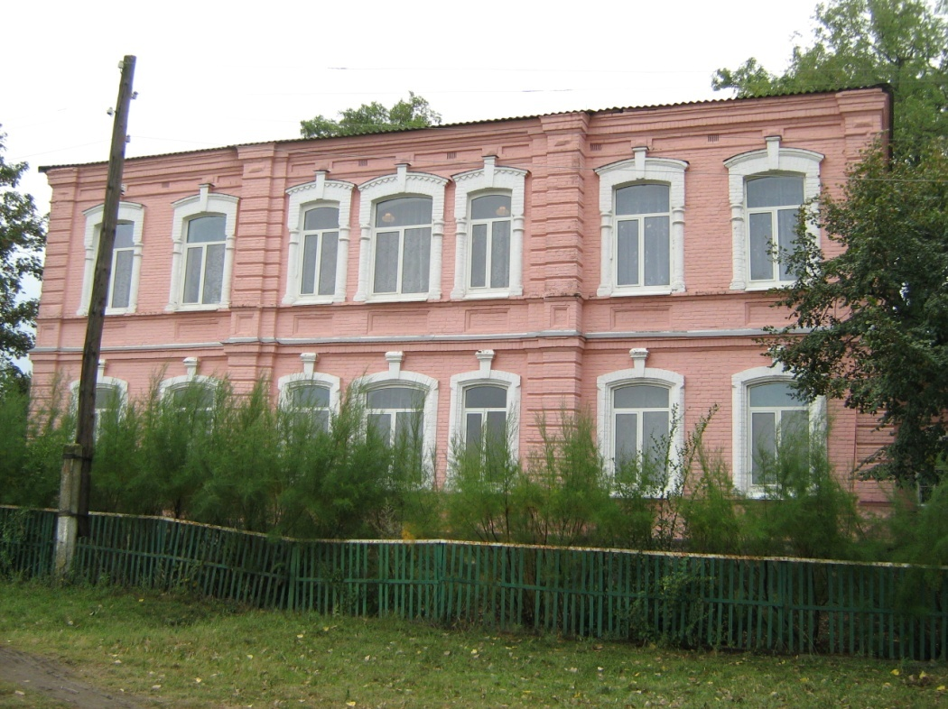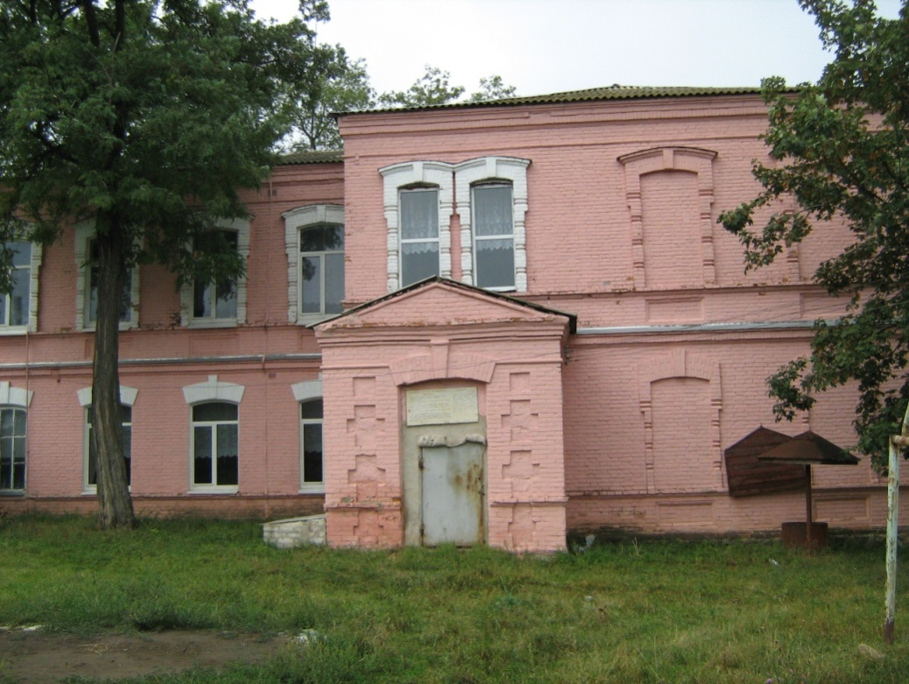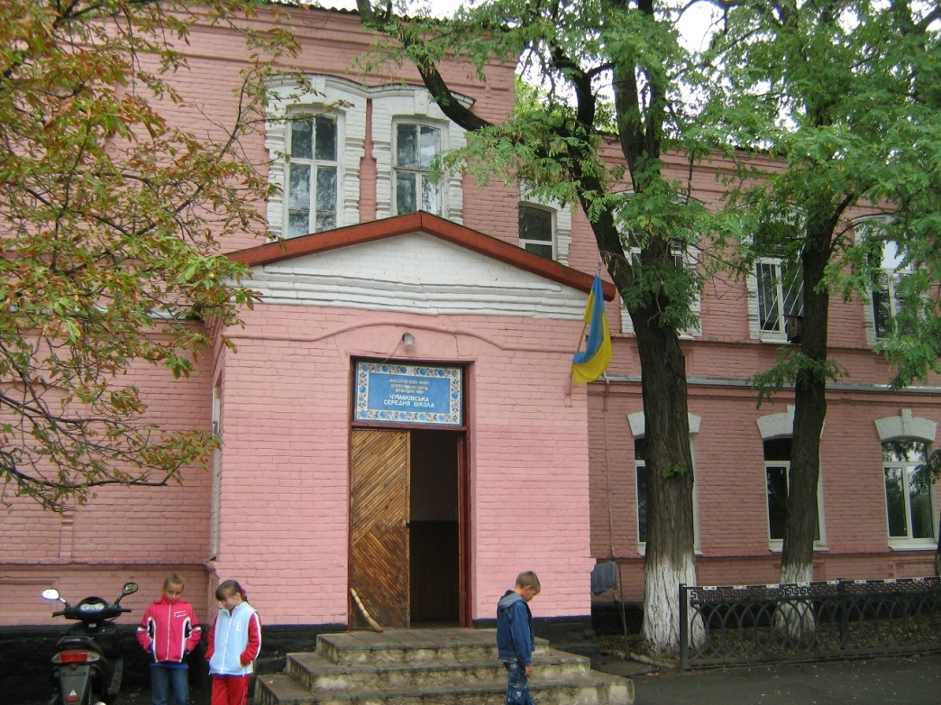

Квартири для вчителів.
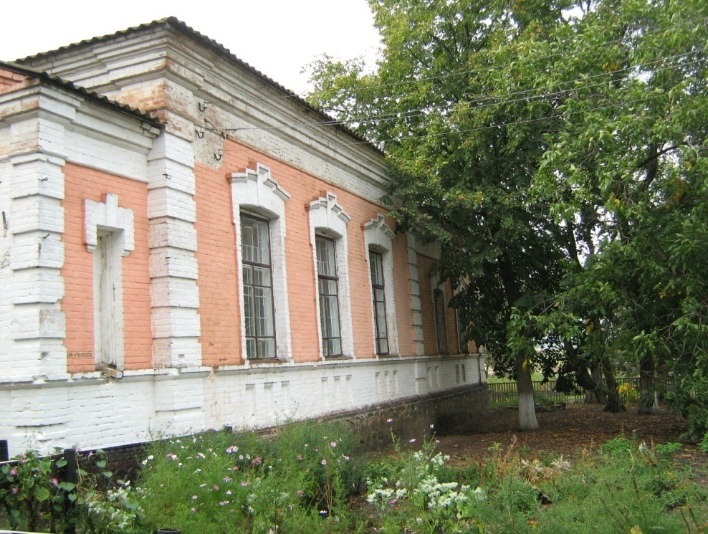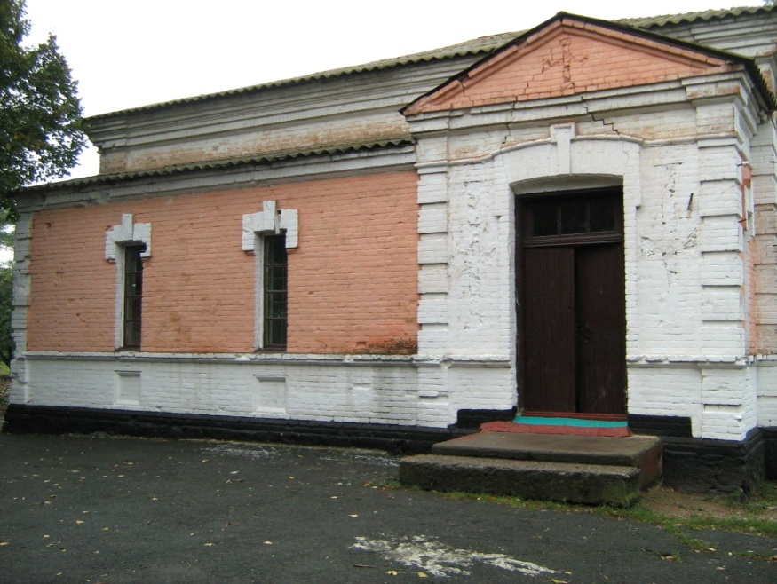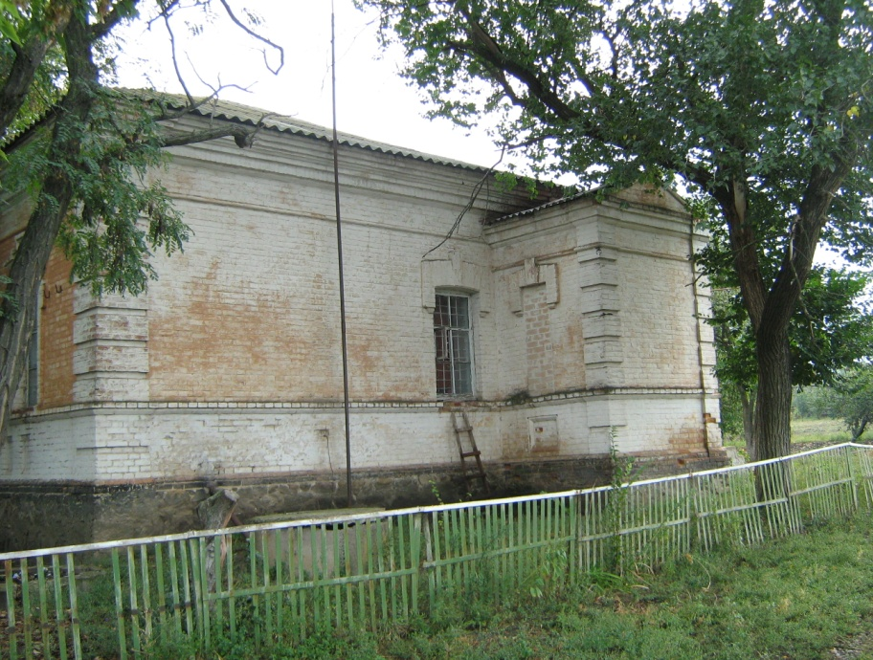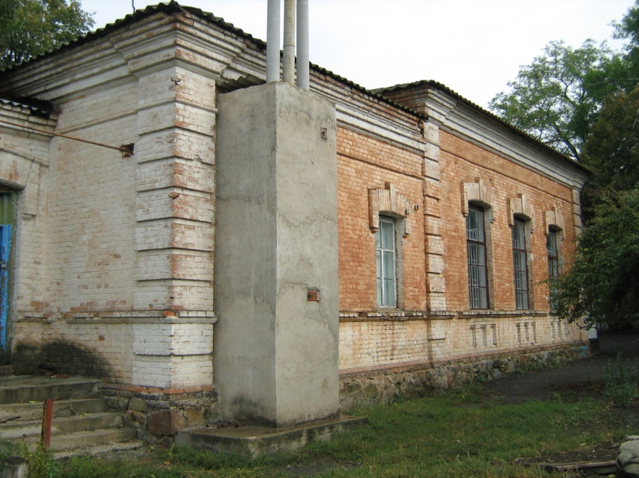

Яковлівка, с. (Холодіївська с/р)
- Братська могила радянських воїнів, пам’ятний знак землякам (№ 906).
Вул. Шкільна.
Могила і пам'ятник на ній не змінили свого зовнішнього вигляду. Праворуч від могили встановлений знак землякам. На стелі замінені меморіальні дошки – тепер вони зроблені з чорного граніту (0,60 х 0,40 м). на 20 дошках увічнена пам'ять 120 земляків.
